Проект

ГЛАВА РЕСПУБЛИКИ АЛТАЙ, ПРЕДСЕДАТЕЛЬ
ПРАВИТЕЛЬСТВА РЕСПУБЛИКИ АЛТАЙ

УКАЗ

от «____» ____________ 2018 года №_____________

г. Горно-Алтайск

Об утверждении схемы и программы развития электроэнергетики
Республики Алтай на 2019-2023 годы и признании утратившими силу некоторых Указов Главы Республики Алтай, Председателя Правительства Республики Алтай

На основании пункта 25 Правил разработки и утверждения схем и программ перспективного развития электроэнергетики, утвержденных постановлением Правительства Российской Федерации от 17 октября 2009 года № 823:
- Утвердить прилагаемую схему и программу развития электроэнергетики Республики Алтай на 2019-2023 годы.
- Признать утратившими силу:
Указ Главы Республики Алтай, Председателя Правительства Республики Алтай от 28 апреля 2017 года № 99-у «Об утверждении схемы и программы развития электроэнергетики Республики Алтай на 2018-2022 годы» (Сборник законодательства Республики Алтай, 2017, № 144(150);
Указ Главы Республики Алтай, Председателя Правительства Республики Алтай от 13 июня 2017 года № 135-у «Об утверждении изменений, которые вносятся в схему и программу развития электроэнергетики Республики Алтай на 2018 - 2022 годы» (Сборник законодательства Республики Алтай, 2017, № 145(151);
Указ Главы Республики Алтай, Председателя Правительства Республики Алтай от 30 июня 2017 года № 142-у «О внесении изменения в абзац второй пункта 2 Указа Главы Республики Алтай, Председателя Правительства Республики Алтай от 28 апреля 2017 года № 99-у» (Сборник законодательства Республики Алтай, Республики Алтай, № 145(151);
Указ Главы Республики Алтай, Председателя Правительства Республики Алтай от 26 декабря 2017 года № 345-у «Об утверждении изменений, которые вносятся в раздел 4 схемы и программы развития электроэнергетики Республики Алтай на 2018 - 2022 годы» (официальный портал Республики Алтай в сети «Интернет»: www.altai-republic.ru, 2017, 26 декабря);
Указ Главы Республики Алтай, Председателя Правительства Республики Алтай от 2 февраля 2018 года № 36-у «О внесении изменения в подраздел 2.7 раздела 2 схемы и программы развития электроэнергетики Республики Алтай на 2018 - 2022 годы, утвержденные Указом Главы Республики Алтай, Председателя Правительства Республики Алтай от 28 апреля 2017 года № 99-у» (официальный портал Республики Алтай в сети «Интернет»: www.altai-republic.ru, 2017, 3 февраля).
- Настоящий Указ вступает в силу с 1 января 2019 года.
- Контроль за исполнением настоящего Указа возложить на Первого заместителя Председателя Правительства Республики Алтай Р.Р. Пальталлера.

Глава Республики Алтай,
Председатель Правительства
Республики Алтай А.В. Бердников

УТВЕРЖДЕНА
Указом Главы Республики Алтай, Председателя Правительства Республики Алтай
от __________ № ________

Схема и программа развития электроэнергетики
Республики Алтай на 2019-2023 годы

Схема и программа развития электроэнергетики Республики Алтай на 2019-2023 годы (далее - Программа) разработана в соответствии с постановлением Правительства Российской Федерации от 17 октября 2009 года №823 «О схемах и программах перспективного развития электроэнергетики», с учетом приоритетных направлений развития энергетической отрасли.
Схема и программа развития электроэнергетики Республика Алтай на 2019-2023 годы разработана в соответствии с:
- Федеральным законом от 26 марта 2003 года № 35-ФЗ «Об электроэнергетике»;
- Федеральным законом от 23 ноября 2009 года № 261-ФЗ «Об энергосбережении и повышении энергетической эффективности и о внесении изменений в отдельные законодательные акты Российской Федерации»;
- постановлением Правительства Российской Федерации от 15 мая 2010 года № 340 «О порядке установления требований к программам в области энергосбережения и повышения энергетической эффективности организаций, осуществляющих регулируемые виды деятельности»;
- постановлением Правительства Российской Федерации от 17 октября 2009 года № 823 «О схемах и программах перспективного развития электроэнергетики» (в ред. Постановлений Правительства РФ от 12.08.2013 N 691, от 17.02.2014 № 116, от 23.01.2015 N 47, от 16.02.2015 N 132);
- проектом Схемы и Программы развития Единой Энергетической Системы России на 2018-2024 годы.
Разработка Программы обусловлена необходимостью координации развития электроэнергетического комплекса Республики Алтай с учетом необходимости обеспечения электроэнергией потребителей в соответствии со схемой размещения объектов электроэнергетики.
В Программе учитываются системообразующие объекты электроэнергетики: объекты генерации мощностью от 5,0 МВт и выше. В Программе учтены заявки на технологическое присоединение к электрическим сетям энергопринимающих устройств потребителей и предложения системного оператора и сетевых организаций по развитию электрических распределительных сетей.
В схеме и программе используются следующие сокращения:
- кВ - киловольт (электрическое напряжение);
- кВт - киловатт (единица мощности);
- МВт - мегаватт (единица мощности);
- кВА - киловольтампер;
- МВА - мегавольтампер;
- Гкал - гигакалория (тепловая энергия);
- МО - муниципальное образование;
- МУП - муниципальное унитарное предприятие;
- ЖКХ - жилищно-коммунальное хозяйство;
- ООО - общество с ограниченной ответственностью;
- ОАО - открытое акционерное общество;
- АО - акционерное общество;
- СО ЕЭС - системный оператор единой энергетической системы;
- РДУ - региональное диспетчерское управление;
- «ГАЭС» - филиал «Межрегиональной сетевой компании Сибири» - «Горно-Алтайские электрические сети»
- ОЭЗ - особая экономическая зона;
- ВИЭ - возобновляемые источники энергии;
- ДЭС - дизельная электростанция;
- МГЭС - малая гидроэлектростанция;
- ВЭС - ветровая электростанция;
- ТЭС - когенерирующая тепловая электростанция;
- ГТЭС – когенерирующая газотурбинная электростанция;
- ТУ - технические условия;
- ЦУС - центр управления сетями;
- РЗА - релейная защита;
- ПС - подстанция;
- ВЛ - воздушная линия;
- РТП - распределительная трансформаторная подстанция;
- ТПС - трансформаторная подстанция;
- ЛЭП - линии электропередачи;
- КТП - комплектная трансформаторная подстанция;
- СЭС – солнечная электростанция;
- КЛ – кабельная линия.

- Общая характеристика Республики Алтай

Республика Алтай – субъект Российской Федерации, входит в состав Сибирского федерального округа, расположен в горах Алтая; граничит: на севере – с Кемеровской областью, на северо-востоке – с Республикой Хакасия, на востоке – с Республикой Тыва, на юго-востоке – с Монголией, на юге – с Китаем, на юго-западе – с Казахстаном, на северо-западе – с Алтайским краем.
Территория Республики Алтай – 92,9 тыс. квадратных километров.
Численность населения республики по официального интернет-портала Республики Алтай составляет 217000 чел. (на 01.01.2017 г.).
Административный центр Республики Алтай – город Горно-Алтайск (население города на 01.01.2017 г. – 63,3 тыс. человек), расположен в 3641 км от Москвы. Крупные города отсутствуют.
Республика Алтай состоит из следующих административно-территориальных образований:
- городских округов – 1 (город Горно-Алтайск);
- муниципальных районов – 10;
- сельских поселений – 92.
Муниципальные районы Республики Алтай:
- Майминский район;
- Чойский район;
- Турочакский район;
- Шебалинский район;
- Чемальский район;
- Усть-Канский район;
- Онгудайский район;
- Улаганский район;
- Усть-Коксинский район;
- Кош-Агачский район.
Схема расположения административных районов представлена на Рисунке 1.1.
Всю территорию Республики с севера на юг до границы с Монголией пересекает федеральная автодорога «Р-256» - «Чуйский тракт».
Территория в основном сельскохозяйственная. Основная отрасль сельского хозяйства - животноводство. Сельхозпредприятия занимаются разведением маралов, овец, коней, крупного рогатого скота мясного и молочного направлений. Во всех муниципальных образованиях развиваются предприятия по переработке сельхозпродукции и дикорастущих растений.
Имеются предприятия по добыче золота в МО «Чойский район» (Рудник Весёлый) и МО «Турочакский район», в МО «Кош-Агачский район» действует предприятие по добыче полиметаллов.
Лесозаготовка и лесопереработка осуществляется практически во всех муниципальных образованиях.
В настоящее время основная доля электрической и тепловой энергии потребляется в сфере жилищно-коммунального хозяйства и на бытовые нужды в личных подворьях.
В последнее время, на основе богатых рекреационных ресурсов Республики Алтай и государственной поддержки развития инфраструктуры, в том числе в рамках развития ОЭЗ «Долина Алтая», всё большее развитие получают предприятия туристической сферы.

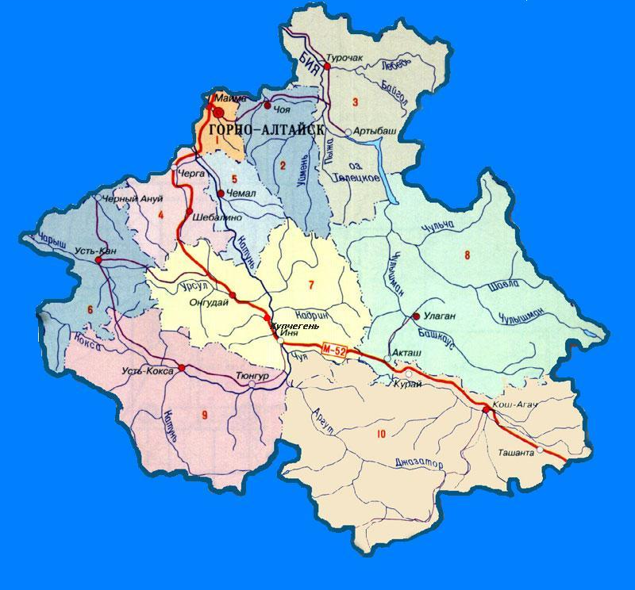
Рисунок 1.1 – Схема расположения административных районов Республики Алтай

1. Анализ состояния электроэнергетики Республики Алтай за прошедший пятилетний период

2. Характеристика энергосистемы, осуществляющей электроснабжение потребителей Республики Алтай
Территория Республики Алтай входит в энергосистему Алтайского края и Республики Алтай, которая является частью Объединённой энергосистемы Сибири (ОЭС Сибири). В данном документе все характеристики энергосистемы приводятся в части электросетевых объектов, которые присоединены к сетям Филиала ПАО «МРСК Сибири» - «Горно-Алтайские электрические сети» (далее - «ГАЭС»), в зону обслуживания которого входит вся территория Республики Алтай.
Также, в качестве территориальной сетевой организации, осуществляющей централизованное электроснабжение потребителей Республики Алтай, представлено МУП «Горэлектросети», которое обслуживает электрохозяйство 10-0,4 кВ на территории МО «Город Горно-Алтайск».
Горно-Алтайский филиал АО «Алтайэнергосбыт» является единственной энергосбытовой компанией и гарантирующим поставщиком электроэнергии на всей территории Республики Алтай.
Функции диспетчерского управления объектами электроэнергетики на территории Республики Алтай осуществляет Филиал АО «СО ЕЭС» «Региональное диспетчерское управление энергосистем Новосибирской области, Алтайского края и Республики Алтай» (Новосибирское РДУ).
На территории Республики Алтай отсутствуют блок-станции промышленных предприятий.
По состоянию на 01.01.2018 года суммарная протяженность электрических сетей всех представленных сетевых организаций в Республике Алтай (без учёта объектов принадлежащих потребителям электроэнергии и «бесхозяйных» по данным филиала ПАО «МРСК Сибири» - «ГАЭС») составляет для магистральных линий 7 727,631 км, в том числе:
- напряжением 110 кВ – 1 171,532 км;
- напряжением 35 кВ – 37,809 км;
- напряжением 6-20 кВ – 3 746,628 км;
- напряжением 0,4 кВ – 2 771,662 км.
В 2017 году завершено строительство ВЛ 110 кВ Майминская – Алтайская долина длиной 9 км.
Суммарная установленная мощность трансформаторов на подстанциях 110 кВ – 381,3 МВА.
Из-за большой протяженности, при относительно малом потреблении электрической энергии из расчета на душу населения, характерном для горных территорий, где население сосредоточено по территории крайне неравномерно (в основном в долинах и по берегам рек) фондоотдача электросетевого хозяйства остается крайне низкой. В натуральном исчислении фондоотдача сетей (как отношение отпуска в сеть к протяженности сетей) за 2017 год составила всего 65,8 тыс. кВт*ч/км в год. Соответственно, с учётом недопустимо высокого уровня потерь в сетях, когда практически пятая часть электроэнергии, отпущенной в сеть на границах территории, не доходит до потребителя, себестоимость транспорта и распределения электрической энергии формируется непомерно высокой. В итоге, более 2/3 затрат, составляющих конечные тарифы на электроэнергию для потребителей, приходятся на её передачу, распределение и сбыт в пределах Республики Алтай.
Несмотря на то, что в период 60-90 гг. прошлого века все муниципальные образования в Республике Алтай были присоединены к единой энергосистеме, зона охвата централизованным электроснабжением в настоящее время не превышает 30% от общей площади территории. Ниже приведены осуществляющие обязательства по поставке мощности на оптовый рынок электроэнергии и мощности солнечные электростанции с датами ввода в работу:
- Кош-Агачская СЭС (5 МВт) – 01.04.2015 г.;
- Кош-Агачская СЭС-2 (5 МВт) –21.12.2015 г.;
- Усть-Канская СЭС (5 МВт) – 09.09.2016 г.;
- Майминская СЭС (20 МВт) – 11.11.2017 г.;
- Онгудайская СЭС (5 МВт) – 27.09.2017 г.
Собственником всех электростанций является ООО «АвеларСолар Технолоджи».

2.2. Отчетная динамика потребления электроэнергии в Республике Алтай и структура электропотребления
Информация по динамике электропотребления Республики Алтай представлена в таблице 2.1 и рисунке 2.1.

Таблица 2.1
Динамика изменения электропотребления Республики Алтай за последние 5 лет по данным Филиала АО «СО ЕЭС» Новосибирское РДУ
Показатель | 2013 г. | 2014 г. | 2015 г. | 2016 г. | 2017 г.
Электропотребление, млн. кВт⋅ч | 554,5 | 564,1 | 542,1 | 540,5 | 531,6
абсолютный прирост электропотребления, млн. кВт⋅ч | -6,9 | 9,6 | -22,0 | -1,5 | -8,9
среднегодовые темпы прироста, % | -1,2 | 1,7 | -3,9 | -0,3 | -1,6

Рисунок 2.1. Динамика изменения электропотребления Республики Алтай

В целом динамика электропотребления Республики Алтай за период с 2013 по 2017 годы отрицательная. Снижение электропотребления в 2014 по данным «ГАЭС» является следствием передачи потребителей и электросетевого хозяйства «ГАЭС», расположенных за пределами Республики Алтай, филиалу ПАО «МРСК Сибири» - «Алтайэнерго», потребление которых ранее входило в общее потребление Республики. Снижение электропотребления в 2015 г. связано с повышением средней температуры наружного воздуха в отопительный период по сравнению с предшествующими годами. Снижение электропотребления в 2016 г. также связано с повышением средней температуры наружного воздуха в отопительный период по сравнению с предшествующими годами.
Структура электропотребления Республики Алтай по видам экономической деятельности по данным Министерства регионального развития Республики Алтай приведена в таблице 2.2.
Таблица 2.2
Структура электропотребления Республики Алтай по видам экономической деятельности
Наименование | 2013 г. |  | 2014 г. |  | 2015 г. |  | 2016 г. |  | 2017 г.
 | млн. кВт.ч | % | млн. кВт.ч | % | млн. кВт.ч | % | млн. кВт.ч | % | млн. кВт.ч | %
промышленное производство (обрабатывающие производства) | 23,57 | 4 | 22,56 | 4 | 27,9 | 5,1 | 24,71 | 4,6 | 25,96 | 4,88
производство и распределение электроэнергии, газа, воды | 42,84 | 8 | 33,85 | 6 | 42,5 | 7,8 | 40,29 | 7,5 | 37,03 | 6,96
строительство | 11,23 | 2 | 16,92 | 3 | 12,1 | 2,23 | 8,75 | 1,6 | 6,56 | 1,23
транспорт и связь | 18,34 | 3 | 16,92 | 3 | 14,4 | 2,65 | 13,71 | 2,5 | 14,07 | 2,65
сельское хозяйство | 12,7 | 2 | 16,92 | 3 | 9,8 | 1,8 | 8,63 | 1,6 | 8,6 | 1,62
сфера услуг | 2,11 | 1 | 5,64 | 1 | - | - | - | - | -
бытовое потребление (жилищно-коммунальный сектор) | 193,92 | 35 | 214,36 | 38 | 193,80 | 35,8 | 197,62 | 36,6 | 199,77 | 37,6
потери в электрических сетях | 134,46 | 24 | 112,82 | 20 | 124,7 | 23,0 | 121,61 | 22,5 | 110,72 | 20,9
собственные нужды электростанций | - | - | - | - | - | - | - | - | - | -
другие виды экономической деятельности | 115,33 | 21 | 124,1 | 22 | 116,6 | 21,5 | 124,58 | 23,0 | 128,08 | 23,7
ВСЕГО | 554,5 | 100 | 564,1 | 100 | 541,8 | 100 | 539,9 | 100 | 530,79 | 100

2.3. Перечень и характеристика основных крупных потребителей электрической энергии в Республике Алтай
Перечень и характеристика основных крупных потребителей электрической энергии в Республике Алтай приведены в таблице 2.3.

Таблица 2.3
Перечень и характеристика основных крупных потребителей электрической энергии в Республике Алтай
№ п/п | Наименование  потребителя | Вид деятель-ности | 2013 год |  | 2014 год |  | 2015 год |  | 2016 год |  | 2017 год
 |  |  | Годовой объем электропотребления | Максимум нагрузки | Годовой объем электропотребления | Максимум нагрузки | Годовой объем электропотребления | Максимум нагрузки | Годовой объем электропотребления | Максимум нагрузки | Годовой объем электропотребления | Максимум нагрузки
 |  |  | Млн.  кВт.ч | МВт | Млн.  кВт.ч | МВт | Млн.  кВт.ч | МВт | Млн.  кВт.ч | МВт | Млн.  кВт.ч | МВт
1. | ОАО «Водопроводно-канализационное хозяйство» | Распределение воды | 3,91 | 0,000320 | 3,99 | 0,000320 | 3,96 | 0,000320 | 3,96 | 0,000320 | 3,86 | 0,00032
2. | ОАО «Рудник Веселый» | Добыча полезных ископаемых | 15,22 | 0,002141 | 15,58 | 0,002141 | 14,83 | 0,002141 | 13,35 | 0,002141 | 13,88 | 0,002141
3. | ФКУ ИК-1 УФСИН России по РА | Деятельность по управлению и эксплуатации тюрем, исправительных колоний | 3,81 | 0,000536 | 3,70 | 0,000536 | 3,60 | 0,000536 | 3,41 | 0,000536 | 3,58 | 0,000536
4. | МУП «Водоканал»  МО «Майминский район» | Распределение воды | 3,34 | 0,0006 | 3,48 | 0,0006 | 3,43 | 0,0006 | 1,45 | 0,0006 | 1,13 | 0,0006
5. | ФГУП «Российские телевизионные и радиовещательные сети» | Деятельность в области передачи (трансляции) и распространение программ телевидения и радиовещания | 3,31 | 0,000246 | 2,98 | 0,000246 | 2,73 | 0,000246 | 2,62 | 0,000246 | 2,64 | 0,000246
6. | ООО «Раст» | Прочая оптовая торговля | 5,21 | 0,00035 | 5,29 | 0,00035 | 4,97 | 0,00035 | 4,81 | 0,00035 | 4,00 | 0,00035
7. | ООО УК «Центральная» | Управление эксплуатацией жилого фонда | 16,79 | - | 16,18 | - | 14,63 | - | 13,24 | -
8. | ОАО «Горно-Алтайское ЖКХ» | Производство пара и горячей воды (тепловой энергии) котельными | 4,95 | 0,000425 | 6,04 | 0,000425 | 7,11 | 0,000425 | 6,46 | 0,000425 | 6,22 | 0,000425
9. | ФГКУ «Пограничное управление ФСБ РФ по РА» | Деятельность федеральных специализированных служб охраны и безопасности | 3,35 | 0,000981 | 3,37 | 0,000981 | 3,40 | 0,000981 | 3,39 | 0,000981 | 3,51 | 0,000981
10. | ИП Ракшин Е.А. | Сдача внаем собственного нежилого недвижимого имущества | 2,77 | 0,00045 | 2,44 | 0,00045 | 2,22 | 0,00045 | 2,30 | 0,00045 | 2,34 | 0,00045
11. | ООО «Соузгинский мясокомбинат» | Сдача внаем собственного нежилого недвижимого имущества | 3,48 | 0,00042 | 3,76 | 0,00042 | 3,49 | 0,00042 | 3,30 | 0,00042 | 3,74 | 0,00042
12. | ООО «Алтай Резорт» | Разведение прочих животных | 2,30 | 0,0004 | 2,33 | 0,0004 | 2,47 | 0,0004 | 1,96 | 0,0004 | 1,96 | 0,0004
13. | ПАО «МТС» | Деятельность в области телефонной связи | 1,76 | 0,000021 | 2,10 | 0,000021 | 2,34 | 0,000021 | 2,61 | 0,000021 | 3,34 | 0,000021
14. | ООО «Мария-Ра» | Сдача внаем собственного нежилого недвижимого имущества | 2,14 | 0,0002 | 3,58 | 0,0002 | 3,93 | 0,0002 | 4,39 | 0,0002 | 4,82 | 0,0002

Основными перспективными потребителями на территории Республики Алтай по данным филиала ПАО «МРСК Сибири» - «ГАЭС» являются:
- ЗАО «ГЛК Манжерок». Перспективная нагрузка 0,37 МВт (присоединение к ПС 110 кВ Манжерокская);
- ООО «ЮЙХЭН». Перспективная нагрузка 0,84 МВт (электроустановки животноводческого комплекса; присоединение к ПС 110 кВ Чойская);
- Администрация МО «Шебалинский район». Перспективная нагрузка 1,48 МВт (электроустановки 185 жилых домов микрорайоне «Новый» с. Черга; присоединение к ПС 110 кВ Чергинская).
- .2.4. Перечень основных энергорайонов с указанием потребления электрической энергии и мощности за 5 отчетных лет
На территории Республики Алтай нет явно выраженных энергорайонов.

2.5. Динамика изменения максимумов нагрузки Республики Алтай
Динамика изменения собственных максимумов нагрузки Республики Алтай за последние 5 лет по данным АО «СО ЕЭС» и по данным филиала ПАО «МРСК Сибири» - «ГАЭС» приведена в таблицах 2.4 и 2.5.
Таблица 2.4
Динамика изменения собственного максимума нагрузки Республики Алтай за последние 5 лет по данным Филиала АО «СО ЕЭС» Новосибирское РДУ
Показатель | 2013 год | 2014 год | 2015 год | 2016 год | 2017 год
Собственный максимум нагрузки, МВт | 105 | 109 | 107 | 103 | 101
абсолютный прирост максимума нагрузки, МВт | -5 | 4 | -2 | -4 | -2
среднегодовые темпы прироста, % | -4,5 | 3,8 | -1,8 | -3,7 | -1,9

Таблица 2.5
Динамика изменения собственного максимума нагрузки Республики Алтай за последние 5 лет по данным филиала ПАО «МРСК Сибири» – «ГАЭС»
Показатель | 2013 год | 2014 год | 2015 год | 2016 год | 2017 год
Собственный максимум нагрузки, МВт | 104 | 106 | 107 | 105 | 98
абсолютный прирост максимума нагрузки, МВт | -12 | 2 | 1 | -2 | -7
среднегодовые темпы прироста, % | -10,3 | 1,9 | 0,93 | -1,90 | -7,1

Рисунок 2.2. Динамика изменения собственного максимума нагрузки Республики Алтай

Колебание максимума нагрузки с 2013 по 2017 связано с изменениями средней температуры наружного воздуха в период прохождения максимума нагрузок, а также внедрением мероприятий, направленных на повышение энергоэффективности на территории Республики Алтай.

2.6. Структура установленной электрической мощности на территории Республики Алтай

До 2015 г. Республика Алтай не вырабатывала на своей территории электроэнергию, за исключением десяти небольших ДЭС, ВЭС и двух МГЭС общей мощностью 1,3 МВт, предназначенных для локального электроснабжения объектов в труднодоступных и отдаленных населенных пунктах горных районах республики, и не подключенных к общей энергосистеме Республики Алтай. Выработка электроэнергии этими электростанциями составляла всего 4,4% от величины потребления электроэнергии Республикой Алтай.
Таблица 2.6
Солнечные электростанции территории Республики Алтай, введенные в работу с 2015-2017 гг.
Наименование СЭС | Дата ввода в работу
Кош-Агачская СЭС (5 МВт) | 01.04.2015
Кош-Агачская СЭС-2 (5 МВт) | 21.12.2015
Усть-Канская СЭС (5 МВт) | 09.09.2016
Майминская СЭС (20 МВт) | 11.11.2017
Онгудайская СЭС (5 МВт) | 27.09.2017

2.7. Состав существующих электростанций
Первая Кош-Агачская солнечная электростанция с установленной мощностью 5 МВт выведена на оптовый рынок электроэнергии с 1 апреля 2015 года, с 1 апреля 2016 года выведена на оптовый рынок электроэнергии вторая очередь Кош-Агачской солнечной электростанции с установленной мощностью 5 МВт. В сентябре 2016 года введена в эксплуатацию Усть-Канская СЭС с установленной мощностью 5 МВт и выведена на оптовый рынок электроэнергии с 1 декабря 2016 года. С 1 декабря 2017 г. на оптовый рынок электроэнергии выведены Майминская СЭС (20 МВт) и Онгудайская СЭС (5 МВт). Собственником всех электростанций является ООО «АвеларСолар Технолоджи».

2.8. Техническое состояние оборудования электростанций
На конец 2017 г. на территории Республики Алтай имелось в наличии две Кош-Агачских солнечных электростанции мощностью по 5 МВт каждая, одна Усть-Канская солнечная электростанция мощностью 5 МВт, одна Онгудайская солнечная электростанция мощностью 5 МВт и Майминская солнечная электростанция мощностью 20 МВт, износ оборудования солнечных электростанций практически отсутствует.

2.9. Структура выработки электроэнергии по типам электростанций и видам собственности
Доля выработки электрической энергии солнечными станциями в Республике Алтай составляет 100 % (тип станций - ВИЭ). Выработка солнечными электростанциями в 2017 г. составила 23,2 млн.кВт.ч. Собственник всех (100%) солнечных электростанций – ООО «Авелар Солар Технолоджи».

Рисунок 2.3. Структура выработки электроэнергии на территории Республики Алтай в 2017 году по типам

Рисунок 2.4. Структура выработки электроэнергии на территории Республики Алтай в 2017 году по видам собственности

2.10. Характеристика балансов электрической энергии и мощности
Поскольку на территории Республики Алтай отсутствуют объекты генерации, работающие параллельно с энергосистемой, кроме солнечных станций, работающих только в светлое время суток при наличии напряжения во внешней сети, балансы электрической энергии и мощности региональной энергосистемы являются дефицитными.
Располагаемая мощность СЭС изменяется в течение суток и зависит от освещенности в конкретный период времени. В связи с тем, что час максимума нагрузок приходится на темное время суток, располагаемая мощность СЭС при проведении расчетов балансов мощности принята равной нулю. Дефицит покрывается за счет перетоков по внешним связям с Бийским энергорайоном Алтайской энергосистемы (Алтайский край).
Таблица 2.7
Балансы мощности за последние 5 лет
Показатель | 2013 год | 2014 год | 2015 год | 2016 год | 2017 год
Дата прохождения собственного максимума нагрузки | 31.12  16:00 (МСК) | 31.12  15:00 (МСК) | 26.01  15:00 (МСК) | 21.11  15:00 (МСК) | 31.12 15:00  (МСК)
Потребление, МВт | 105  (104) | 109  (106) | 107  (107) | 103  (105) | 101 (98)
Установленная мощность объектов генерации, МВт | 0 | 0 | 0 | 15 | 40
Ограничения мощности на максимум нагрузки | 0 | 0 | 0 | 15 | 40
Располагаемая мощность | 0 | 0 | 0 | 0 | 0
Избыток (+), дефицит (-) | -105  (-104) | -109  (-106) | -107  (-107) | -103  (-105) | -101  (-98)
Примечание: в таблице приведены данные Филиала АО «СО ЕЭС» - Новосибирское РДУ, в скобках - данные филиала «МРСК Сибири» - «ГАЭС».
Таблица 2.8
Балансы электрической энергии за последние 5 лет
Показатель | 2013 год | 2014 год | 2015 год | 2016 год | 2017 год
Потребление, млн. кВт⋅ч | 554,5  (554,5) | 564,1  (564,1) | 542,1  (541,8) | 540,5  (539,9) | 531,6  (530,79)
Выработка, млн. кВт⋅ч | 0 | 0 | 5,8 | 14,1 | 23,2
Избыток (+), дефицит (-) | -554,5  (-554,5) | -564,1  (-564,1) | -536,3  (-536,0) | -526,4  (-525,8) | -508,4 (507,59)
Примечание: в таблице приведены данные Филиала АО «СО ЕЭС» - Новосибирское РДУ, в скобках - данные Министерства регионального развития Республики Алтай.

2.11. Основные характеристики электросетевого хозяйства 110 кВ и выше на территории Республики Алтай

На территории Республики Алтай нет объектов, отнесённых к Единой национальной (общероссийской) электрической сети (ЕНЭС) и обслуживаемых ПАО «ФСК ЕЭС».
Электросетевое хозяйство представлено электрическими сетями и подстанциями с уровнем напряжения до 110 кВ.
Основной объем распределительных сетей принадлежит ПАО «МРСК Сибири» и обслуживается его филиалом – «Горно-Алтайские электрические сети» (далее – «ГАЭС»). В том числе, «ГАЭС» обслуживают электрические сети 0,4-110 кВ на территории всех муниципальных образований в Республике Алтай. «ГАЭС» обслуживает 100% распределительных сетей классом напряжения 110 кВ на территории Республики Алтай. Площадь обслуживаемой территории – 93 тыс. квадратных километров, протяженность с запада на восток – 465 км, с севера на юг – 360 км, удаленность от центра управления до дальнего РЭС – 465 км.
Распределительные сети классом напряжения 110 кВ в ведении МУП «Горэлектросеть» отсутствуют.

Таблица 2.9

Протяженность ВЛ и КЛ и трансформаторная мощность ПС по классам напряжения 110 кВ и выше.
Класс напряжения | Протяженность ВЛ и КЛ  (по трассе), км | Трансформаторная мощность ПС, МВА
110 кВ | 1 171,532  (с учетом линий связи с Алтайским Краем) | 381,3
Возраст практически всего основного электросетевого оборудования напряжением 110 кВ на территории Республики Алтай превышает 25 лет.
Перечень существующих ЛЭП, класс напряжения которых равен 110 кВ по состоянию на 01.01.2018 г. приведен в таблице 2.10.

Таблица 2.10

Перечень существующих ЛЭП, класс напряжения которых равен 110 кВ по состоянию на 01.01.2018 г.
п.п. | Наименование линии электропередачи, диспетчерский номер | Год ввода в эксплуатацию | Напряжение, кВ | Провод
 |  |  |  | длина по трассе, км | марка | кол-во в одной фазе | количество цепей
1 | ВЛ 110кВ Абайская–Усть-Коксинская (АК-38) | 1980 | 110 | 59,84 | АПС-120/19 | 1 | 1
2 | ВЛ 110кВ Онгудайская–Ининская (ОИ-74) | 1984 | 110 | 64,296 | АЖ-120/19 (62,9км); АС-240/32 (1,4км) | 1 | 1
3 | ВЛ 110кВ Ининская–Акташская (ИА-83,84) | 1986 | 110 | 88,398 | АЖ-120/19 | 1 | 2
4 | ВЛ 110кВ Акташская–Кош-Агачская (АК-1415,1416) | 1988 | 110 | 96,393 | АС-120/19 | 1 | 2
5 | ВЛ 110кВ Рудничная–Кебезенская (РК-11) | 1984 | 110 | 36,8 | АПС-120/19 | 1 | 1
6 | ВЛ 110кВ Кебезенская-Турочакская (КТ-82) | 1986 | 110 | 42,497 | АС-120 | 1 | 1
7 | ВЛ 110 кВ Дмитриевская – Ненинская (ВЛ ДН-86) | 2006 | 110 | 22,499 | АС-120 | 1 | 2
8 | ВЛ 110кВ Турочакская-Дмитриевская (ТД-81) | 1988 | 110 | 33,551 | АС-120/19 | 1 | 1
9 | ВЛ 110кВ Солонешенская-Совхозная (СС-178,179) | 1983 | 110 | 10,693 | АС-70 | 1 | 2
10 | ВЛ 110кВ Быстрянка-Майминская (БМ-85) | 1975 | 110 | 17,584 | АС-120/19 | 1 | 1
11 | ВЛ 110кВ Майминская–Сигнал (МС-164) | 1971/1988 | 110 | 14,697 | АС-120/19 | 1 | 1
12 | ВЛ 110кВ Манжерокская–Чергинская (МЧ-10) | 1983 | 110 | 130,675 | АЖ-120/19 | 1 | 2
13 | ВЛ 110кВ Чергинская-Эликманарская (ЧЕ-73) | 1985-1987 | 110 | 50,55 | 3*АС185/29; 3*АС240/32 | 1 | 1
14 | ВЛ 110кВ Предгорная-Чергинская (ПЧ-3) | 1977 | 110 | 12,45 | АС-150 | 1 | 1
15 | ВЛ 110кВ Чергинская–Шебалинская (ЧШ-180) | 1978 | 110 | 43,118 | АС-120/19 | 1 | 1
16 | ВЛ 110кВ Барагашская–Усть-Канская (БК-34) | 1980 | 110 | 56,456 | АС-120/19 | 1 | 1
17 | ВЛ 110кВ Усть-Канская–Абайская (КА-37) | 1979 | 110 | 60,176 | АС-120/19 | 1 | 1
18 | ВЛ 110кВ Теньгинская–Онгудайская (ТО-33) | 1980 | 110 | 41,536 | АС-120/19 | 1 | 1
19 | ВЛ 110кВ Урсульская-Ининская (УИ-120) | 2011 | 110 | 16,6 | АС-120/19 | 1 | 2
20 | ВЛ 110кВ Акташская–Улаганская (АУ-1433,1434) | 1992 | 110 | 55,478 | АС-120/19 | 1 | 2
21 | ВЛ 110кВ Майминская–Чойская (МЧ-5) | 1976 | 110 | 51,541 | АС-120 | 1 | 1
22 | ВЛ 110кВ Чергинская–Теньгинская (ЧТ-181) | 1978 | 110 | 98,680 | АС-120/19 | 1 | 1
23 | ВЛ 110кВ ОПП-Майминская (ОМ-139) | 1975 | 110 | 17,584 | АС-120/19 | 1 | 1
24 | ВЛ 110кВ Майминская–Г-Алтайская (МГ-1405,1406) | 1988 | 110 | 2,65 | С-50; АПС-120/19 | 1 | 2
25 | ВЛ 110кВ Сигнал–Манжерокская (СМ-1413) | 1971/1988 | 110 | 15,02 | АС-120/19 | 1 | 1
26 | ВЛ 110 кВ Онгудайская-Урсульская (ОУ-74) | 2011 | 110 | 16,516 | АС-120/19 | 1 | 1
27 | ВЛ 110кВ Чойская–Рудничная (ЧР-6) | 1973 | 110 | 15,253 | АС-120/19 | 1 | 1
ВСЕГО (по трассе): |  |  |  | 1 171,532 | - | - | -

Перечень существующих подстанций, класс напряжения которых равен 110 кВ по состоянию на 01.01.2018 г. приведен в таблице 2.11.

Таблица 2.11
Перечень существующих подстанций, класс напряжения которых равен 110 кВ по состоянию на 01.01.2018 г.
№ | Наименование и подстанционный номер | Год ввода/ реконструкции ПС | Трансформаторы
 |  |  | Год изготовления трансформа-торов | Год установки трансформа-торов | Тип, мощность, кВА | Номинальное напряжение, кВ |  |  | Текущая (максимальная за последние 5 лет (2013-2017)) нагрузка в режиме N-1 |  | Загрузка в режиме N-1 с учётом действующих договоров на ТП |  | Загрузка в режиме N-1 с учётом действующих договоров и поданных заявок на ТП |  | Длительно допустимый перегруз
 |  |  |  |  |  | ВН | СН | НН | МВА | % | МВА | % | МВА | % | %
 | ПС 110 кВ Турочакская | 1985 | 1984 | 1986 | ТМТН-6300/110; 6300 | 110 | - | 10 | 2,73 | 43,3 | 3,15 | 49,97 | 3,23 | 51,23 | 105
 |  |  | 1988 | 1988 | ТМТН-6300/110; 6300 | 110 | - | 10
 | ПС 110 кВ Сигнал | 1988 | 1988 | 1989 | ТРДН-25000/110; 25000 | 110 | - | 10 | 19,15 | 76,6 | 21,88 | 87,54 | 22,15 | 88,58 | 105
 |  |  | 1989 | 1990 | ТРДН-25000/110; 25000 | 110 | - | 10
 | ПС 110 кВ Манжерокская | 1972 | 1976 | 1992 | ТДН-10000/110; 10000 | 110 | - | 10 | 5,1 | 51,0 | 7,71 | 77,05 | 8,98 | 89,81 | 105
 |  |  | 1990 | 1991 | ТДН-16000/110; 16000 | 110 | - | 10
 | ПС 110 кВ Дмитриевская | 1987 | 1987 | 1988 | ТМН-2500/110-У1; 2500 | 110 | - | 10 | 0,43 | 17,1 | 0,82 | 32,96 | 0,92 | 36,73 | 105
 |  |  | 1988 | 1990 | ТМН-2500/110-У1; 2500 | 110 | - | 10
 | ПС 110 кВ Горно-Алтайская | 1963 | 1981 | 1983 | ТДН-16000/110; 16000 | 110 | - | 10 | 16,54 | 103,4 | 16,54 | 103,41 | 16,54 | 103,41 | 105
 |  |  | 1986 | 1988 | ТДН-16000/110; 16000 | 110 | - | 10
 | ПС 110 кВ Майминская | 1975 | 1990 | 2008 | ТРДН-25000/110У1; 25000 | 110 | - | 10 | 15,53 | 62,1 | 21,21 | 84,86 | 21,98 | 87,91 | 105
 |  |  | 2013 | 2013 | ТРДН-25000/110У1; 25000 | 110 | - | 10
 | ПС 110 кВ Усть-Канская | 1980 | 1978 | 1980 | ТМТН-6300/110/35; 6300 | 110 | - | 10 | 3,10 | 49,1 | 4,55 | 72,15 | 5,06 | 80,39 | 105
 |  |  | 1983 | 1983 | ТМТН-6300/110/35; 6300 | 110 | - | 10
 | ПС 110 кВ Шебалинская | 1978 | 1977 | 1979 | ТМН-2500/110-У1; 2500 | 110 | - | 10 | 2,82 | 112,8 | 4,71 | 188,4 | 4,88 | 195,29 | 105
 |  |  | 1982 | 1983 | ТМН-2500/110-У1; 2500 | 110 | - | 10
 | ПС 110 кВ Черно-Ануйская | 1983 | 1982 | 1983 | ТМН-2500/110; 2500 | 110 | - | 10 | 0,63 | 25,3 | 0,85 | 34,04 | 0,99 | 39,47 | 105
 |  |  | 1985 | 1993 | ТМН-2500/110; 2500 | 110 | - | 10
 | ПС 110 кВ Кош-Агачская | 1992 | 1990 | 1992 | ТДН-10000/110; 10000 | 110 | - | 10 | 6,44 | 64,4 | 8,74 | 87,36 | 9,16 | 91,58 | 105
 |  |  | 1991 | 1992 | ТДН-10000/110; 10000 | 110 | - | 10
 | ПС 110 кВ Ининская | 1984 | 1984 | 1985 | ТМН-2500/110; 2500 | 110 | - | 10 | 1,06 | 42,2 | 1,26 | 50,56 | 1,88 | 75,31 | 105
 |  |  | 1987 | 1988 | ТМН-2500/110; 2500 | 110 | - | 10
 | ПС 110 кВ Онгудайская | 1980 | 1979 | 1980 | ТМН-6300/110-У1; 6300 | 110 | - | 10 | 3,69 | 58,63 | 5,02 | 79,75 | 5,37 | 85,26 | 105
 |  |  | 1985 | 1985 | ТМН-6300/110-У1; 6300 | 110 | - | 10
 | ПС 110 кВ Теньгинская | 1979 | 1980 | 1986 | ТМН-2500/110-У1; 2500 | 110 | - | 10 | 0,62 | 24,8 | 1,09 | 43,59 | 1,28 | 51,01 | 105
 |  |  | 1988 | 1988 | ТМН-2500/110-У1; 2500 | 110 | - | 10
 | ПС 110 кВ Кебезеньская | 1984 | 1984 | 1984 | ТМТН-6300/110/35/10; 6300 | 110 | 35 | 10 | 4,74 | 75,3 | 5,49 | 87,15 | 5,49 | 87,15 | 105
 |  |  | 1989 | 1989 | ТМТН-6300/110/35/10; 6300 | 110 | 35 | 10
 | ПС 110 кВ Чойская | 1990 | 1987 | 1988 | ТМН-6300/110-У1; 6300 | 110 | - | 10 | 1,92 | 30,6 | 3,09 | 48,99 | 3,13 | 49,63 | 105
 |  |  | 1989 | 1989 | ТМН-6300/110-У1; 6300 | 110 | - | 10
 | ПС 110 кВ Акташская | 1986 | 1986 | 1986 | ТДН-10000/110; 10000 | 110 | - | 10 | 6,34 | 63,4 | 7,01 | 70,10 | 7,16 | 71,64 | 105
 |  |  | 1988 | 1988 | ТДН-10000/110; 10000 | 110 | - | 10
 | ПС 110 кВ Улаганская | 1992 | 1990 | 1992 | ТМН-6300/110; 6300 | 110 | - | 10 | 1,5 | 23,8 | 2,51 | 39,82 | 2,70 | 42,85 | 105
 |  |  | 1977 | 1997 | ТМН-6300/110; 6300 | 110 | - | 10
Окончание таблицы 2.11
 | ПС 110 кВ Абайская | 1980 | 1979 | 1982 | ТМН-2500/110; 2500 | 110 | - | 10 | 0,98 | 39,2 | 1,16 | 46,48 | 1,31 | 52,49 | 105
 |  |  | 1982 | 1983 | ТМН-2500/110; 2500 | 110 | - | 10
 | ПС 110 кВ Усть-Коксинская | 1981 | 1984 | 1988 | ТМТН-6300/110; 6300 | 110 | - | 10 | 4,57 | 72,5 | 6,29 | 99,84 | 9,11 | 144,64 | 105
 |  |  | 1989 | 1989 | ТМТН-6300/110; 6300 | 110 | - | 10
 | ПС 110 кВ Барагашская | 1978 | 1988 | 1995 | ТМН-2500/110; 2500 | 110 | - | 10 | 0,85 | 33,9 | 1,21 | 48,37 | 1,38 | 55,31 | 105
 |  |  | 1977 | 2002 | ТМН-2500/110; 2500 | 110 | - | 10
 | ПС 110 кВ Чергинская | 1977 | 1976 | 1977 | ТМТН-6300/110/35; 6300 | 110 | - | 10 | 1,91 | 30,4 | 4,24 | 67,26 | 4,31 | 68,36 | 105
 |  |  | 1979 | 1986 | ТМТН-6300/110/35; 6300 | 110 | - | 10
 | ПС 110 кВ Эликманарская | 1985 | 1984 | 2009 | ТМТН-6300/110-У1; 6300 | 110 | - | 10 | 6,89 | 109,4 | 13,39 | 212,48 | 14,79 | 234,71 | 105
 |  |  | 1979 | 2002 | ТМТН-6300/110-У1; 6300 | 110 | - | 10
 | ПС 110 кВ Рудничная | 1976 | 1978 | 1978 | ТМН 6300/110–У1; 6300 | 110 | - | 6 | 3,93 | 62,3 | 4,18 | 66,30 | 4,18 | 66,30 | 105
 |  |  | 1989 | 1989 | ТДН – 16000/110 У1; 16000 | 110 | - | 6
 | ПС 110 кВ Урсульская | 2011 | 2010 | 2010 | ТМН-6300/110 УХЛ1; 6300 | 110 | - | 10 | 0,38 | 6,0 | 0,38 | 6,03 | 0,38 | 6,03 | 105
 |  |  | 2010 | 2010 | ТМН-6300/110 УХЛ1; 6300 | 110 | - | 10
 | ВСЕГО |  |  |  | 381,3 МВА | - | - | -

Таблица 2.12

Общий физический износ оборудования филиала ПАО «МРСК Сибири» - «ГАЭС», в %
Тип оборудования | 2013 год | 2014 год | 2015 год | 2016 год | 2017 год
Трансформаторное оборудование | 69,50 | 69,16 | 68,5 | 68,70 | 68,66
Коммутационные аппараты | 67,00 | 66,58 | 65,8 | 66,10 | 66,08
Общий | 68,40 | 71,1 | 72,4 | 67,30 | 67,11
ВЛ 35-110кВ | 47,00 | 47,6 | 48,1 | 48,80 | 48,75
ВЛ 0,4-20 кВ | 65 | 66,40 | 67 | 67,70 | 67,63
КЛ 35-110 кВ | 0 | 0 | 0 | 0,00 | 0
КЛ 0,4-20 кВ | 15,70 | 16,1 | 16,5 | 17,10 | 17,13
Общий | 62,00 | 63,22 | 63,67 | 64,34 | 64,62

2.12. Основные внешние электрические связи энергосистемы Республики Алтай

Электроснабжение потребителей Республики Алтай осуществляется от электрических сетей Бийского энергорайона Алтайской энергосистемы, который работает в составе объединенной энергосистемы Сибири, по шести воздушным ЛЭП-110 кВ: ВЛ 110 кВ ОПП – Майминская (ВЛ ОМ-139), ВЛ 110 кВ Быстрянка – Майминская (ВЛ БМ-85), ВЛ 110 кВ Дмитриевская – Ненинская (ВЛ ДН-86), ВЛ 110 кВ Предгорная – Чергинская (ВЛ ПЧ-3), ВЛ 110 кВ Солонешенская – Совхозная I цепь с отпайкой на ПС Черно-Ануйская (ВЛ СС-179), ВЛ 110 кВ Солонешенская – Совхозная II цепь с отпайкой на ПС Черно-Ануйская (ВЛ СС-178). Две последние ВЛ обеспечивают электроснабжение только потребителей Республики Алтай, подключенных к ПС 110 кВ Черно-Ануйская.

Таблица 2.13

Внешние электрические связи энергосистемы Республики Алтай
№ п/п | Класс напряжения | Наименование объекта | Протяженность, км
С энергосистемой Алтайского края (с Бийским энергорайоном)
1 | 110 кВ | ВЛ 110 кВ ОПП – Майминская  (ВЛ ОМ-139) | 42,0
2 | 110 кВ | ВЛ 110 кВ Быстрянка – Майминская  (ВЛ БМ-85) | 42,0
3 | 110 кВ | ВЛ 110 кВ Дмитриевская – Ненинская  (ВЛ ДН-86) | 65,9
4 | 110 кВ | ВЛ 110 кВ Предгорная – Чергинская  (ВЛ ПЧ-3) | 51,8
5 | 110 кВ | ВЛ 110 кВ Солонешенская – Совхозная I цепь с отпайкой на ПС Черно-Ануйская (ВЛ СС-179) | 24,6
6 | 110 кВ | ВЛ 110 кВ Солонешенская – Совхозная II цепь с отпайкой на ПС Черно-Ануйская (ВЛ СС-178) | 24,6

6 ВЛ 110 кВ
Энергосистема
на территории
Республики Алтай*
Алтайская энергосистема (Бийский энергорайон)
* Территория Республики Алтай входит в энергосистему Алтайского края и Республики Алтай (Алтайская энергосистема)

Рисунок 2.4. Блок-схема внешних электрических связей энергосистемы Республики Алтай

2.13. Основные внешние электрические связи энергосистемы Республики Алтай

Перечень существующих подстанций 110 кВ, с указанием года достижения нормативного срока эксплуатации и превышения нормативного срока эксплуатации по состоянию на 2018 г. приведены в таблице 2.14.

Таблица 2.14
№ | Наименование и подстанционный номер | Год ввода/ реконструкции ПС | Год изготовления трансформа-тора | Год установки трансформа-тора | Год достижения нормативного срока эксплуатации/превышение нормативного срока эксплуатации, лет
 | ПС 110 кВ Турочакская | 1985 | 1984 | 1986 | 2011 / 7
 |  |  | 1988 | 1988 | 2013 / 5
 | ПС 110 кВ Сигнал | 1988 | 1988 | 1989 | 2014 / 4
 |  |  | 1989 | 1990 | 2015 / 3
 | ПС 110 кВ Манжерокская | 1972 | 1976 | 1992 | 2017 / 1
 |  |  | 1990 | 1991 | 2016 / 2
 | ПС 110 кВ Дмитриевская | 1987 | 1987 | 1988 | 2013 / 5
 |  |  | 1988 | 1990 | 2015 / 3
 | ПС 110 кВ Горно-Алтайская | 1963 | 1981 | 1983 | 2008 / 10
 |  |  | 1986 | 1988 | 2013 / 5
 | ПС 110 кВ Майминская | 1975 | 1990 | 2008 | 2033 / 0
 |  |  | 2013 | 2013 | 2038 / 0
 | ПС 110 кВ Усть-Канская | 1980 | 1978 | 1980 | 2005 / 13
 |  |  | 1983 | 1983 | 2008 / 10
 | ПС 110 кВ Шебалинская | 1978 | 1977 | 1979 | 2004 / 14
 |  |  | 1982 | 1983 | 2008 / 10
 | ПС 110 кВ Черно-Ануйская | 1983 | 1982 | 1983 | 2008 / 10
 |  |  | 1985 | 1993 | 2018 / 0
 | ПС 110 кВ Кош-Агачская | 1992 | 1990 | 1992 | 2017 / 1
 |  |  | 1991 | 1992 | 2017 / 0
 | ПС 110 кВ Ининская | 1984 | 1984 | 1985 | 2010 / 8
 |  |  | 1987 | 1988 | 2013 / 5
 | ПС 110 кВ Онгудайская | 1980 | 1979 | 1980 | 2005 / 13
 |  |  | 1985 | 1985 | 2010 / 8
 | ПС 110 кВ Теньгинская | 1979 | 1980 | 1986 | 2011 / 7
 |  |  | 1988 | 1988 | 2013 / 5
 | ПС 110 кВ Кебезеньская | 1984 | 1984 | 1984 | 2009 / 9
 |  |  | 1989 | 1989 | 2014 / 4
Окончание таблицы 2.14
 | ПС 110 кВ Чойская | 1990 | 1987 | 1988 | 2013 / 5
 |  |  | 1989 | 1989 | 2014 / 4
 | ПС 110 кВ Акташская | 1986 | 1986 | 1986 | 2011 / 7
 |  |  | 1988 | 1988 | 2013 / 5
 | ПС 110 кВ Улаганская | 1992 | 1990 | 1992 | 2017 / 1
 |  |  | 1977 | 1997 | 2022 / 0
 | ПС 110 кВ Абайская | 1980 | 1979 | 1982 | 2007 / 11
 |  |  | 1982 | 1983 | 2008 / 10
 | ПС 110 кВ Усть-Коксинская | 1981 | 1984 | 1988 | 2013 / 5
 |  |  | 1989 | 1989 | 2014 / 4
 | ПС 110 кВ Барагашская | 1978 | 1988 | 1995 | 2020 / 0
 |  |  | 1977 | 2002 | 2027 / 0
 | ПС 110 кВ Чергинская | 1977 | 1976 | 1977 | 2002 / 16
 |  |  | 1979 | 1986 | 2011 / 7
 | ПС 110 кВ Эликманарская | 1985 | 1954 | 2009 | 2034 / 0
 |  |  | 1976 | 2002 | 2027 / 0
 | ПС 110 кВ Урсульская | 2011 | 2010 | 2010 | 2035 / 0
 |  |  | 2010 | 2010 | 2035 / 0
 | ПС 110 кВ Рудничная | 1976 | 1978 | 1978 | 2003 / 15
 |  |  | 1989 | 1989 | 2014 / 4

Таким образом, в период до 2023 года срок эксплуатации только срок эксплуатации силовых трансформаторов только на четырёх ПС 110 кВ Республики Алтай составит менее нормативного срока эксплуатации (25 лет): ПС 110 кВ Эликманарская, ПС 110 кВ Майминская и ПС 110 кВ Урсульская, а также Т-2 ПС 110 кВ Барагашская.

- Особенности и проблемы функционирования энергосистемы на территории Республики Алтай
Республика Алтай в настоящее время дефицитна как по мощности, так и по электроэнергии. По данным зимнего контрольного замера переток мощности в Республику составил в 2014 году 106 МВт, в 2015 г. 107 МВт, в 2016 г. – 105 МВт, в 2017 г. – 98 МВт (по данным филиала ПАО «МРСК Сибири» - «ГАЭС»).
Отличительной особенностью энергосистемы Республики Алтай является крайне неравномерный график потребления электроэнергии и мощности по сезонам года, летний минимум составляет только одну четвёртую часть зимнего максимума. Это является следствием того, что значительная часть электроэнергии расходуется на отопление. В результате, в электрических сетях, при прохождении зимнего максимума, складываются недопустимо высокие технические потери электроэнергии и недопустимо высокий уровень потерь напряжения, особенно в сетях 0,4 кВ.
Радиальная конфигурация сети 110 кВ, и большие протяженности ЛЭП (максимальная протяженность сети 110 кВ от ПС 220 кВ Бийская, расположенной в городе Бийске до самой удалённой ПС 110 кВ Кош-Агачская более 600 км.) многие из которых одноцепные, при ремонтных схемах и в послеаварийных режимах приводит к действию автоматики ограничения снижения напряжения с действием на отключение потребителей.
Суммарная протяженность распределительных сетей напряжением 10 и 0,4 кВ около 6 тыс. км. Их основная часть построена в шестидесятых-восьмидесятых годах прошлого века. Для линий 10 кВ был использован сталеалюминиевый провод сечением 35-70 квадратных мм, а для линий 0,4 кВ – алюминиевый провод сечением 16-35 квадратных мм. При этом максимальные протяженности ВЛ 10 кВ, достигают 100 км, а длина фидеров 0,4 кВ, зачастую более 2 км. Большая часть электрических сетей эксплуатируется за пределами нормативного срока службы. Протяженность значительной части линий 0,4 кВ превышает допустимую по условиям потерь напряжения и чувствительности защиты от коротких замыканий.
В распределительных сетях сохраняется недопустимо высокий уровень технических и коммерческих потерь электроэнергии. Практически пятая часть отпущенной в сеть электроэнергии, теряется при её передаче и распределении.
На территории Республики Алтай имеется ряд подстанций загрузка трансформаторов в послеаварийных режимах связанных с отключением одного из установленных на них трансформаторов превышает длительно допустимые значения (105% от номинальной мощности).
Ниже приведена информация о таких ПС:
1. В настоящее время на подстанции ПС 110 кВ Шебалинская установлены трансформаторы 2х2,5 МВА. ПС введена в эксплуатацию в 1978 году. Основное оборудование ПС отработало более одного нормативного срока эксплуатации. ПС является единственным центром электроснабжения с. Шебалино с населением более 5 тысяч человек, а так же других близлежащих мелких населенных пунктов.
Допустимая максимальная загрузка трансформаторов составляет 2,625 МВА (с учетом перегрузочной способности 5 %).
По данным зимнего контрольного замера 2017 г. максимальная загрузка трансформатора Т-1 (Т-2) при аварийном отключении силового трансформатора Т-2 (Т-1), составила 2,67 МВА: 106,8 % от номинальной мощности трансформатора (перегруз 0,17 МВА) и 101,7 % от длительно допустимой загрузки (перегруз 0,045 МВА).
С учётом действующих договоров на технологическое присоединение максимальная загрузка трансформатора Т-1 (Т-2) составит 4,71 МВА (по данным филиала ПАО «МРСК Сибири» - «ГАЭС»): 188,4% от номинальной мощности трансформатора (перегруз 2,21 МВА) и 179,42% от длительно допустимой загрузки (перегруз 2,085 МВА).
Превышение значений загрузки трансформаторов выше длительно допустимой максимальной загрузки филиалом ПАО «МРСК Сибири» - «ГАЭС» не допускается, что приводит к необходимости ввода графиков аварийного отключения. Объем ввода графика аварийного отключения потребителей при перегрузке трансформатора Т-1 (Т-2) на 106,8% составляет 0,045 МВА. С учетом действующих договоров на технологическое присоединение объем ввода графика аварийного отключения при перегрузке трансформатора Т-1 (Т-2) на 188,4% составит 2,085 МВА.
ПС 110 кВ Шебалинская является единственным центром питания 110 кВ в рассматриваемом районе, в связи с этим перевод нагрузки на другие центры питания для предотвращения перегрузки трансформаторов не возможен.
На основании изложенного, уже на этапе 2019 г. требуется реконструкция ПС 110 кВ Шебалинская с заменой трансформаторов Т-1, Т-2 мощностью 2,5 МВА на трансформаторы большей мощности (не менее 6,3 МВА). Это позволит исключить необходимость ввода графиков аварийного отключения в послеаварийных режимах.
2. На подстанции ПС 110 кВ Горно-Алтайская установлены трансформаторы 2х16 МВА. ПС введена в эксплуатацию в 1965 году.
В соответствии с Актом разграничения границ балансовой принадлежности (АРБП) от 10.01.2015 г. между сетевой организацией (филиал ПАО «МРСК Сибири» - «ГАЭС») и МУП «Городские электрические сети» максимальная мощность энергопринимающих устройств составляет 34,818 МВт (суммарно на ПС 110 кВ Сигнал и ПС 110 кВ Горно-Алтайская).
ПС 110 кВ Горно-Алтайская является одной из трех ПС, обеспечивающих электроснабжение административного центра Республики Алтай – города Горно-Алтайск с населением более 60 тыс. человек. Оборудование отработало 2 нормативных срока эксплуатации.
Допустимая максимальная загрузка каждого трансформатора на ПС 110 кВ Горно-Алтайская составляет 16,8 МВА (с учетом перегрузочной способности 5 %).
По данным зимнего контрольного замера 2017 года максимальная загрузка трансформатора Т-1 (Т-2) ПС 110 кВ Горно-Алтайская при аварийном отключении силового трансформатора Т-2 (Т-1), составила 15,6 МВА: 97,5 % от номинальной мощности трансформатора (перегруз отсутствует). Максимальная загрузка трансформатора Т-1 (Т-2) ПС 110 кВ Сигнал при аварийном отключении силового трансформатора Т-2 (Т-1), составила 20,1 МВА: 80,4 % от номинальной мощности трансформатора (перегруз отсутствует).
Таким образом, с учётом данных контрольных измерений 2017 г. МУП «Городские электрические сети» использовало разрешенный объем мощности по АРБП от 10.01.2015.
Другие ПС 110 кВ, расположенные в г. Горно-Алтайск и с. Майма (ПС 110 кВ Сигнал и ПС 110 кВ Майминская) расположены в горной местности в противоположных концах города. Строительство кабельных линий 10 кВ для перевода нагрузки с ПС 110 кВ Горно-Алтайская на другие центры питания для предотвращения перегрузки трансформаторов не возможен.
По данным филиала ПАО «МРСК Сибири» - «ГАЭС» по состоянию на 02.10.2017 г. МУП «Горэлектросети» заключено договоров на технологическое присоединение потребителей к ПС 110 кВ Горно-Алтайская суммарной мощностью 18,3 МВт (в том числе 3,13 МВт – физические лица, 15,17 МВт – юридические лица).
Таким образом, вновь присоединяемая нагрузка к шинам 10 кВ ПС 110 кВ Горно-Алтайская с учётом коэффициентов равномерности максимумов (1 для физических лиц (осветительно-бытовая нагрузка); 0,15 для юридических лиц (односменные промпредприятия)) и попадания в максимум энергосистемы (0,6 – приведение максмума нагрузки потребителей к шинам 10 кВ питающего центра питания) составит порядка 5,4 МВт (~5,8 МВА). Коэффициенты равномерности максимумов и попадания в максимум энергосистемы определены в соответствии с «Справочником по проектированию электроэнергетических систем» под редакцией С.С. Рокотяна и И.М. Шапиро.
Суммарная нагрузка ПС 110 кВ Горно-Алтайская в режиме N-1 при этом составит 21,4 МВА или 127% от длительно допустимой загрузки существующих трансформаторов.
При этом мероприятия по замене силовых трансформаторов на ПС 110 кВ Горно-Алтайская в технических условиях, выданных МУП «Городские электрические сети», не предусмотрены.
Для исключения перегрузки трансформаторов ПС 110 кВ Горно-Алтайская, а также учитывая срок эксплуатации трансформаторов (более 30 лет) уже на этапе 2019 г. рекомендуется выполнить реконструкцию подстанции с заменой трансформаторов Т-1, Т-2 мощностью 16 МВА на трансформаторы большей мощности (2х25 МВА).
Следует отметить, что с учетом зафиксированной по данным контрольного замера 2012 года перегрузки трансформаторов ПС 110 кВ Горно-Алтайская более 105% «Схемой и программа развития электроэнергетики Республики Алтай на 2018-2022 годы была рекомендована замена существующих силовых трансформаторов 2х16 МВА ПС 110 кВ Горно-Алтайская на трансформаторы мощностью 2х25 МВА. Данное мероприятие включено в утвержденную инвестиционную программу Филиала ПАО «МРСК Сибири» - «ГАЭС». Кроме того, в настоящее время произведена закупка силовых трансформаторов, а также осуществлена их доставка на подстанцию.
3. На ПС 110 кВ Эликманарская установлены трансформаторы 2х6,3 МВА. ПС является единственным центром электроснабжения Чемальского района Республики Алтай на правом берегу р. Катунь.
Допустимая максимальная загрузка трансформаторов составляет 6,6 МВА (с учетом перегрузочной способности 5 %).
По данным зимнего контрольного замера 2017 г. максимальная загрузка трансформатора Т-1 (Т-2) при аварийном отключении силового трансформатора Т-2 (Т-1), составила 6,89 МВА: 109,4 % от номинальной мощности трансформатора (перегруз 0,59 МВА) и 104,4 % от длительно допустимой загрузки (перегруз 0,29 МВА).
С учётом действующих договоров на технологическое присоединение максимальная загрузка трансформатора Т-1 (Т-2) составит 13,39 МВА: 212,48% от номинальной мощности трансформатора (перегруз 7,09 МВА) и 202,87% от длительно допустимой загрузки (перегруз 6,79 МВА).
Превышение значений загрузки трансформаторов выше длительно допустимой максимальной загрузки филиалом ПАО «МРСК Сибири» - «ГАЭС» не допускается, что приводит к необходимости ввода графиков аварийного отключения. Объем ввода графика аварийного отключения потребителей при перегрузке трансформатора Т-1 (Т-2) на 109,4% составляет 0,29 МВА. С учетом действующих договоров на технологическое присоединение объем ввода графика аварийного отключения при перегрузке трансформатора Т-1 (Т-2) на 212,48% составит 6,79 МВА.
ПС 110 кВ Эликманарская является единственным центром питания 110 кВ в рассматриваемом районе, в связи с этим перевод нагрузки на другие центры питания для предотвращения перегрузки трансформаторов не возможен.
На основании изложенного уже на этапе 2019 г. требуется реконструкция ПС 110 кВ Эликманарская с заменой трансформаторов Т-1, Т-2 мощностью 6,3 МВА на трансформаторы большей мощности или установкой дополнительных трансформаторов.
Кроме того, максимальная загрузка трансформаторов Т-1 и Т-2 ПС 110 кВ Эликманарская в режиме N-1 с учётом действующих договоров на технологическое присоединение составит 13,39 МВА (п. 22 таблицы 2.11). Таким образом, на ПС 110 кВ Эликманарская необходима замена существующих трансформаторов Т-1, Т-2 мощностью 2х6,3 МВА на трансформаторы большей мощности 2х16 МВА.
В большинстве случаев на дизельных электростанциях, предназначенных для электроснабжения населенных пунктов, расположенных в труднодоступных горных районах, эксплуатируется физически изношенное энергетическое оборудование, что обусловливает низкие технико-экономические показатели работы дизельных электростанций, низкие качество и надежность электроснабжения потребителей. Удельные расходы топлива на большинстве дизельных электростанций достигают 457 г условного топлива/кВт.ч, что в 1,5 раза превышает средний нормативный расход топлива.
Низкие технико-экономические показатели большинства дизельных электростанций, высокие цены на дизельное топливо и высокие транспортные тарифы (что особенно сказывается в отдаленных районах) приводят к высокой себестоимости производства электроэнергии на дизельных электростанциях.
Однако, в связи с тем, что мощность изолированных энергоузлов энергосистемы на территории Республики Алтай и мощность энергоисточников в них расположенных не превышает 5 МВт, данные энергоузлы настоящей Программой не рассматриваются.
Вся территория Республики Алтай является энергодефицитным районом. Объем энергодефицита составляет 101 МВт и 508,4 млн.кВт.ч. (на 31.12.2017 г.).
В энергосистеме на территории Республики Алтай «узкие места», связанные с отсутствием возможности обеспечения допустимых уровней напряжения, а также оборудование 110 кВ номинальные параметры которого не соответствуют фактическому уровню ТКЗ отсутствуют.

- Основные направления развития электроэнергетики Республики Алтай

4.1. Цели и задачи развития электроэнергетики Республики Алтай
Основной целью развития электроэнергетики Республики Алтай является обеспечение развития эффективной многоотраслевой экономики на основе ликвидации дефицита в энергоресурсах и обеспечения их доступной цены и высокого качества на всей территории субъекта. Одним из возможных вариантов реализации поставленной цели является создание на основе имеющихся на территории, возобновляемых, прежде всего, гидро- и гелеоэнергетических ресурсов.
Основные задачи развития электроэнергетики региона:
- развитие энергетической инфраструктуры, инженерных электросетевых коммуникаций Республики Алтай, повышение энергоэффективности и снижение потерь при передаче и распределении электроэнергии, усиление внешних связей с единой энергосистемой;
- создание эффективных генерирующих мощностей на основе строительства источников тепловой и электрической энергии с максимальным использованием природных возобновляемых ресурсов и когенерации.
Кроме того, на территории, обслуживаемой Майминским РЭС Филиала ПАО «МРСК Сибири» - «Горно-Алтайские электрические сети» осуществляется разработка и внедрение комплексного инновационного проекта «Цифровой РЭС», направленного на:
- Создание электрических сетей с высокой степенью автоматизации, наблюдаемости и управления;
- Повышение надежности электроснабжения потребителей;
- Снижение потерь электрической энергии;
- Создание платформы для дальнейшего развития систем энергомониторинга и автоматизации на базе реализованных программных решений;
- Повышение управляемости электрической сети.
Реализация инновационного проекта «Цифровой РЭС» будет осуществляться на ПС 110 кВ Майминская, а также электрической сети 10 кВ и ниже, питающейся от ПС 110 кВ Майминская.

4.2. Прогноз потребления электроэнергии и мощности на 5-ти летний период.
Прогноз потребления электроэнергии
В настоящей схеме и программе принято два варианта прогноза потребления электроэнергии (таблица 4.1):
- прогноз потребления электроэнергии и максимума нагрузки Республики Алтай (вариант 1 – базовый), разработан на основе данных предоставленных Филиалом АО «СО ЕЭС» Новосибирское РДУ.
- прогноз потребления электроэнергии и максимума нагрузки Республики Алтай (вариант 2 – оптимистический), разработан на основе данных предоставленных Министерства регионального развития Республики Алтай.

Таблица 4.1
Прогноз потребления электроэнергии
Показатель | 2019 г. | 2020 г | 2021 г. |  | 2022 г |  | 2023 г.
Вариант 1 – базовый
Электропотребление, млн. кВт⋅ч | 546 | 548 | 549 | 550 |  | 552
абсолютный прирост электропотребления, млн. кВт⋅ч | 2 | 2 | 1 | 1 |  | 2
среднегодовые темпы прироста, % | 0,4 | 0,4 | 0,2 | 0,2 |  | 0,4
Вариант 2 – оптимистический
прогноз потребления электроэнергии | 588 | 600 | 622 |  | 638 |  | 651
абсолютный прирост электропотребления, млн. кВт⋅ч | 44 | 13 | 22 |  | 16 |  | 13
среднегодовые темпы прироста, % | 7,4 | 2,1 | 3,5 |  | 2,5 |  | 2,0

В оптимистическом варианте учитываются все заявки на технологическое присоединение поданные в филиал ПАО «МРСК Сибири» - «ГАЭС». Прирост электропотребления в основном ожидается за счет строящихся и планируемых потенциальных потребителей электрической энергии, а это сегодня: объекты туристско-рекреационного типа, животноводческие комплексы, предприятия лекарственно-технического сырья, объекты социальной сферы, жилищно-коммунального хозяйства и прочие потребители.
Таблица 4.2

Заявки потребителей на присоединение к электрической сети

- ЗАО «ГЛК Манжерок». Перспективная нагрузка 0,37 МВт (присоединение к ПС 110 кВ Манжерокская; 2018 г.);
- ООО «ЮЙХЭН». Перспективная нагрузка 0,84 МВт (электроустановки животноводческого комплекса; присоединение к ПС 110 кВ Чойская; 2018 г.);
- Администрация МО «Шебалинский район». Перспективная нагрузка 1,48 МВт (электроустановки 185 жилых домов микрорайоне «Новый» с. Черга; присоединение к ПС 110 кВ Чергинская; 2020 г.).

Прогноз максимума нагрузки
Таблица 4.3

Прогноз максимума нагрузки Республики Алтай
Показатель | 2019 г. | 2020 г | 2021 г. | 2022 г | 2023 г.
Вариант 1 – базовый
максимум нагрузки, МВт | 105 | 105 | 105 | 106 | 106
среднегодовые темпы прироста, % | 1,0 | 0,0 | 0,0 | 1,0 | 0,0
Вариант 2 – оптимистический
максимум нагрузки, МВт | 115 | 117 | 121 | 125 | 127
среднегодовые темпы прироста, % | 8,0 | 1,7 | 3,4 | 3,3 | 1,6

В соответствии с действующими договорами на технологическое присоединение потребителей, предоставленные филиалом ПАО «МРСК Сибири» - «ГАЭС», суммарный объем присоединяемой мощности по действующим договорам составляет 33 МВА.

4.3 Детализация электропотребления и максимума нагрузки по отдельным частям энергосистемы Республики Алтай
На территории Республики Алтай нет явно выраженных энергорайонов.

4.4. Перечень планируемых к строительству и выводу из эксплуатации генерирующих мощностей на электростанциях Республики Алтай
Перечень генерирующих объектов с высокой вероятностью реализации, ввод которых по данным проекта схемы и программы развития ЕЭС России на 2018-2024 гг. предусмотрен на территории Республики Алтай, приведен в таблице 4.4.

Таблица 4.4
Электростанция (станционный номер, тип турбины) | Генерирующая компания | Вид топлива | Тип ввода | Мощность, МВт | Год ввода
Ининская СЭС (1 очередь) | ООО «АвеларСолар Технолоджи» | нет топлива | новое строительство | 15 | 2019
Ининская СЭС-2 | ООО «АвеларСолар Технолоджи» | нет топлива | новое строительство | 10 | 2019
Усть-Коксинская СЭС | ООО «АвеларСолар Технолоджи» | нет топлива | новое строительство | 25 | 2019
В рамках дополнительного оптимистического варианта предусматривается развитие собственных генерирующих источников электроэнергии, не вошедших в проект СиПР ЕЭС России на 2018-2024 годы.
В период до 2023 годы планируется проектирование, строительство и ввод объектов генерации, указанных в таблице 4.5 (по данным Министерства регионального развития Республики Алтай). В данный перечень вошли электростанции, использующие возобновляемые ресурсы.
Реализация данных проектов направлена на:
- обеспечить потребность регионального рынка энергии и мощности Республики Алтай в летний период за счет объектов генерации, расположенных на территории Республики;
- поэтапное сокращение дефицита электрических мощностей в зимний период максимальных нагрузок, тем самым сократить величину перетоков по питающим Республику Алтай ЛЭП 110 кВ;
- снижение потерь в сетях и повысить эффективность электрических сетей.

Таблица 4.5

Перечень новых и расширяемых электростанций Республики Алтай по данным Министерства регионального развития Республики Алтай
№ п/п | Наименование электростанции | Принадлежность  к компании | Год ввода | Вводимая мощность,  МВт, Гкал/ч | Место расположения | Площадь резервирования земель, га | Примечание
 | Номер блока, тип оборудования
1 | Каскад МГЭС Мульта-1 (3х12 МВт) | ЗАО «Алтайская генерирующая компания» | 2021 | 36,0 | Республика Алтай, Усть-Коксинский район | Определяется проектом | по данным Минрегионразвития Республики Алтай
2 | Каскад МГЭС на реке Чуя, в т.ч. МГЭС «Чибит» (24 МВт) |  | 2021 | 24,0 | Республика Алтай, Улаганский район | Определяется проектом
3 | Майминская СЭС - 2 очередь | ООО «АвеларСолар Технолоджи» | 2019 | 5,0 | Республика Алтай, Майминский район | Определяется проектом | Договор на технологическое присоединение
4 | Усть-Коксинсая СЭС - 3 очередь |  | 2019 | 15,0 | Республика Алтай, Усть-Коксинский район | Определяется проектом | Проект ТУ на технологическое присоединение
5 | Чемальская СЭС * |  | 2020 | 10 | Республика Алтай, Чемальский район | Определяется проектом | по данным Минрегионразвития Республики Алтай
6 | Шебалинская СЭС ** |  | 2020 | 25 | Республика Алтай, Шебалинский район | Определяется проектом
7 | Турочакская СЭС |  | 2023 | 25 | Республика Алтай, Турочакский район | Определяется проектом
* - при условии успешного прохождения конкурса ОПВ 2018 года;
** - при условии нахождения подходящего земельного участка вдоль линии 110 кВ Черга – Усть-Кокса.

4.5. Прогноз возможных объемов развития энергетики Республики Алтай на основе ВИЭ и местных видов топлива
Республика Алтай – один из немногих регионов Российской Федерации, на территории которого до 2015 года не было источников электроэнергии, работающих параллельно с ЕЭС России.
В настоящее время в Республике Алтай насчитывается 12 населённых пунктов, где отсутствует централизованное электроснабжение.
Гарантирующим поставщиком электрической энергии в труднодоступных и отдаленных населенных пунктах РА являются ООО «Солнечная энергия», администрация Челушманского сельского поселения и администрация Саратанского сельского поселения Улаганского района Республики Алтай.
В МО «Турачакский район» с. Бийка, п. Яйлю, с. Чуйка, с. Курмач-байгол, и с. Суронаш электроснабжение осуществляется от дизельгенераторов, источников бесперебойного питания, а также гибрид солнечно-дизельной станции.
В МО «Кош-Агачский район» с. Аргут и с. Джазатор электроснабжение осуществляется от дизельгенераторов и источников бесперебойного питания ДЭС 30 кВт и ГЭС – 630 кВт.
В МО «Улаганский район» в с. Язула, с.Кайру, с. Коо, с. Кок-Паш, и с. Беле электроснабжение осуществляется от дизельгенераторов, источников бесперебойного питания, а также гибрид солнечно-дизельной станции.
Для обеспечения круглосуточной электроэнергией одного из вышеуказанных поселков п. Яйлю и для проведения научно исследовательских работ Физико-техническим институтом им. Иоффе г. Санкт-Петербург в марте 2013 года установлена Автономная гибридная энергетическая установка АГЭУ 100.
АГЭУ 100 представляет собой гибрид солнечно-дизельной станции в составе солнечных панелей суммарной мощностью 60 кВт, двух дизель генераторов по 40 кВт (один основной другой резервный).
Для обеспечения электроэнергией предприятий электрометаллургии, сельского хозяйства, объектов туризма и рекреации, а также объектов социального назначения южных районов республики предполагается дальнейшее развитие генерирующего комплекса на базе возобновляемых источников энергии. Базовой частью генерирующего комплекса предполагается каскад малых ГЭС в среднем течении реки Чуя.
Для горячего водоснабжения потребителей с минимизацией расходов на топливо и электроэнергию (энергосбережение) предусматривается использование комплексов горячего водоснабжения на базе солнечных коллекторов.
Потенциал развития использования возобновляемых ресурсов на территории Республики Алтай очень значителен и, безусловно, превышает внутренние потребности региона в электроэнергии. Перечень электростанций мощностью 5 МВт и выше, использующих возобновляемые ресурсы, включаемых в данную Программу по предложению Министерства регионального развития Республики Алтай, приведён в Таблице 4.5.
Строительство электростанций, использующих местные виды топлива, в рассматриваемый пятилетний период не предполагается.

4.6. Общая оценка балансовой ситуации (по электроэнергии и мощности) на 5-летний период.
Оценка перспективной балансовой ситуации для каждого варианта прогноза потребления выполнена на основе балансов электроэнергии и мощности.
Балансы мощности разработаны на час зимних максимумов нагрузок каждого года рассматриваемого периода.
Формирование балансов выполнено с учетом следующего:
- располагаемая мощность СЭС принята равной 0, т.к. час максимума нагрузок приходится на темное время суток;
- располагаемая мощность МГЭС в зимние периоды в виду ледовых ограничений на реках и сокращением водотока принята в объеме 25 %;
- объекты генерации в балансах мощности учитываются в год их ввода;
- объекты генерации в балансах электроэнергии учитываются с года, следующего за годом ввода.
Объекты генерации установленной мощностью 5 МВт и более, не включенные в проект СиПР ЕЭС России на 2018-2024 гг.

Таблица 4.7

Балансы мощности на час зимнего максимума нагрузок для варианта 1
Показатель | 2019 г. | 2020 г. | 2021 г. | 2022 г. | 2023 г.
Потребление, МВт | 105 | 105 | 105 | 106 | 106
Установленная мощность объектов генерации, МВт | 90 | 90 | 90 | 90 | 90
Кош-Агачская СЭС | 5 | 5 | 5 | 5 | 5
Кош-Агачская СЭС-2 | 5 | 5 | 5 | 5 | 5
Усть-Канская СЭС | 5 | 5 | 5 | 5 | 5
Онгудайская СЭС | 5 | 5 | 5 | 5 | 5
Майминская СЭС | 20 | 20 | 20 | 20 | 20
Ининская СЭС | 25 | 25 | 25 | 25 | 25
Усть-Коксинская СЭС | 25 | 25 | 25 | 25 | 25
Располагаемая мощность | 0 | 0 | 0 | 0 | 0
Кош-Агачская СЭС | 0 | 0 | 0 | 0 | 0
Кош-Агачская СЭС-2 | 0 | 0 | 0 | 0 | 0
Усть-Канская СЭС | 0 | 0 | 0 | 0 | 0
Онгудайская СЭС | 0 | 0 | 0 | 0 | 0
Майминская СЭС | 0 | 0 | 0 | 0 | 0
Ининская СЭС | 0 | 0 | 0 | 0 | 0
Усть-Коксинская СЭС | 0 | 0 | 0 | 0 | 0
Избыток (+), дефицит (-). | -105 | -105 | -105 | -106 | -106

Таблица 4.8

Балансы мощности на час зимнего максимума нагрузок для варианта 2
Показатель | 2019 г. | 2020 г. | 2021 г. | 2022 г. | 2023 г.
Потребление, МВт | 115 | 117 | 121 | 125 | 127
Установленная мощность объектов генерации, МВт | 110 | 145 | 205 | 205 | 230
Кош-Агачская СЭС | 5 | 5 | 5 | 5 | 5
Кош-Агачская СЭС-2 | 5 | 5 | 5 | 5 | 5
Усть-Канская СЭС | 5 | 5 | 5 | 5 | 5
Онгудайская СЭС | 5 | 5 | 5 | 5 | 5
Майминская СЭС | 25 | 25 | 25 | 25 | 25
Ининская СЭС | 25 | 25 | 25 | 25 | 25
Усть-Коксинская СЭС | 40 | 40 | 40 | 40 | 40
МГЭС Мульта-1 | - | - | 36 | 36 | 36
МГЭС Чибит | - | - | 24 | 24 | 24
Чемальская СЭС | - | 10 | 10 | 10 | 10
Шебалинская СЭС | - | 25 | 25 | 25 | 25
Турочакская СЭС | - | - | - | - | 25
Располагаемая мощность | 0 | 0 | 15 | 15 | 15
Кош-Агачская СЭС | 0 | 0 | 0 | 0 | 0
Кош-Агачская СЭС-2 | 0 | 0 | 0 | 0 | 0
Усть-Канская СЭС | 0 | 0 | 0 | 0 | 0
Онгудайская СЭС | 0 | 0 | 0 | 0 | 0
Майминская СЭС | 0 | 0 | 0 | 0 | 0
Ининская СЭС | 0 | 0 | 0 | 0 | 0
Усть-Коксинская СЭС | 0 | 0 | 0 | 0 | 0
МГЭС Мульта-1 | - | - | 9 | 9 | 9
МГЭС Чибит | - | - | 6 | 6 | 6
Чемальская СЭС | - | 0 | 0 | 0 | 0
Шебалинская СЭС | - | 0 | 0 | 0 | 0
Турочакская СЭС | - | - | - | - | 0
Избыток (+), дефицит (-). | -115 | -117 | -106 | -110 | -112

Таблица 4.9
Балансы электрической энергии для варианта 1
Показатель | 2019 г. | 2020 г. | 2021 г. | 2022 г. | 2023 г.
Потребление, млн.кВт/ч | 546,0 | 548,0 | 549,0 | 550,0 | 552,0
Выработка всего, млн.кВт/ч, в т.ч.: | 65,7 | 149,2 | 149,2 | 149,2 | 149,2
Кош-Агачская СЭС | 9,0 | 9,0 | 9,0 | 9,0 | 9,0
Кош-Агачская СЭС-2 | 9,0 | 9,0 | 9,0 | 9,0 | 9,0
Усть-Канская СЭС | 9,0 | 9,0 | 9,0 | 9,0 | 9,0
Онгудайская СЭС | 9,0 | 9,0 | 9,0 | 9,0 | 9,0
Майминская СЭС | 29,7 | 29,7 | 29,7 | 29,7 | 29,7
Ининская СЭС | - | 41,8 | 41,8 | 41,8 | 41,8
Усть-Коксинская СЭС | - | 41,8 | 41,8 | 41,8 | 41,8
Получение электроэнергии из Бийского энергорайона, | 480,3 | 398,8 | 399,8 | 400,8 | 402,8
Число часов использования располагаемой мощности электростанций
Кош-Агачская СЭС | 1800 | 1800 | 1800 | 1800 | 1800
Кош-Агачская СЭС-2 | 1800 | 1800 | 1800 | 1800 | 1800
Усть-Канская СЭС | 1800 | 1800 | 1800 | 1800 | 1800
Онгудайская СЭС | 1800 | 1800 | 1800 | 1800 | 1800
Майминская СЭС | 1800 | 1800 | 1800 | 1800 | 1800
Ининская СЭС | 0 | 1800 | 1800 | 1800 | 1800
Усть-Коксинская СЭС | 0 | 1800 | 1800 | 1800 | 1800

Таблица 4.10
Балансы электрической энергии для варианта 2
Показатель | 2019 г. | 2020 г. | 2021 г. | 2022 г. | 2023 г.
Потребление, млн.кВт/ч | 588,0 | 600,0 | 622,0 | 638,0 | 651,0
Выработка всего, млн.кВт/ч, в т.ч.: | 65,7 | 181,1 | 244,1 | 306,6 | 306,6
Кош-Агачская СЭС | 9,0 | 9,0 | 9,0 | 9,0 | 9,0
Кош-Агачская СЭС-2 | 9,0 | 9,0 | 9,0 | 9,0 | 9,0
Усть-Канская СЭС | 9,0 | 9,0 | 9,0 | 9,0 | 9,0
Онгудайская СЭС | 9,0 | 9,0 | 9,0 | 9,0 | 9,0
Майминская СЭС | 29,7 | 37,8 | 37,8 | 37,8 | 37,8
Ининская СЭС | - | 41,8 | 41,8 | 41,8 | 41,8
Усть-Коксинская СЭС | - | 65,5 | 65,5 | 65,5 | 65,5
МГЭС Мульта-1 | - | - | - | 37,5 | 37,5
МГЭС «Чибит» | - | - | - | 25,0 | 25,0
Чемальская СЭС | - | - | 18 | 18 | 18
Шебалинская СЭС | - | - | 45 | 45 | 45
Турочакская СЭС | - | - | - | - | -
Получение электроэнергии из Бийского энергорайона, | 522,3 | 418,9 | 377,9 | 331,4 | 344,4
Число часов использования располагаемой мощности электростанций
Кош-Агачская СЭС | 1800 | 1800 | 1800 | 1800 | 1800
Кош-Агачская СЭС-2 | 1800 | 1800 | 1800 | 1800 | 1800
Усть-Канская СЭС | 1800 | 1800 | 1800 | 1800 | 1800
Онгудайская СЭС | 1800 | 1800 | 1800 | 1800 | 1800
Майминская СЭС | 1800 | 1800 | 1800 | 1800 | 1800
Ининская СЭС | 0 | 1800 | 1800 | 1800 | 1800
Усть-Коксинская СЭС | 0 | 1800 | 1800 | 1800 | 1800
МГЭС Мульта-1 | - | - | 0 | 4167 | 4167
МГЭС «Чибит» | - | - | 0 | 4167 | 4167
Чемальская СЭС | - | 0 | 1800 | 1800 | 1800
Шебалинская СЭС | - | 0 | 1800 | 1800 | 1800
Турочакская СЭС | - | - | - | - | 0

Балансы мощности на час зимних максимумов нагрузки в период 2019-2023 годы в Республике Алтай для варианта 1 (базового) и варианта 2 (оптимистического) складываются дефицитными.
По данным Проекта СиПР ЕЭС России на 2018-2024 годы прогнозные балансы электроэнергии и мощности в ОЭС Сибири до 2024 года – избыточны. В этой связи, стоимость электроэнергии, производимой на СЭС, МГЭС «Чибит» и МГЭС «Мульта», с учетом их неравномерного характера работы в течение суток или года, а также стоимости строительства объектов электросетевого хозяйства и реализации мероприятий, обеспечивающих выдачу мощности станций, может сложиться недопустимо высокой. Принятие решения о строительстве каждого из указанных объектов генерации, должно приниматься на основании дополнительных технико-экономических обоснований.
Развитие электрической сети напряжением 110 кВ и выше
При составлении программы развития электрических сетей на территории Республики Алтай были учтены:
- проект СиПР ЕЭС России на 2018-2024 годы;
- предложения Филиала АО «СО ЕЭС» Новосибирское РДУ;
- предложения Министерства регионального развития Республики Алтай.
Для создания возможности технологического присоединения новых потребителей, необходимо выполнить усиление внешних связей с. Бийским энергорайоном Алтайской энергосистемы. Для этого требуется обеспечить строительство объектов электросетевого хозяйства 110 кВ. Ниже приведен объем строительства:
2019 год:
- ПС 110 кВ Сибирская Монета;
- ВЛ 110 кВ Сибирская монета – Алтайская Долина;
- ВЛ 110 кВ Сибирская монета – Манжерокская.
Для обеспечения допустимой загрузки оборудования 110 кВ в послеаварийных режимах, связанных с отключением одного из трансформаторов необходимо выполнить замену существующих силовых трансформаторов на трансформаторы большей мощности на следующих подстанциях 110 кВ на этап 2019 г.:
- ПС 110 кВ Шебалинская;
- ПС 110 кВ Горно-Алтайская;
- ПС 110 кВ Эликманарская.

4.6. Расчёты электроэнергетических режимов

4.6.1 Вариант №1 (базовый)
2019 г.
На этап 2019 г. в соответствии с техническими условиями на технологическое присоединение потребителей особой экономической зоны туристско-рекреационного типа (далее ТУ на ТП ОЭЗ ТРТ) «Долина Алтая» планируется ввод в работу следующих электросетевых объектов:
1. ПС 110 кВ Сибирская Монета;
2. ВЛ 110 кВ Сибирская монета – Алтайская Долина;
3. ВЛ 110 кВ Сибирская монета – Манжерокская.
Данные мероприятия являются дополнительной электрической связью 110 кВ между Республикой Алтай и Алтайским краем, а также позволяют повысить надежность электроснабжения потребителей и обеспечивают энергоснабжение ОЭЗ ТРТ «Долина Алтая».
Летний период
Загрузка Бийской ТЭЦ в летний период составляет 188 МВт.
Загрузка СЭС на территории Республики Алтайпри в расчётных моделях летних максимальных нагрузок составляет:
- Кош-Агачская СЭС – 10 МВт;
- Усть-Канская СЭС – 5 МВт;
- Онгудайская СЭС – 5 МВт;
- Майминская СЭС – 16,5 МВт.
В связи с тем, что часы минимальных нагрузок приходятся на ночное время солнечные электростанций в расчётах не учитываются.
Ввод в работу Ининской и Усть-Коксинской СЭС планируется в IV квартале 2019 г., в связи с чем участие данных СЭС в режимах 2019 г. не учитывается.
В режиме летних максимальных и минимальных нагрузок состояние существующих устройств СКРМ следующее:
- Майминская СЭС – БСК 2х9,9 Мвар отключены;
- Кош-Агачская СЭС – ШР 1х3,3 МВар отключен;
- ПС 110 кВ Акташская – ШР 2х3,3 Мвар отключены.
На участке 110 кВ Ининская – Акташская – Кош-Агачская в работе одна цепь ЛЭП.
Результаты расчётов потокораспределения мощности и уровней напряжения нормальных режимов для летних максимальных нагрузок 2019 года приведены на рисунке 4.1.
В режиме летних максимальных нагрузок в нормальной схеме напряжения в электрической сети 6-10-35-110 кВ обеспечиваются не ниже минимально допустимых (4,9-8,2-28,8-91) и не превышают наибольшие рабочие 7,2-12-40,5-126 кВ соответственно.
Единичные аварийные отключения в сети 110 кВ Республики Алтай (критерий N-1) в режиме летних максимальных нагрузок не приводят к выходу значений параметров электроэнергетического режима из области допустимых значений.
Наиболее сложной схемно-режимной ситуацией является аварийное отключение ВЛ 110 кВ Бийская - Заречная I цепь с отпайкой на ПС Угреневская (ВЛ БЗ-165) и ВЛ 110 кВ Бийская - Заречная II цепь с отпайкой на ПС Угреневская (ВЛ БЗ-166) (рисунок 4.2).
С учётом ввода в работу ПС 110 кВ Сибирская Монета с ВЛ 110 кВ Алтайская Долина – Сибирская Монета и ВЛ 110 кВ Манжерок – Сибирская Монета при аварийном отключении ВЛ 110 кВ Бийская - Заречная I цепь с отпайкой на ПС Угреневская (ВЛ БЗ-165) и ВЛ 110 кВ Бийская - Заречная II цепь с отпайкой на ПС Угреневская (ВЛ БЗ-166) в режиме летних максимальных нагрузок напряжение на шинах 110 кВ подстанций Республики Алтай не снижается ниже минимально допустимого Наименьшее напряжение в сети 110 кВ выявлено на шинах 110 кВ ПС 110 кВ Заречная и составляет 103,81 кВ.
Дополнительно выполнены расчёты электроэнергетических режимов на этап 2019 г. для случая сдвига сроков ввода ВЛ 110 кВ Алтайская Долина – Сибирская Монета и ВЛ 110 кВ Манжерок – Сибирская Монета. Аварийное отключение ВЛ 110 кВ Бийская - Заречная I цепь с отпайкой на ПС Угреневская (ВЛ БЗ-165) и ВЛ 110 кВ Бийская - Заречная II цепь с отпайкой на ПС Угреневская (ВЛ БЗ-166) при этом приведет к снижению напряжения в электрической сети ниже минимально допустимого уровня (91 кВ), но не ниже аварийно допустимого значения (86 кВ; рисунок 4.3). Наименьшее напряжение в сети 110 кВ выявлено на шинах 110 кВ ПС 110 кВ Заречная и составляет 86,62 кВ, на шинах 110 кВ ПС 110 кВ Майминская – 90,76 кВ.
В настоящее время в электрической сети 110 кВ на территории Республики Алтай для ликвидации недопустимого снижения напряжения в электрической сети применяются устройства АОСН на следующих ПС 110 кВ:
- ПС 110 кВ Горно-Алтайская;
- ПС 110 кВ Майминская;
- ПС 110 кВ Кош-Агачская;
- ПС 110 кВ Сигнал;
- ПС 110 кВ Усть-Коксинская;
- ПС 110 кВ Чергинская;
- ПС 110 кВ Эликманарская;
- ПС 110 кВ Алтайская Долина.
Уставка по напряжению устройств АОПО составляет 85 кВ. Таким образом, условия для срабатывания существующих устройств АОСН не достигаются. Приведение параметров режима в область допустимых значений при этом должно осуществляться действиями оперативного (диспетчерского) персонала.
Токовые перегрузки электросетевых элементов в электрической сети 110 кВ на территории Республики Алтай не выявлены.
Результаты расчётов потокораспределения мощности и уровней напряжения нормальных режимов для летних минимальных нагрузок 2019 года приведены на рисунке 4.4.
В режиме летних минимальных нагрузок в нормальной схеме напряжения в электрической сети 6-10-35-110 кВ обеспечиваются не ниже минимально допустимых и не превышают наибольшие рабочие 7,2-12-40,5-126 кВ соответственно.
Единичные аварийные отключения в сети 110 кВ Республики Алтай (критерий N-1) в режиме летних максимальных нагрузок не приводят к выходу значений параметров электроэнергетического режима из области допустимых значений.
С учётом ввода в работу ПС 110 кВ Сибирская Монета с ВЛ 110 кВ Алтайская Долина – Сибирская Монета и ВЛ 110 кВ Манжерок – Сибирская Монета при аварийном отключении ВЛ 110 кВ Бийская - Заречная I цепь с отпайкой на ПС Угреневская (ВЛ БЗ-165) и ВЛ 110 кВ Бийская - Заречная II цепь с отпайкой на ПС Угреневская (ВЛ БЗ-166) в режиме летних минимальных нагрузок (рисунок 4.5) напряжение на шинах 110 кВ подстанций Республики Алтай не снижается ниже минимально допустимого. Наименьшее напряжение в сети 110 кВ выявлено на шинах 110 кВ ПС 110 кВ Заречная и составляет 110,72 кВ.
Для случая сдвига сроков ввода ВЛ 110 кВ Алтайская Долина – Сибирская Монета и ВЛ 110 кВ Манжерок – Сибирская Монета аварийное отключение ВЛ 110 кВ Бийская - Заречная I цепь с отпайкой на ПС Угреневская (ВЛ БЗ-165) и ВЛ 110 кВ Бийская - Заречная II цепь с отпайкой на ПС Угреневская (ВЛ БЗ-166) приведет к снижению напряжения в электрической сети ниже минимально допустимого уровня (91 кВ), но не ниже аварийно допустимого значения (86 кВ; рисунок 4.6). Наименьшее напряжение в сети 110 кВ выявлено на шинах 110 кВ ПС 110 кВ Заречная и составляет 100,74 кВ, на шинах 110 кВ ПС 110 кВ Майминская – 90,76 кВ.
Токовые перегрузки электросетевых элементов в электрической сети 110 кВ Республики Алтай не выявлены.

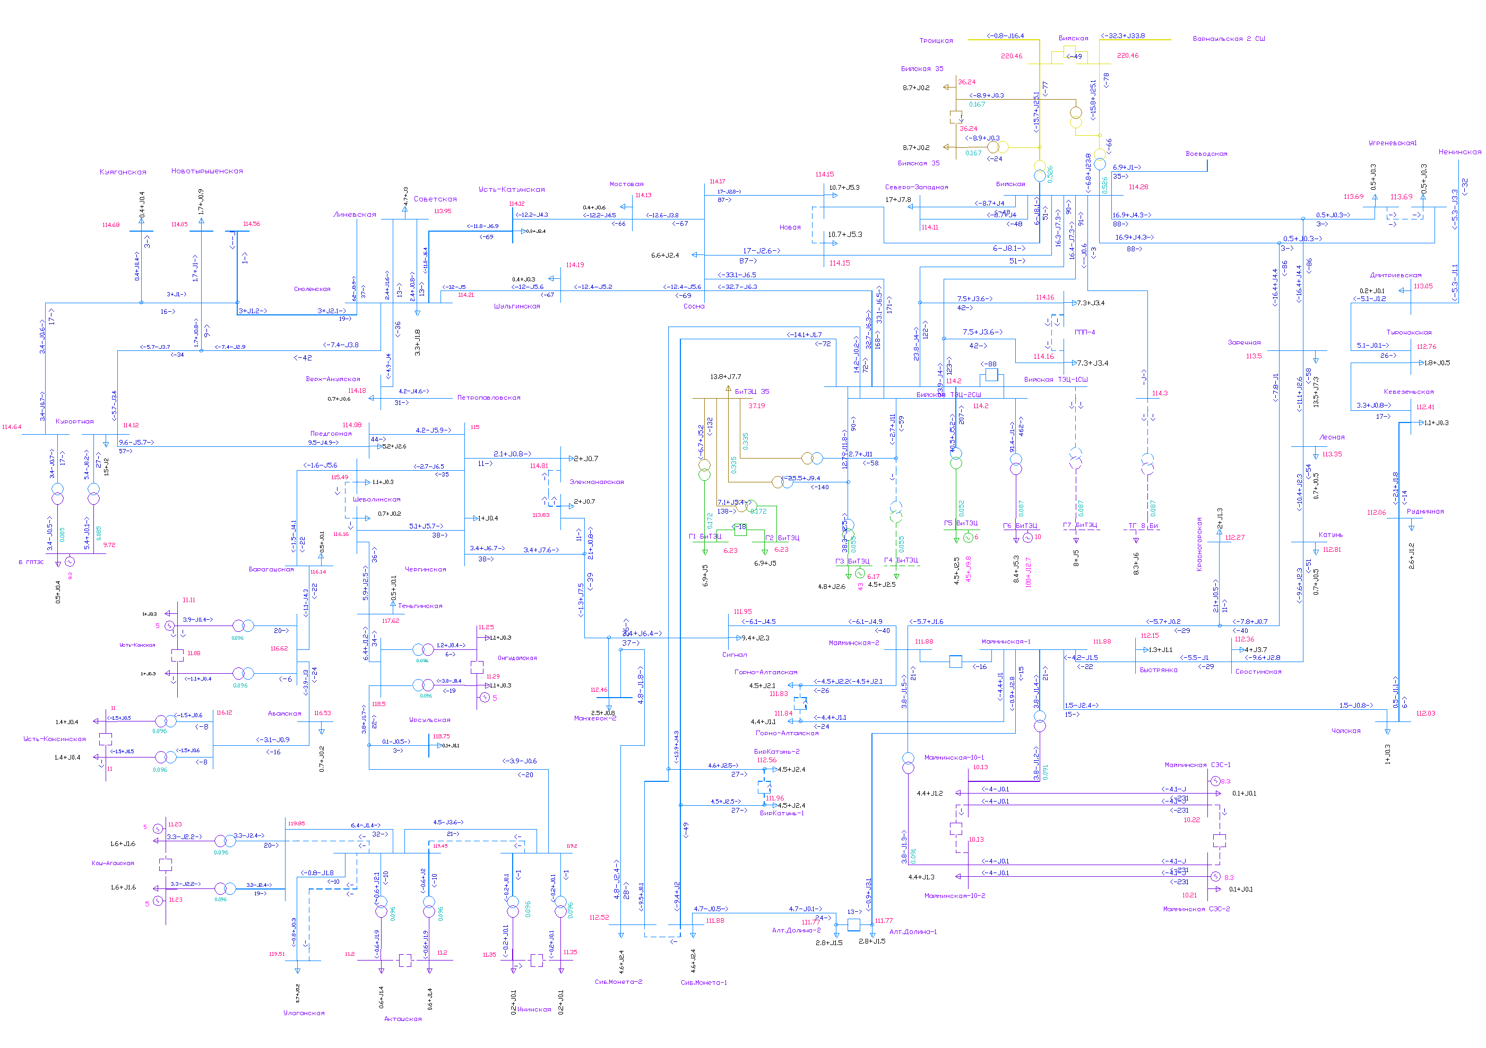
Рисунок 4.1 – Результаты расчётов электроэнергетических режимов потокораспределения мощности и уровней напряжения в электрической сети 110 кВ и ниже на территории Республики Алтай. Летний максимум нагрузок 2019 г. Вариант №1. Нормальный режим
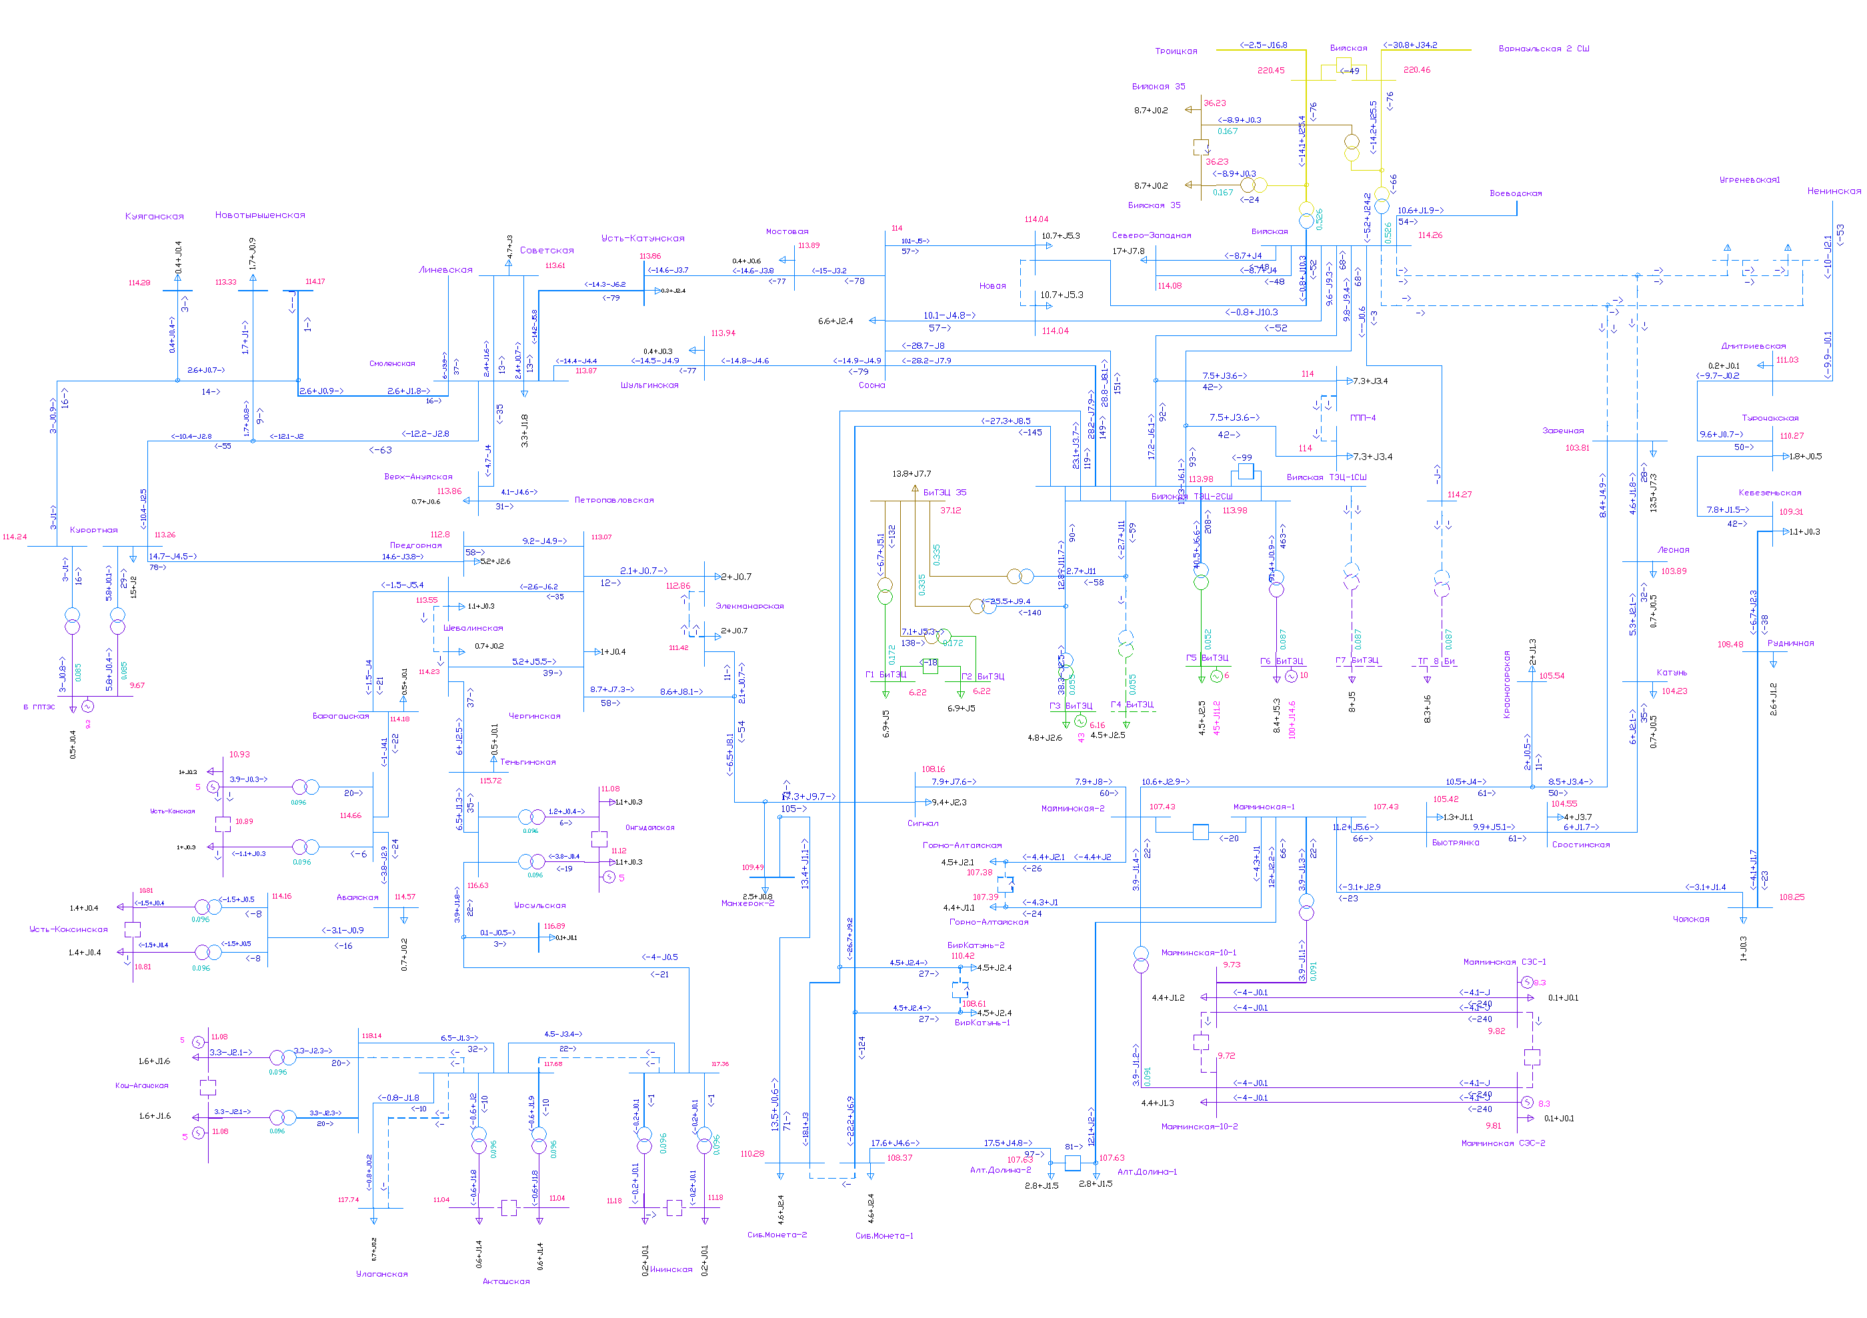
Рисунок 4.2 – Результаты расчётов электроэнергетических режимов потокораспределения мощности и уровней напряжения в электрической сети 110 кВ и ниже на территории Республики Алтай. Летний максимум нагрузок 2019 г. Вариант №1. Аварийное отключение ВЛ 110 кВ Бийская - Заречная I цепь с отпайкой на ПС Угреневская (ВЛ БЗ-165) и ВЛ 110 кВ Бийская - Заречная II цепь с отпайкой на ПС Угреневская (ВЛ БЗ-166)
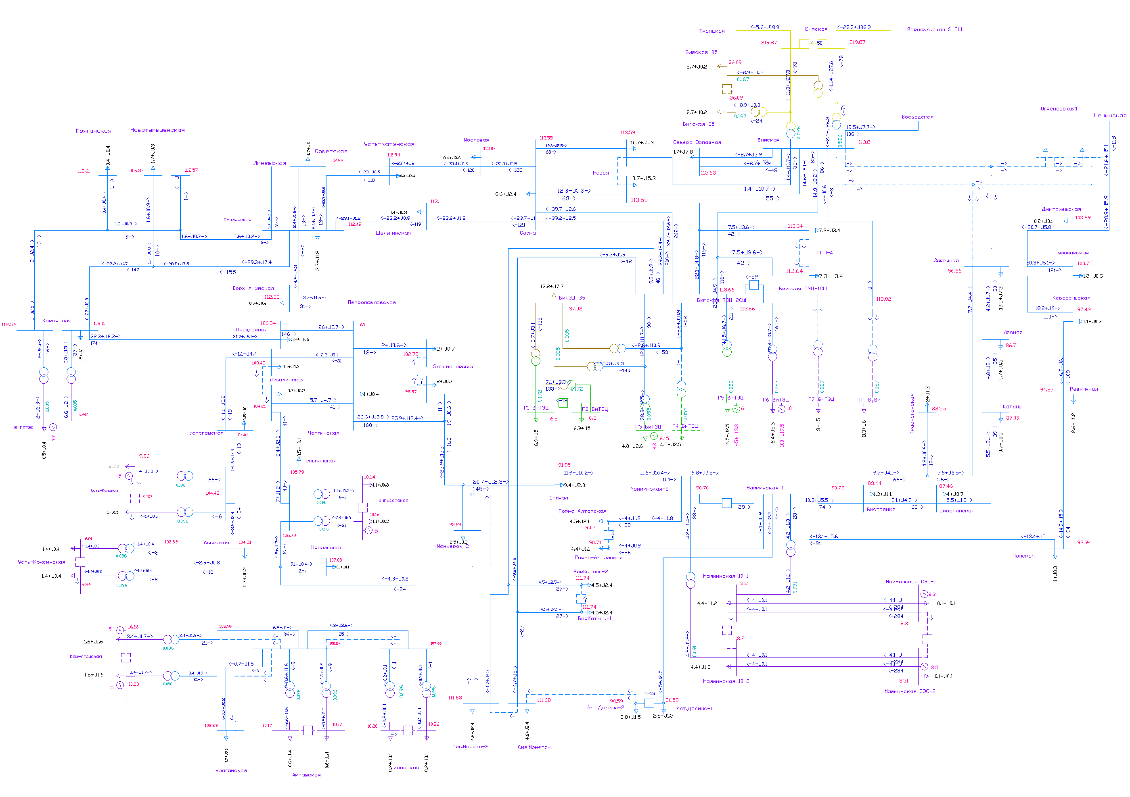
Рисунок 4.3 – Результаты расчётов электроэнергетических режимов потокораспределения мощности и уровней напряжения в электрической сети 110 кВ и ниже на территории Республики Алтай. Летний максимум нагрузок 2019 г. Вариант №1. Аварийное отключение ВЛ 110 кВ Бийская - Заречная I цепь с отпайкой на ПС Угреневская (ВЛ БЗ-165) и ВЛ 110 кВ Бийская - Заречная II цепь с отпайкой на ПС Угреневская (ВЛ БЗ-166) с учётом вероятного сдвига сроков строительства ВЛ 110 кВ Алтайская Долина – Сибирская Монета и ВЛ 110 кВ Манжерок – Сибирская Монета
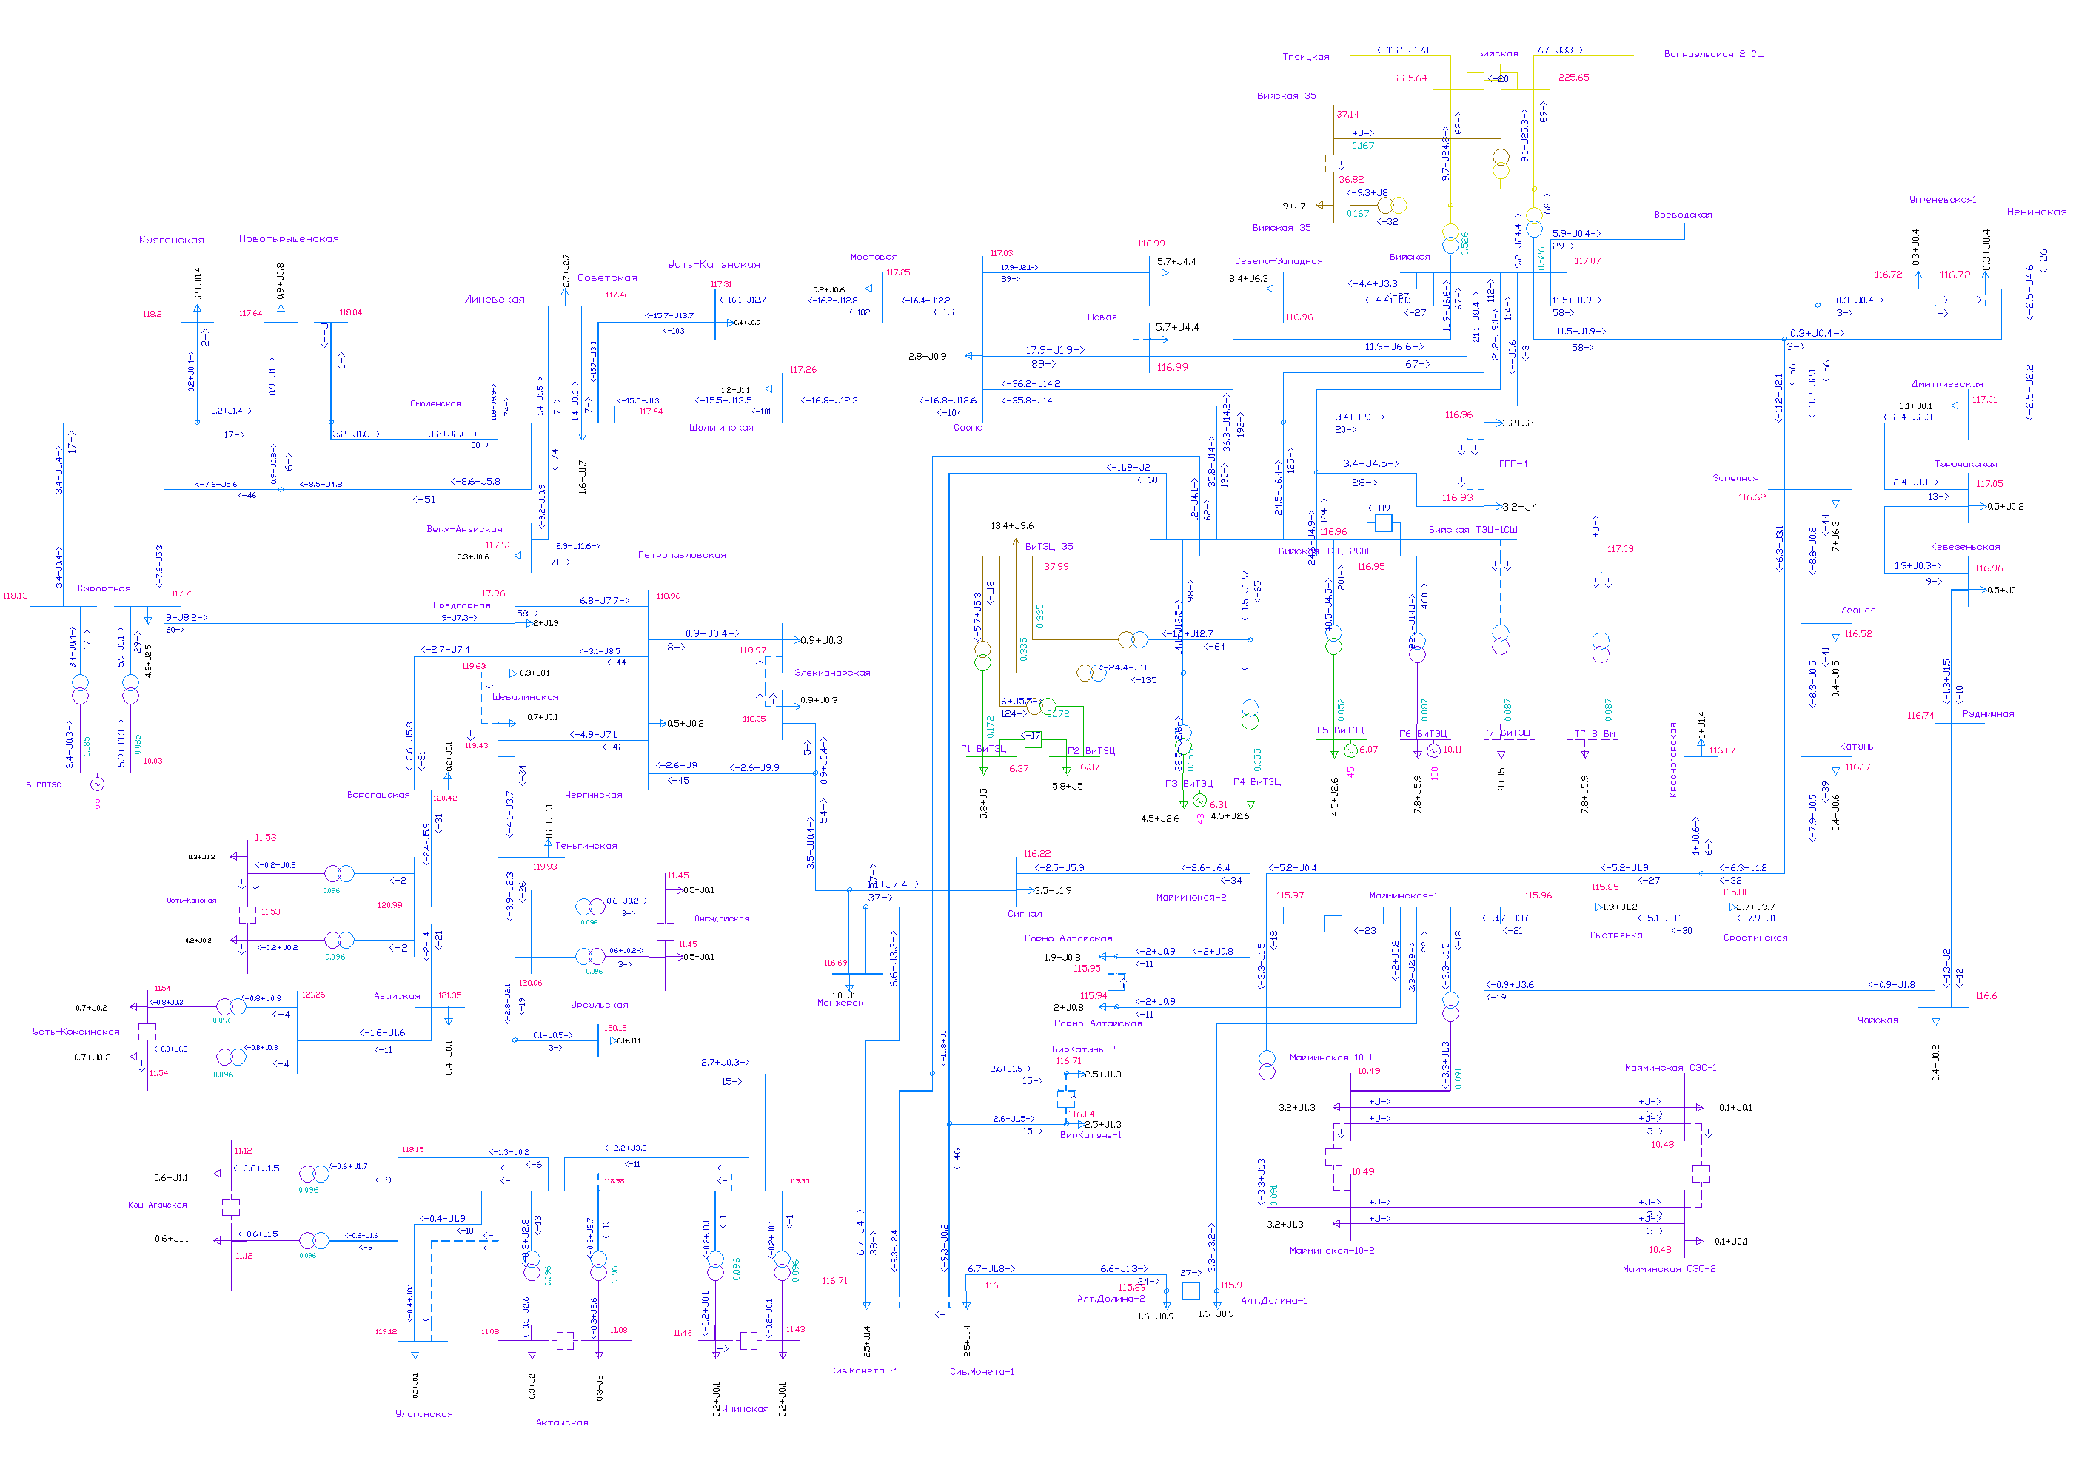
Рисунок 4.4 – Результаты расчётов электроэнергетических режимов потокораспределения мощности и уровней напряжения в электрической сети 110 кВ и ниже на территории Республики Алтай. Летний минимум нагрузок 2019 г. Вариант №1. Нормальный режим
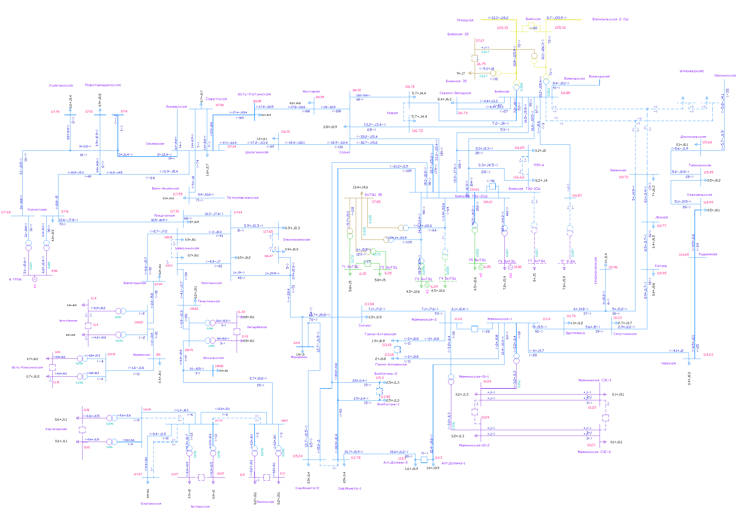
Рисунок 4.5 – Результаты расчётов электроэнергетических режимов потокораспределения мощности и уровней напряжения в электрической сети 110 кВ и ниже на территории Республики Алтай. Летний минимум нагрузок 2019 г. Вариант №1. Аварийное отключение ВЛ 110 кВ Бийская - Заречная I цепь с отпайкой на ПС Угреневская (ВЛ БЗ-165) и ВЛ 110 кВ Бийская - Заречная II цепь с отпайкой на ПС Угреневская (ВЛ БЗ-166)
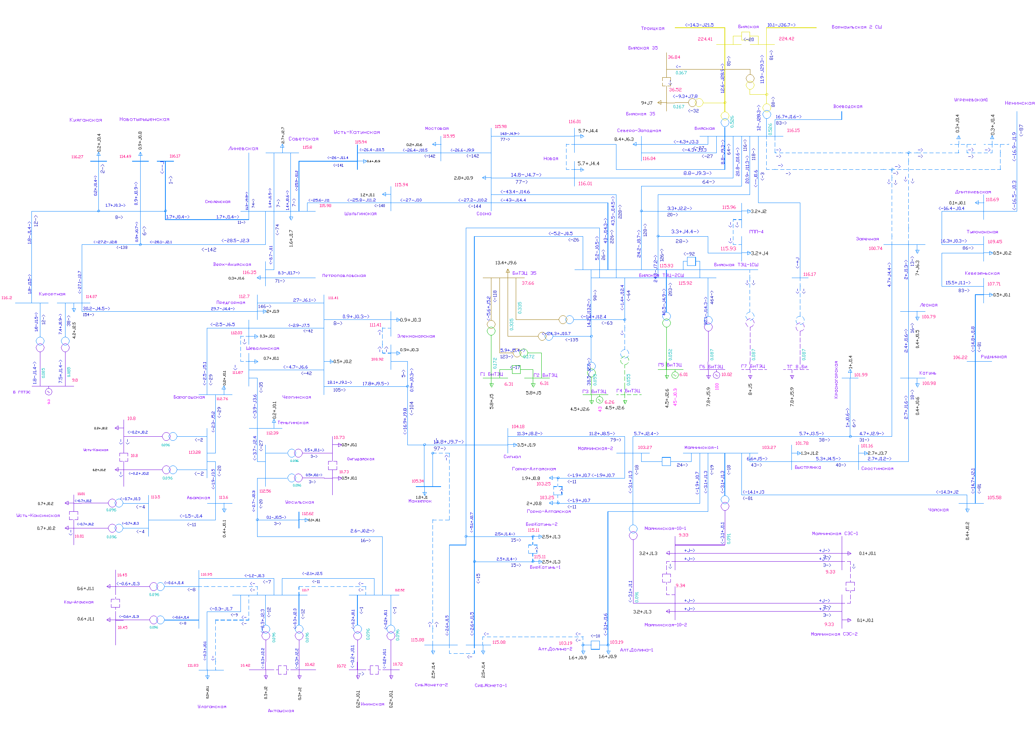
Рисунок 4.6 – Результаты расчётов электроэнергетических режимов потокораспределения мощности и уровней напряжения в электрической сети 110 кВ и ниже на территории Республики Алтай. Летний минимум нагрузок 2019 г. Вариант №1. Аварийное отключение ВЛ 110 кВ Бийская - Заречная I цепь с отпайкой на ПС Угреневская (ВЛ БЗ-165) и ВЛ 110 кВ Бийская - Заречная II цепь с отпайкой на ПС Угреневская (ВЛ БЗ-166) с учётом вероятного сдвига сроков строительства ВЛ 110 кВ Алтайская Долина – Сибирская Монета и ВЛ 110 кВ Манжерок – Сибирская Монета
Зимний период
Загрузка Бийской ТЭЦ в зимний период составляет 380 МВт.
В связи с тем, что часы максимальных и минимальных нагрузок зимнего периода приходятся на темное время суток солнечные электростанций в расчётах не учитываются.
Состояние существующих устройств СКРМ следующее:
- ПС 110 кВ Майминская – БСК 2х9,9 Мвар включены;
- ПС 110 кВ Кош-Агачская – ШР 1х3,3 МВар отключен;
- ПС 110 кВ Акташская – ШР 2х3,3 Мвар отключены.
На участке 110 кВ Ининская – Акташская – Кош-Агачская в работе две цепи ЛЭП.
В режиме зимних максимальных нагрузок в нормальной схеме напряжения в электрической сети 6-10-35-110 кВ обеспечиваются не ниже минимально допустимых и не превышают наибольшие рабочие 7,2-12-40,5-126 кВ соответственно (рисунок 4.7).
Единичные аварийные отключения в сети 110 кВ Республики Алтай (критерий №-1) в режиме летних максимальных нагрузок не приводят к выходу значений параметров электроэнергетического режима из области допустимых значений.
С учётом ввода в работу ПС 110 кВ Сибирская Монета с ВЛ 110 кВ Алтайская Долина – Сибирская Монета и ВЛ 110 кВ Манжерок – Сибирская Монета аварийное отключение ВЛ 110 кВ Бийская - Заречная I цепь с отпайкой на ПС Угреневская (ВЛ БЗ-165) и ВЛ 110 кВ Бийская - Заречная II цепь с отпайкой на ПС Угреневская (ВЛ БЗ-166) в режиме зимних максимальных нагрузок (рисунок 4.8) приведет к снижению напряжения на шинах 110 кВ подстанций Республики Алтай не ниже минимально допустимого (91 кВ). Наименьшее напряжение в сети 110 кВ выявлено на шинах 110 кВ ПС 110 кВ Заречная (97,35 кВ).
В случае сдвига сроков ввода ВЛ 110 кВ Алтайская Долина – Сибирская Монета и ВЛ 110 кВ Манжерок – Сибирская Монета аварийное отключение ВЛ 110 кВ Бийская - Заречная I цепь с отпайкой на ПС Угреневская (ВЛ БЗ-165) и ВЛ 110 кВ Бийская - Заречная II цепь с отпайкой на ПС Угреневская (ВЛ БЗ-166) приведет к недопустимому снижению напряжения в электрической сети и действию автоматики ограничения снижения напряжения с действием на отключение потребителей.
Ликвидация недопустимого снижения напряжения в электрической сети существующими устройствами АОСН осуществляется следующим образом:
- с выдержкой времени 8 с АОСН ПС 110 кВ Горно-Алтайская действует на отключение В-10 Т-1 (ОН 8,5 МВт), АОСН ПС 110 кВ Алтайская Долина действует на отключение В-10 Т-1 (ОН 4,8 МВт), что не приводит к приведению параметров режима в область допустимых значений (расхождение режима);
- с выдержкой времени 9 с АОСН ПС 110 кВ Горно-Алтайская действует на отключение В-10 Т-2 (ОН 8,6 МВт), АОСН ПС 110 кВ Алтайская Долина действует на отключение В-10 Т-1 (ОН 4,8 МВт), АОСН ПС 110 кВ Кош-Агачская действует на отключение всех фидеров 10 кВ кроме фидеров №2, 19, 29, 30 (ОН 3,5 МВт), АОСН ПС 110 кВ Усть-Коксинская действует на отключение В-10 Т-1 и В-10 Т2 (ОН 4 МВт), АОСН ПС 110 кВ Эликманарская действует на отключение В-10 Т-1 (ОН 2,4 МВт), что не приводит к приведению параметров режима в область допустимых значений (расхождение режима);
- с выдержкой времени 10 с АОСН ПС 110 кВ Майминская действует на отключение фидеров 10 кВ Iсш яч. №6, 7, 9, 10, 15 (ОН 3,5 МВт), АОСН ПС 110 кВ Сигнал действует на отключение фидеров 10 кВ Iсш яч.№25, 27 и IIсш яч.№26. 28 (ОН 3,9 МВт), АОСН ПС 110 кВ Эликманарская действует на отключение В-10 Т-2 (ОН 2,4 МВт). При этом напряжение на шинах 110 кВ подстанций на участке от ПС 110 кВ Сигнал до ПС 110 кВ Заречная ниже аварийно допустимого уровня (86 кВ) и ниже уставки по напряжению устройств АОСН ПС 110 кВ Майминская (Uрасч=83,37 кВ; U_{АОСН}=85 кВ) и ПС 110 кВ Сигнал (Uрасч=84,6 кВ; U_{АОСН}=85 кВ) (рисунок 4.9);
- с выдержкой времени 11 с АОСН ПС 110 кВ Майминская действует на отключение фидеров 10 кВ IIсш яч. №21, 22. 23. 24. 25 (ОН 4,1 МВт), АОСН ПС 110 кВ Сигнал действует на отключение фидеров 10 кВ Iсш яч.№5 и IIсш яч.№6. 14. 24 (ОН 3,9 МВт), что позволяет обеспечить приведение параметров режима в область допустимых значений (рисунок 4.10).
Наименьшее напряжение в сети 110 кВ после действия устройств АОСН на отключение нагрузки потребителей выявлено на шинах 110 кВ ПС 110 кВ Заречная (89,75 кВ).
Таким образом, действие существующих АОСН на отключение потребителей позволяет ликвидировать недопустимое снижение напряжения в электрической сети 110 кВ и ниже Республики Алтай. Дальнейшее приведение параметров режима в область допустимых значений при этом должно осуществляться действиями оперативного (диспетчерского) персонала.
Следовательно, до ввода в работу ПС 110 кВ Сибирская Монета с ВЛ 110 кВ Алтайская Долина – Сибирская Монета и ВЛ 110 кВ Манжерок – Сибирская Монета при аварийном отключении ВЛ 110 кВ Бийская - Заречная I цепь с отпайкой на ПС Угреневская (ВЛ БЗ-165) и ВЛ 110 кВ Бийская - Заречная II цепь с отпайкой на ПС Угреневская (ВЛ БЗ-166) в режиме зимних максимальных нагрузок ликвидацию недопустимого снижения напряжения рекомендуется осуществлять существующей АОСН с действием на отключение потребителей в объеме порядка 55 МВт.
Кроме того, присоединение новых потребителей до ввода в работу ПС 110 кВ Сибирская Монета с ВЛ 110 кВ Алтайская Долина – Сибирская Монета и ВЛ 110 кВ Манжерок – Сибирская Монета приведет к увеличению объемов УВ АОСН на отключение потребителей.
После ввода в работу ПС 110 кВ Сибирская Монета с ВЛ 110 кВ Алтайская Долина – Сибирская Монета и ВЛ 110 кВ Манжерок – Сибирская Монета при аварийном отключении ВЛ 110 кВ Бийская - Заречная I цепь с отпайкой на ПС Угреневская (ВЛ БЗ-165) и ВЛ 110 кВ Бийская - Заречная II цепь с отпайкой на ПС Угреневская (ВЛ БЗ-166) условия срабатывания АОСН не выявлены.
В режиме зимних минимальных нагрузок в нормальной схеме напряжения в электрической сети 6-10-35-110 кВ обеспечиваются не ниже минимально допустимых и не превышают наибольшие рабочие 7,2-12-40,5-126 кВ соответственно (рисунок 4.11).
Единичные аварийные отключения в сети 110 кВ Республики Алтай (критерий N-1) в режиме летних максимальных нагрузок не приводят к выходу значений параметров электроэнергетического режима из области допустимых значений.
При аварийном отключении ВЛ 110 кВ Бийская - Заречная I цепь с отпайкой на ПС Угреневская (ВЛ БЗ-165) и ВЛ 110 кВ Бийская - Заречная II цепь с отпайкой на ПС Угреневская (ВЛ БЗ-166) в режиме зимних минимальных нагрузок (рисунок 4.12) напряжение на шинах 110 кВ подстанций на территории Республики Алтай не снижается ниже минимально допустимого (91 кВ). Наименьшее напряжение в сети 110 кВ выявлено на шинах 110 кВ ПС 110 кВ Заречная и составляет 107,64 кВ.
Токовые перегрузки электросетевых элементов в электрической сети 110 кВ Республики Алтай не выявлены.

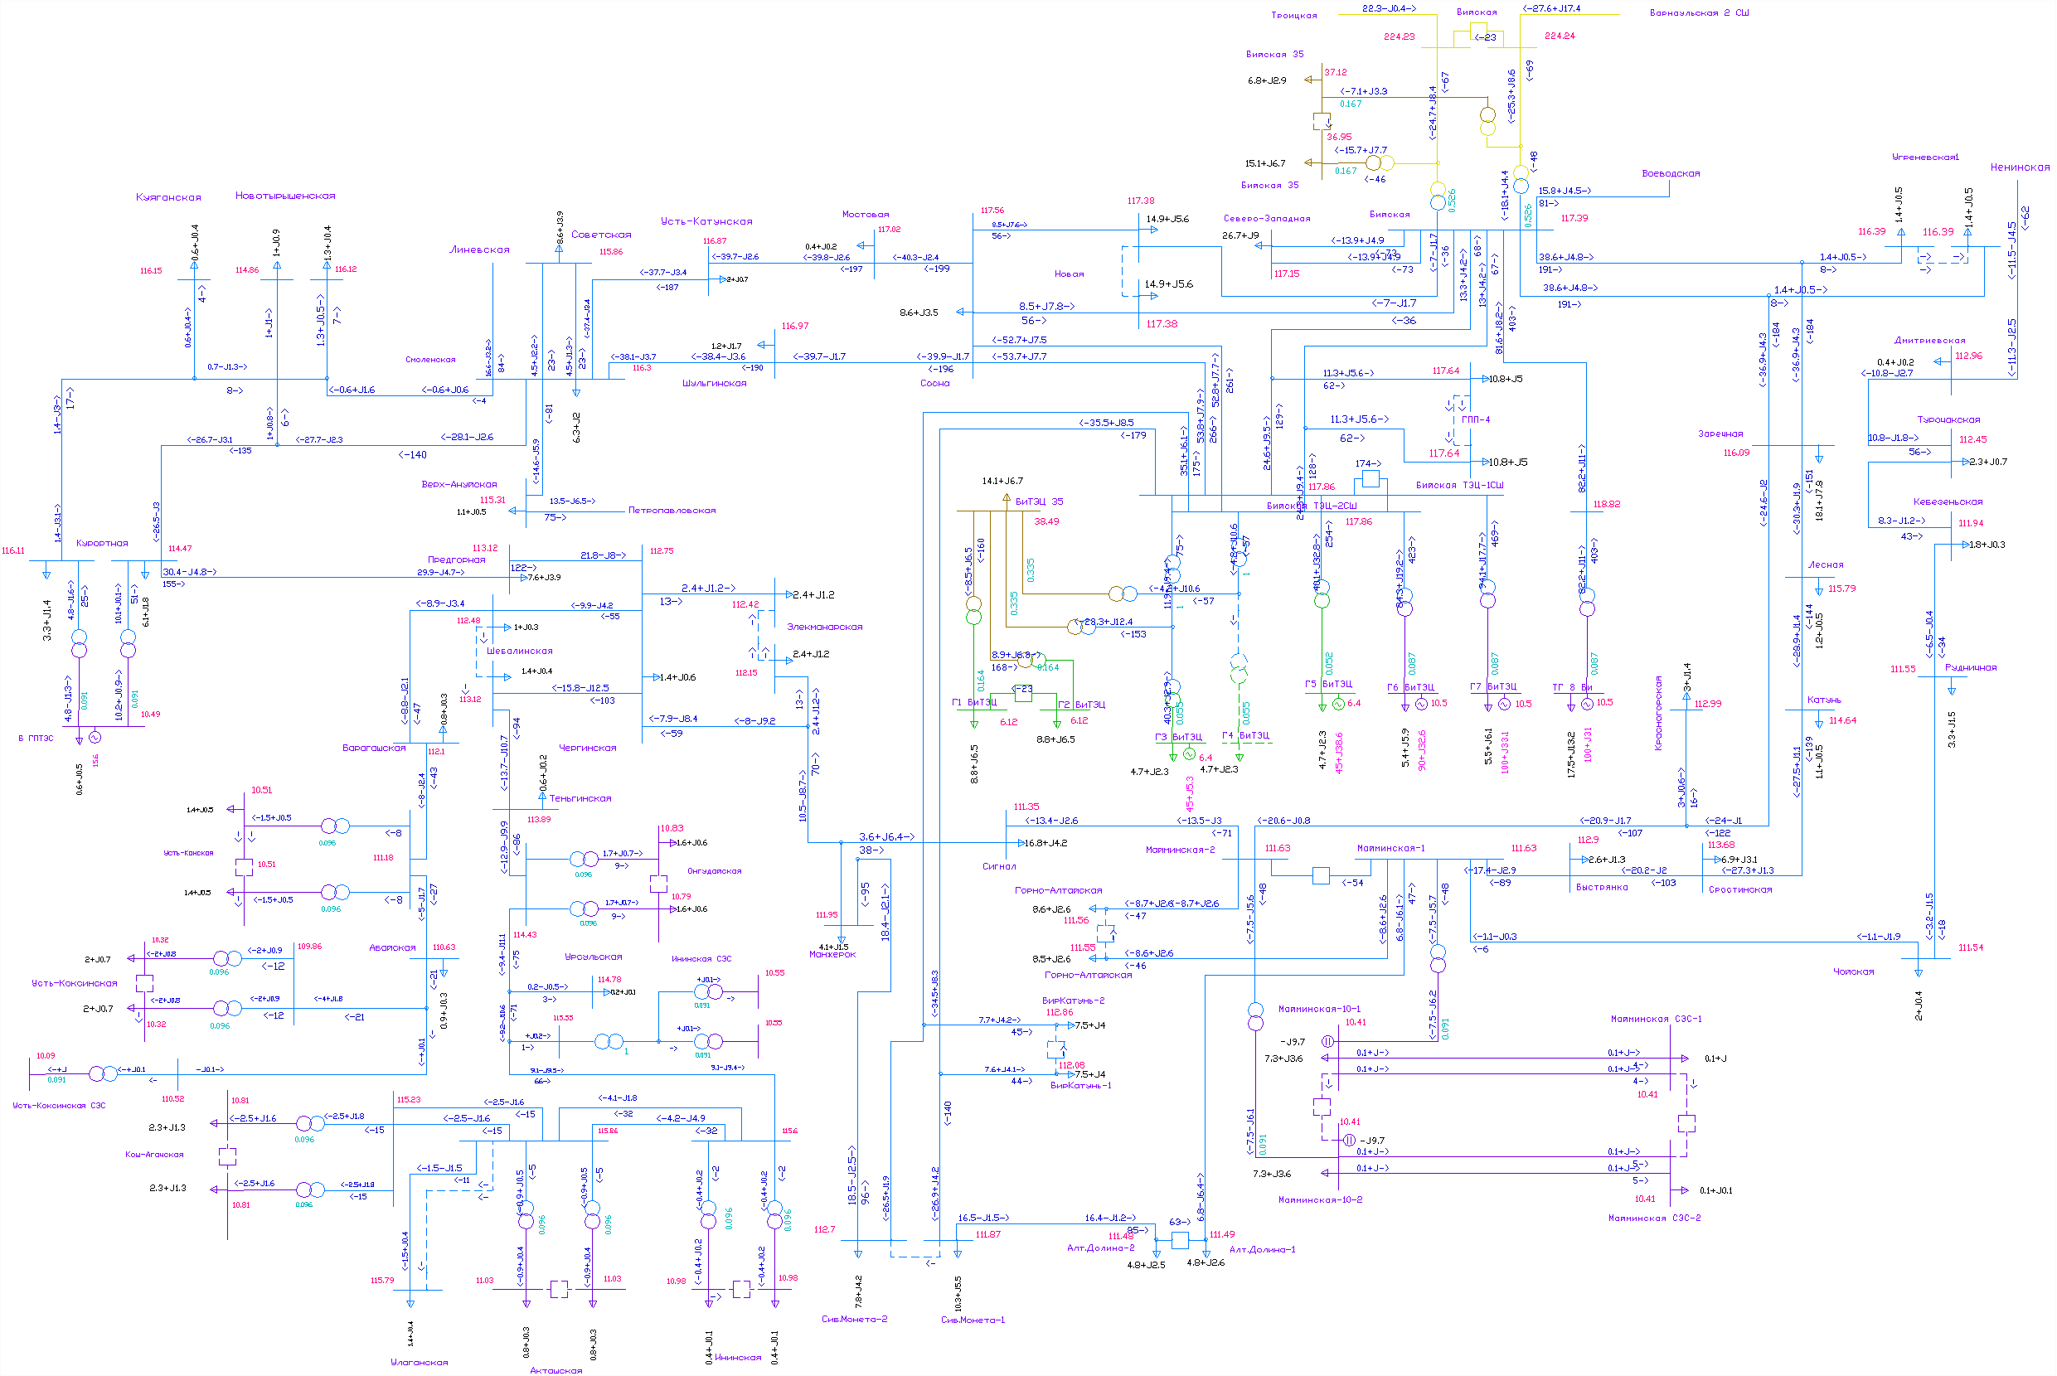
Рисунок 4.7 – Результаты расчётов электроэнергетических режимов потокораспределения мощности и уровней напряжения в электрической сети 110 кВ и ниже на территории Республики Алтай. Зимний максимум нагрузок 2019 г. Вариант №1. Нормальный режим
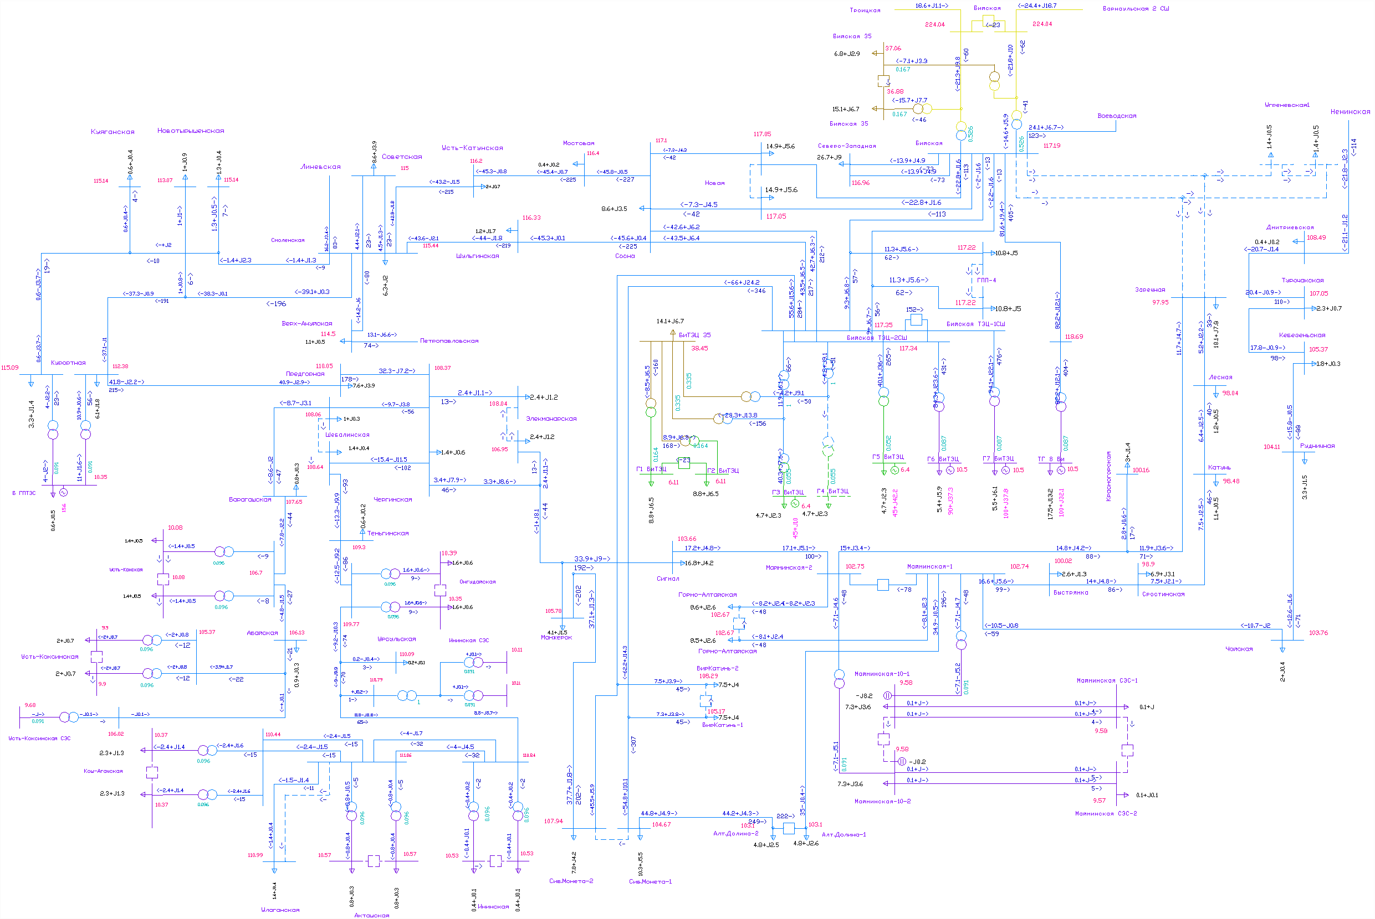
Рисунок 4.8 – Результаты расчётов электроэнергетических режимов потокораспределения мощности и уровней напряжения в электрической сети 110 кВ и ниже на территории Республики Алтай. Зимний максимум нагрузок 2019 г. Вариант №1. Аварийное отключение ВЛ 110 кВ Бийская - Заречная I цепь с отпайкой на ПС Угреневская (ВЛ БЗ-165) и ВЛ 110 кВ Бийская - Заречная II цепь с отпайкой на ПС Угреневская (ВЛ БЗ-166)
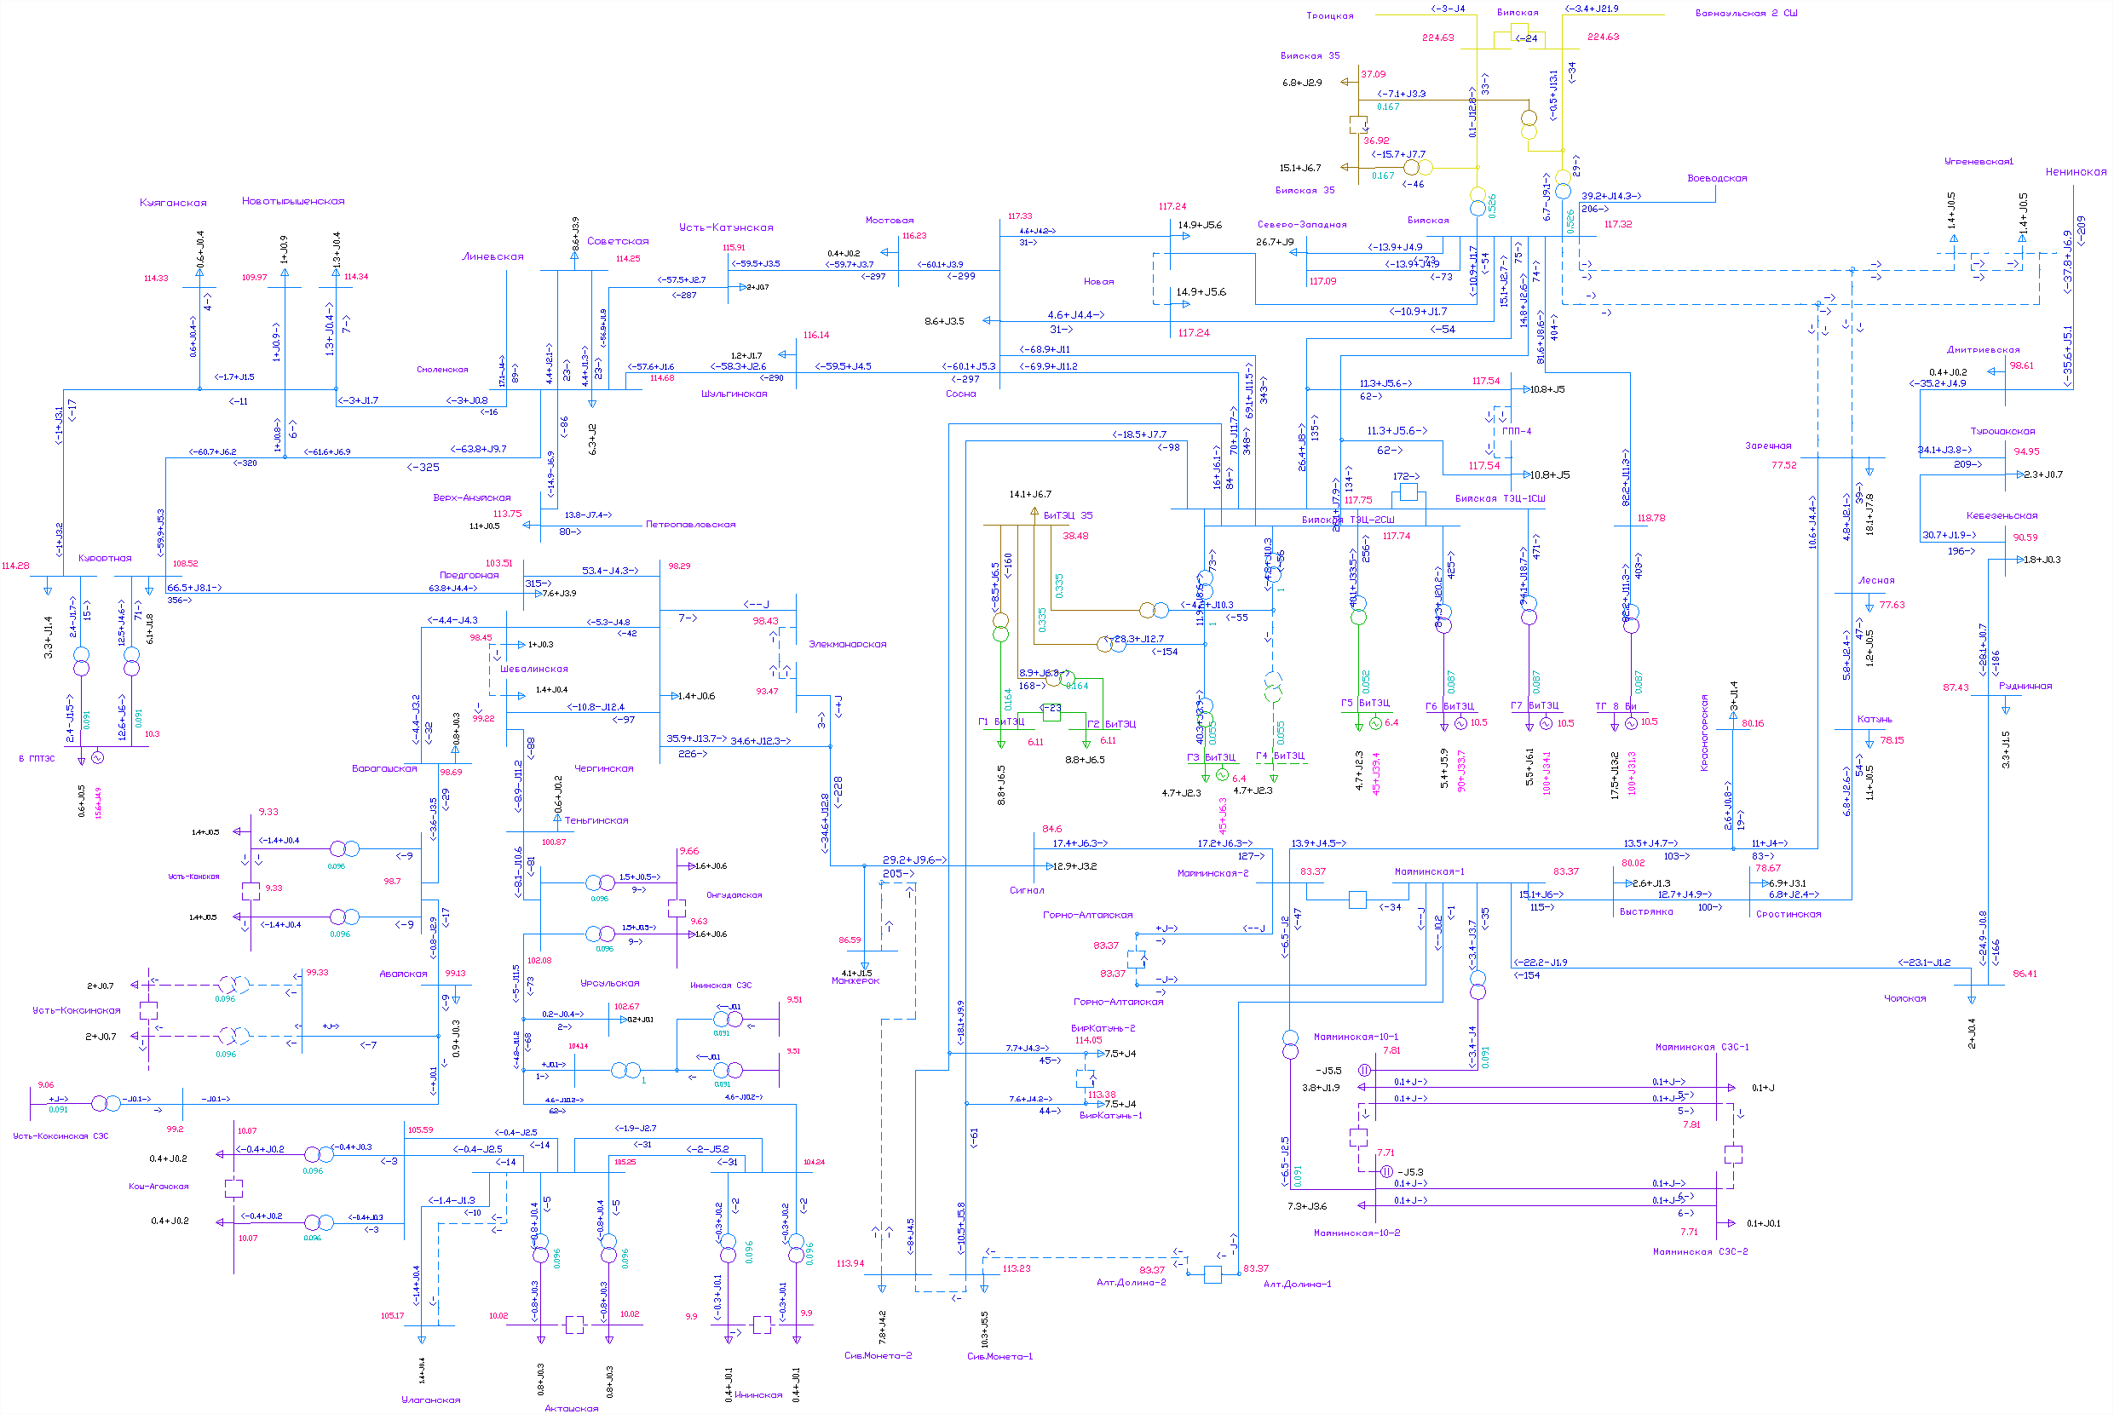
Рисунок 4.9 – Результаты расчётов электроэнергетических режимов потокораспределения мощности и уровней напряжения в электрической сети 110 кВ и ниже на территории Республики Алтай. Зимний максимум нагрузок 2019 г. Вариант №1. Аварийное отключение ВЛ 110 кВ Бийская - Заречная I цепь с отпайкой на ПС Угреневская (ВЛ БЗ-165) и ВЛ 110 кВ Бийская - Заречная II цепь с отпайкой на ПС Угреневская (ВЛ БЗ-166) с учётом вероятного сдвига сроков строительства ВЛ 110 кВ Алтайская Долина – Сибирская Монета и ВЛ 110 кВ Манжерок – Сибирская Монета. Действие существующих устройств АОСН в электрической сети 110 кВ на ОН в объеме порядка 47 МВт
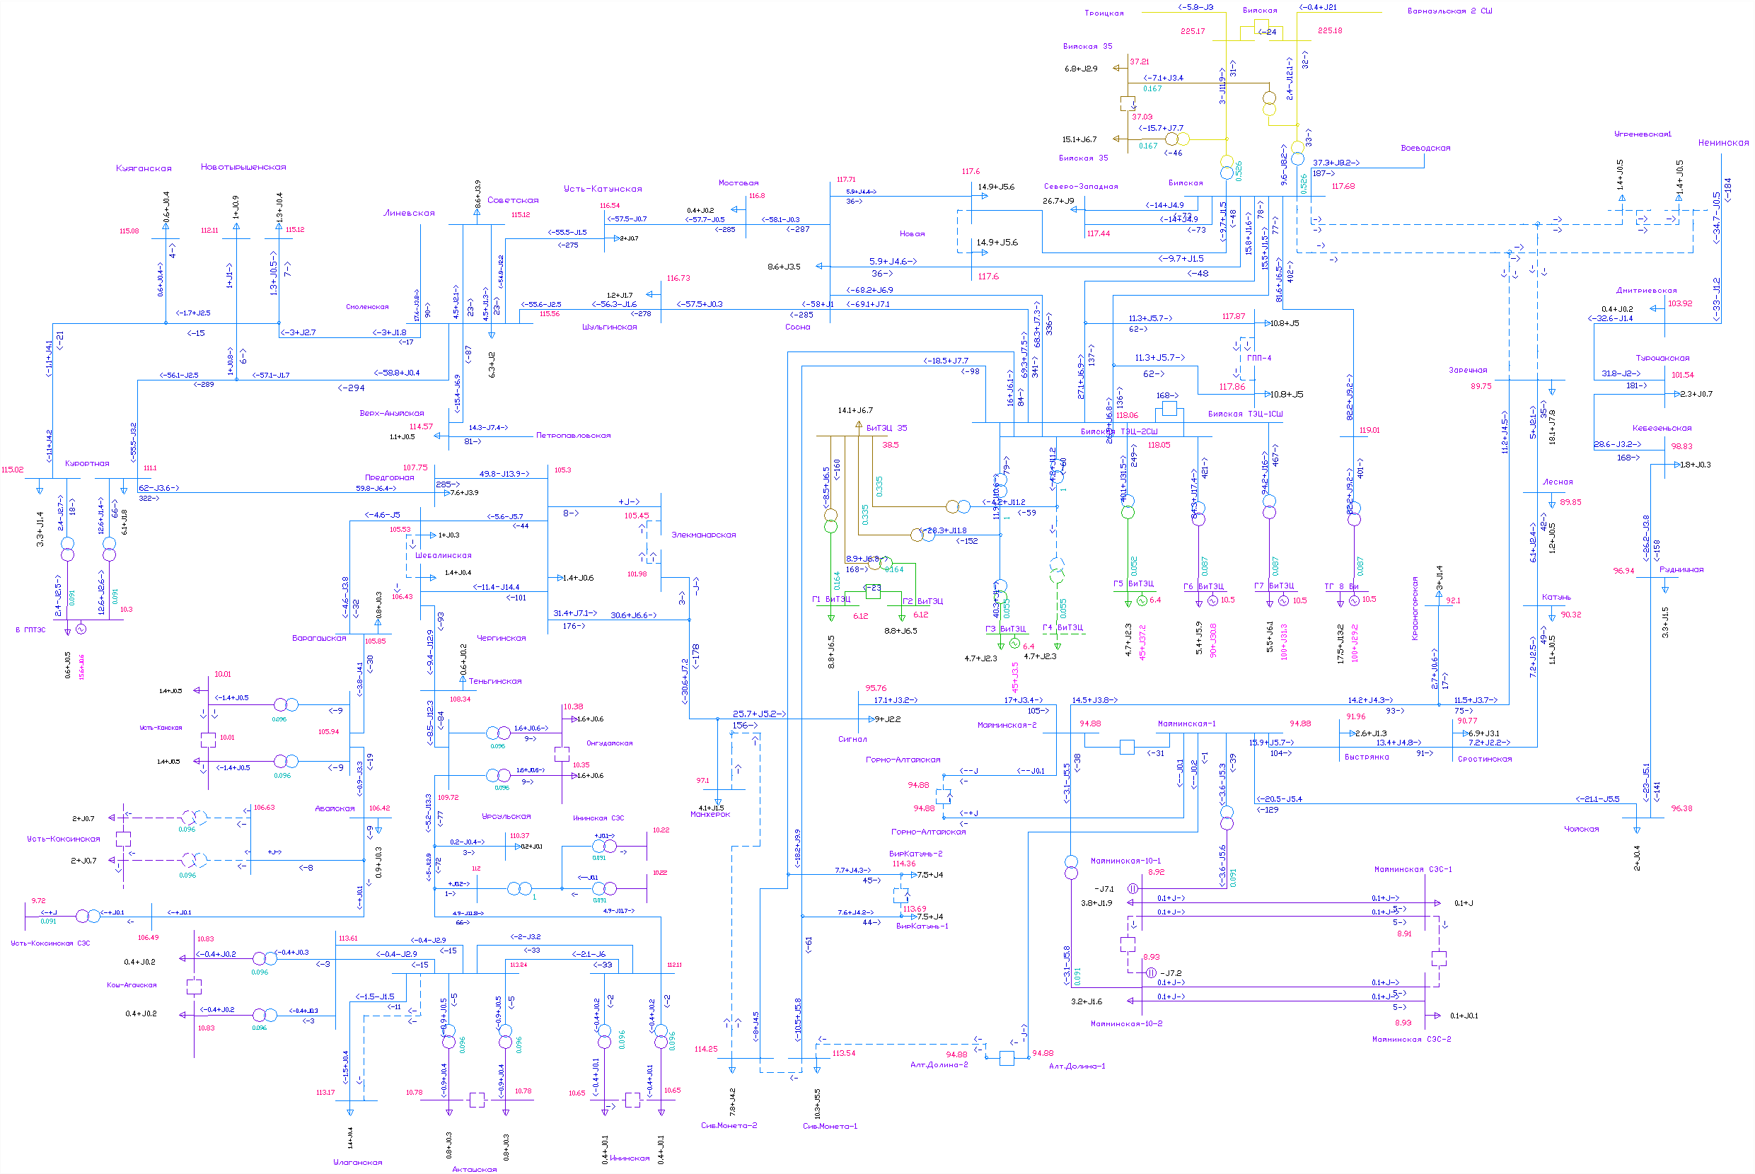
Рисунок 4.10 – Результаты расчётов электроэнергетических режимов потокораспределения мощности и уровней напряжения в электрической сети 110 кВ и ниже на территории Республики Алтай. Зимний максимум нагрузок 2019 г. Вариант №1. Аварийное отключение ВЛ 110 кВ Бийская - Заречная I цепь с отпайкой на ПС Угреневская (ВЛ БЗ-165) и ВЛ 110 кВ Бийская - Заречная II цепь с отпайкой на ПС Угреневская (ВЛ БЗ-166) с учётом вероятного сдвига сроков строительства ВЛ 110 кВ Алтайская Долина – Сибирская Монета и ВЛ 110 кВ Манжерок – Сибирская Монета. Действие существующих устройств АОСН в электрической сети 110 кВ на ОН в объеме порядка 55 МВт
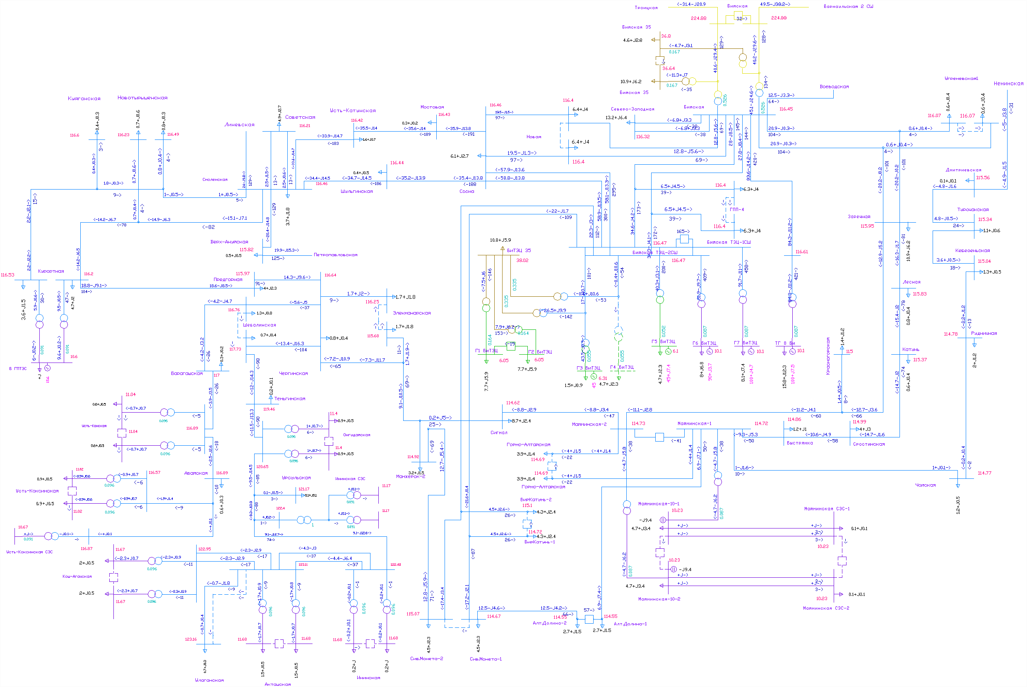
Рисунок 4.11 – Результаты расчётов электроэнергетических режимов потокораспределения мощности и уровней напряжения в электрической сети 110 кВ и ниже на территории Республики Алтай. Зимний минимум нагрузок 2019 г. Вариант №1. Нормальный режим
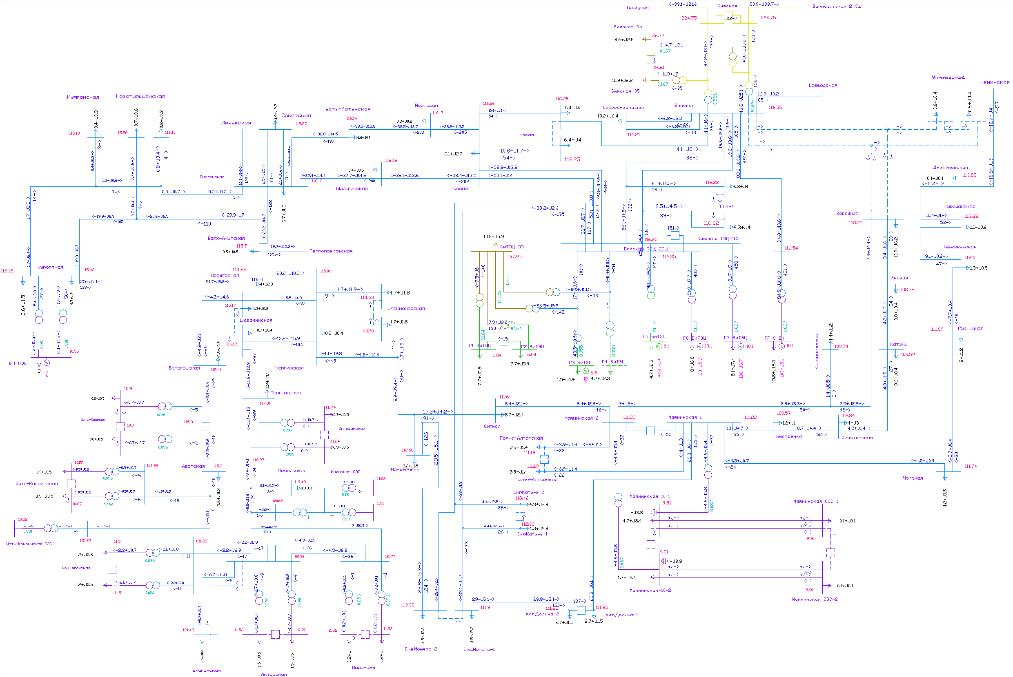
Рисунок 4.12 – Результаты расчётов электроэнергетических режимов потокораспределения мощности и уровней напряжения в электрической сети 110 кВ и ниже на территории Республики Алтай. Зимний минимум нагрузок 2019 г. Вариант №1. Аварийное отключение ВЛ 110 кВ Бийская - Заречная I цепь с отпайкой на ПС Угреневская (ВЛ БЗ-165) и ВЛ 110 кВ Бийская - Заречная II цепь с отпайкой на ПС Угреневская (ВЛ БЗ-166)

2020 г. (2020-2023 гг.)
В IV квартале 2019 г. планируется ввод в эксплуатацию следующих объектов генерации на территории Республики Алтай:
- Ининская СЭС (Pуст=25 МВт; Pmax=23,2 МВт);
- Усть-Коксинская СЭС (Pуст=25 МВт; Pmax=23,2 МВт).
Присоединение Ининской СЭС к электрической сети на территории Республики Алтай в соответствии с проектом ТУ на ТП планируется на напряжении 110 кВ одноцепной отпайкой к существующей ВЛ 110 кВ Онгудайская – Ининская (ОИ-74) со строительством повышающей ПС 110/10 кВ с установкой одного силового трансформатора мощностью 40 МВА.
Присоединение Усть-Коксинской СЭС к электрической сети на территории Республики Алтай в соответствии с проектом ТУ на ТП планируется на напряжении 110 кВ одноцепной отпайкой к существующей ВЛ 110 кВ Абайская – Усть-Коксинская (АК-38) со строительством повышающей ПС 110/10/10 кВ с установкой одного силового трансформатора мощностью 25 МВА.
Летний период
Загрузка Бийской ТЭЦ в летний период составляет 188 МВт.
Загрузка СЭС на территории Республики Алтай в расчётных моделях летних максимальных нагрузок составляет:
- Кош-Агачская СЭС – 10 МВт;
- Усть-Канская СЭС – 5 МВт;
- Онгудайская СЭС – 5 МВт;
- Майминская СЭС – 16,5 МВт;
- Ининская СЭС – 23,2 МВт;
- Усть-Коксинская СЭС – 23,2 МВт.
В связи с тем, что часы минимальных нагрузок приходятся на ночное время солнечные электростанций в расчётах не учитываются.
В режиме летних максимальных/минимальных нагрузок состояние существующих устройств СКРМ следующее:
- ПС 110 кВ Майминская – БСК 2х9,9 Мвар отключены / отключены;
- ПС 110 кВ Кош-Агачская – ШР 1х3,3 МВар включен / отключен;
- ПС 110 кВ Акташская – ШР 2х3,3 Мвар включены / отключены.
Необходимость включения ШР на ПС 110 кВ Акташская и ПС 110 кВ Кош-Агачская в режиме максимальных нагрузок обусловлена увеличением напряжения в электрической сети в связи с выдачей активной мощности солнечных электростанций.
На участке 110 кВ Ининская – Акташская – Кош-Агачская в работе одна цепь ЛЭП.
Результаты расчётов потокораспределения мощности и уровней напряжения для нормального режима летних максимальных нагрузок 2020 года приведены на рисунке 4.13, летних минимальных нагрузок – на рисунке 4.14.
Анализ результатов выполненных расчётов электроэнергетических режимов показал, что в летний период 2020 г. в нормальной схеме напряжения в электрической сети 6-10-35-110 кВ обеспечиваются не ниже минимально допустимых и не превышают наибольшие рабочие 7,2-12-40,5-126 кВ соответственно.
Единичные аварийные отключения в сети 110 кВ на территории Республики Алтай (критерий №-1) в режиме летних максимальных и минимальных нагрузок не приводят к выходу значений параметров электроэнергетического режима из области допустимых значений. Токовые перегрузки электросетевого оборудования не выявлены.
В связи с отсутствием планируемых к вводу в период 2020-2023 гг. объектов генерации, а также незначительным приростом максимума нагрузки потребителей Республики Алтай в рассматриваемый период до 2023 г. режимно-балансовая ситуация в электрической сети 110 кВ на территории Республики Алтай не изменится.
На рисунках 4.15 и 4.16 приведены результаты расчётов потокораспределения мощности и уровней напряжения для нормального режима летних максимальных нагрузок 2023 года и летних минимальных нагрузок 2023 г. соответственно
Анализ результатов выполненных расчётов электроэнергетических режимов показал, что в летний период 2023 г. (аналогично результатам расчётов для этапа 2020 г.) в нормальной схеме напряжения в электрической сети 6-10-35-110 кВ обеспечиваются не ниже минимально допустимых и не превышают наибольшие рабочие 7,2-12-40,5-126 кВ соответственно.
Единичные аварийные отключения в сети 110 кВ на территории Республики Алтай (критерий №-1) в режиме летних максимальных и минимальных нагрузок не приводят к выходу значений параметров электроэнергетического режима из области допустимых значений. Токовые перегрузки электросетевого оборудования не выявлены.

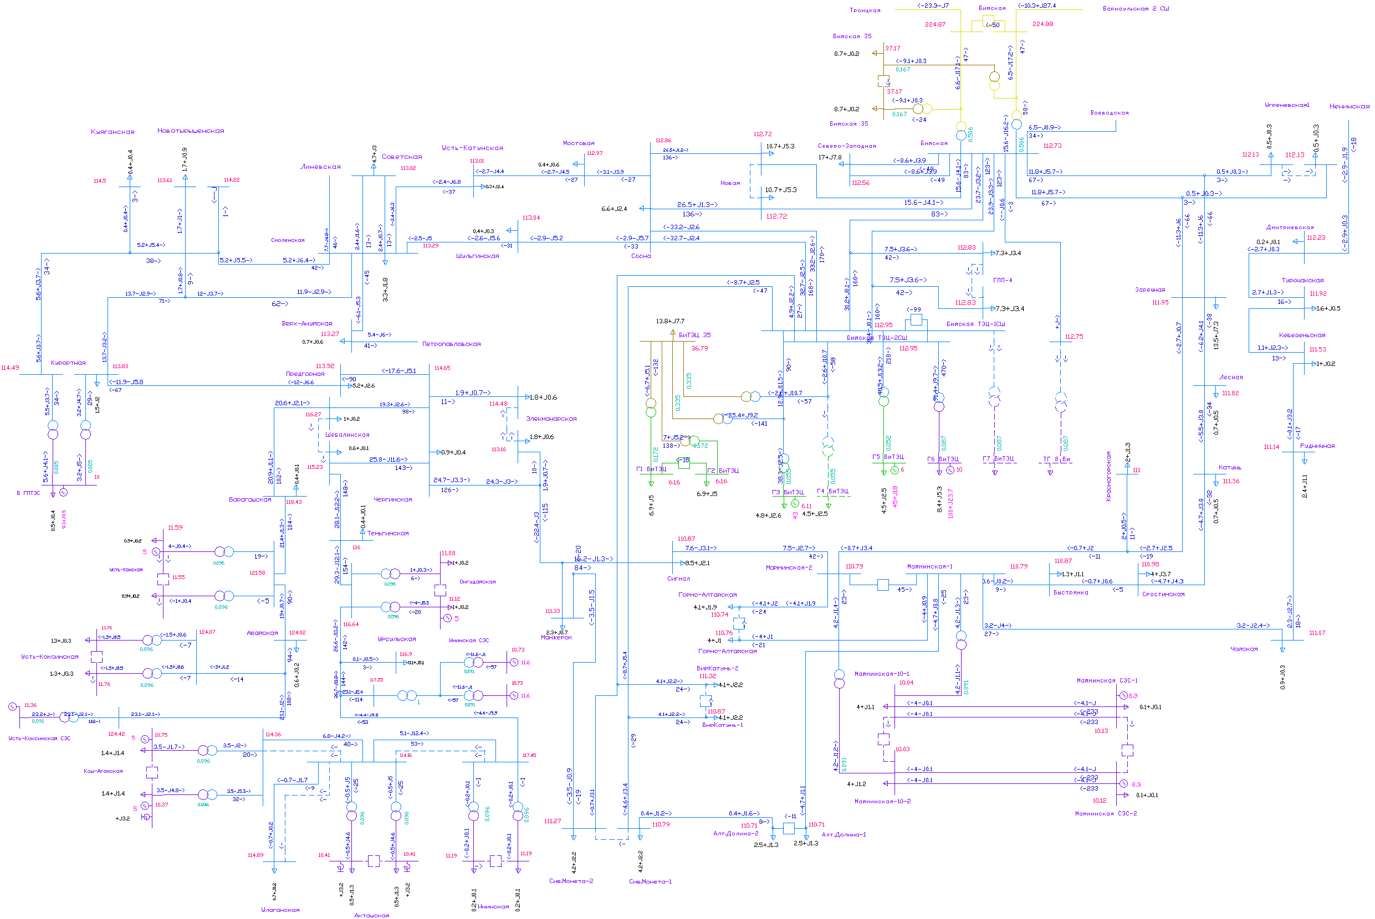
Рисунок 4.13 – Результаты расчётов электроэнергетических режимов потокораспределения мощности и уровней напряжения в электрической сети 110 кВ и ниже на территории Республики Алтай. Летний максимум нагрузок 2020 г. Вариант №1. Нормальный режим
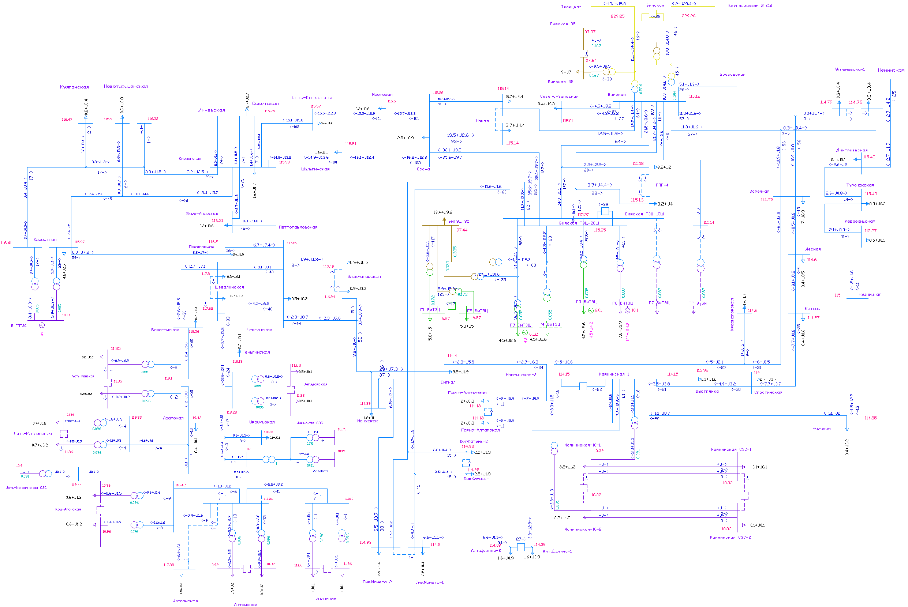
Рисунок 4.14 – Результаты расчётов электроэнергетических режимов потокораспределения мощности и уровней напряжения в электрической сети 110 кВ и ниже на территории Республики Алтай. Летний минимум нагрузок 2020 г. Вариант №1. Нормальный режим
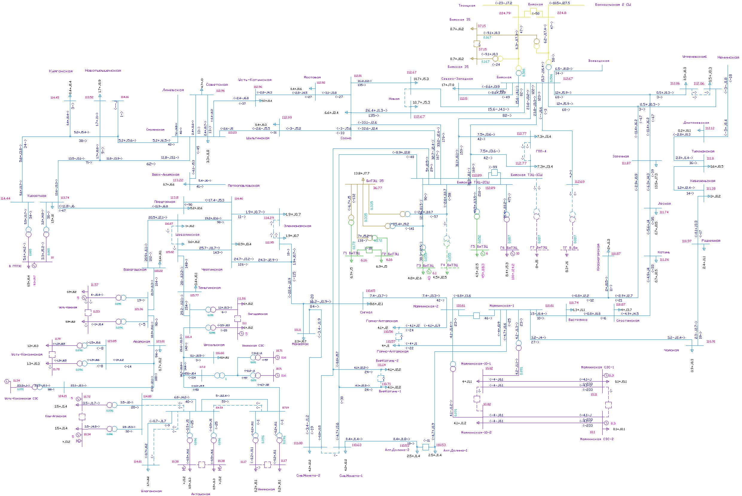
Рисунок 4.15 – Результаты расчётов электроэнергетических режимов потокораспределения мощности и уровней напряжения в электрической сети 110 кВ и ниже на территории Республики Алтай. Летний максимум нагрузок 2023 г. Вариант №1. Нормальный режим
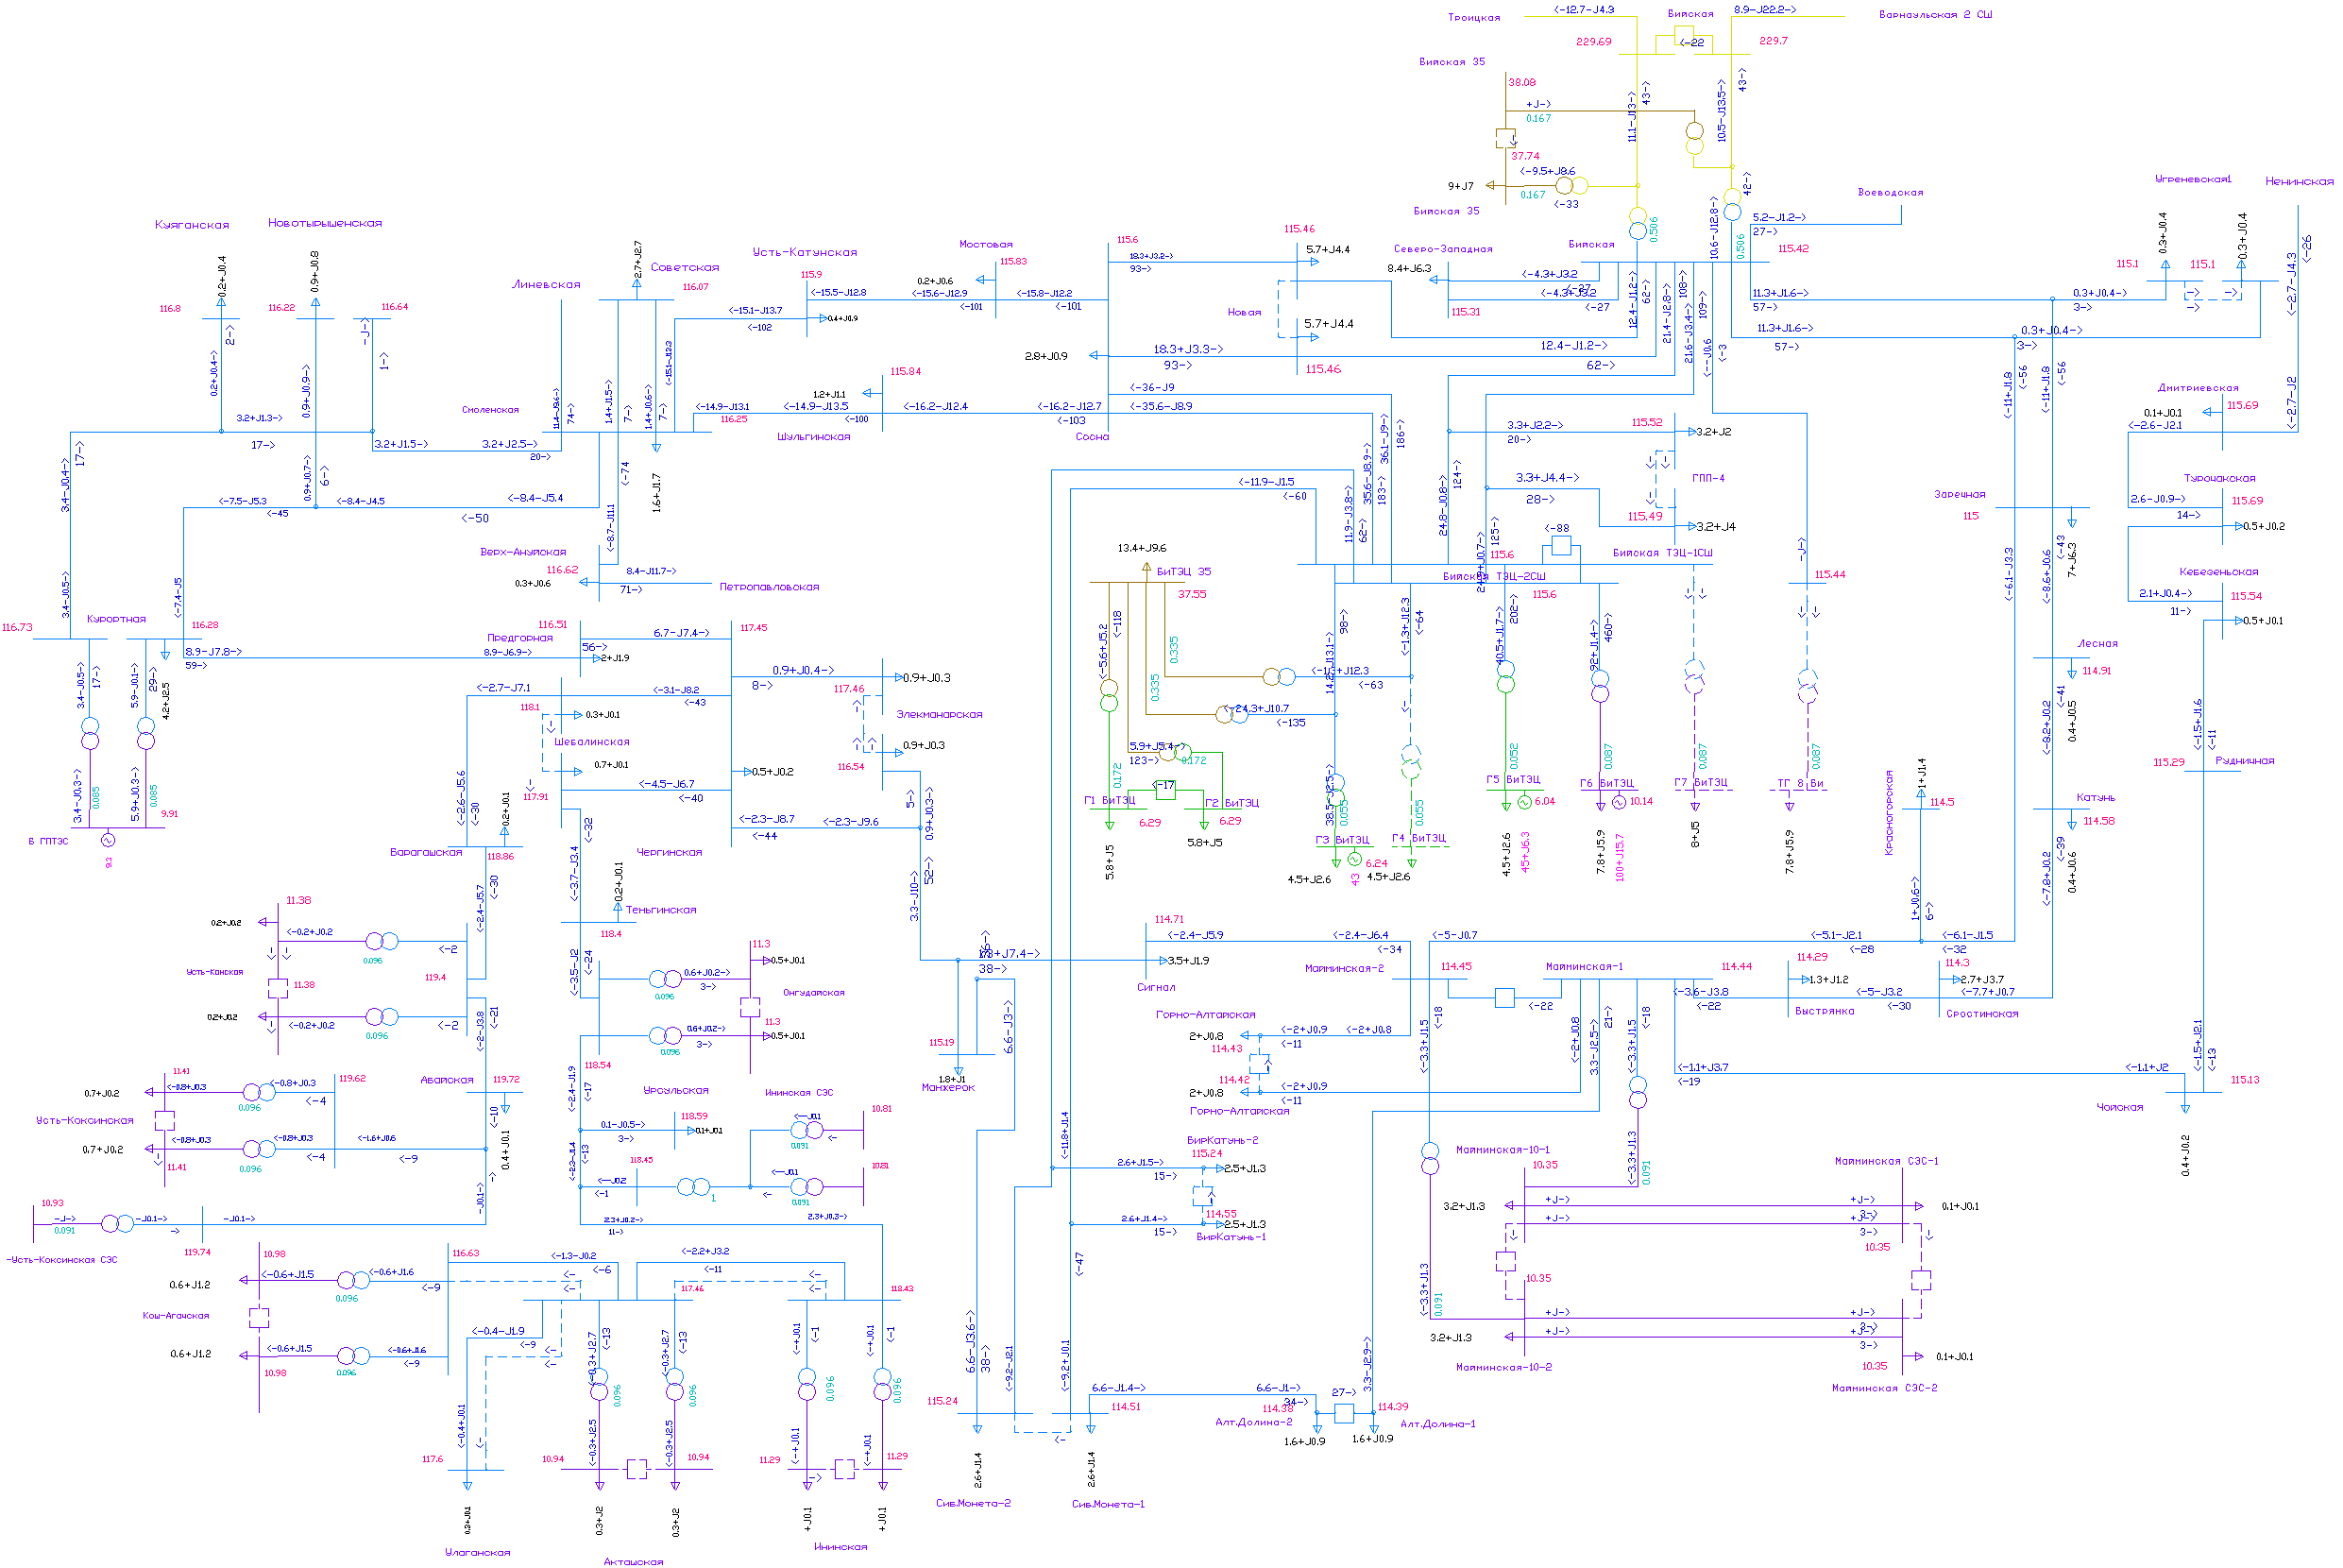
Рисунок 4.16 – Результаты расчётов электроэнергетических режимов потокораспределения мощности и уровней напряжения в электрической сети 110 кВ и ниже на территории Республики Алтай. Летний минимум нагрузок 2023 г. Вариант №1. Нормальный режим
Зимний период
Загрузка Бийской ТЭЦ в зимний период составляет 380 МВт.
В связи с тем, что часы максимальных и минимальных нагрузок зимнего периода приходятся на темное время суток солнечные электростанций в расчётах не учитываются.
Состояние существующих устройств СКРМ следующее:
- ПС 110 кВ Майминская – БСК 2х9,9 Мвар включены;
- ПС 110 кВ Кош-Агачская – ШР 1х3,3 МВар отключен;
- ПС 110 кВ Акташская – ШР 2х3,3 Мвар отключены.
На участке 110 кВ Ининская – Акташская – Кош-Агачская в работе две цепи ЛЭП.
Результаты расчётов потокораспределения мощности и уровней напряжения для нормального режима зимних максимальных нагрузок 2020 года приведены на рисунке 4.17, зимних минимальных нагрузок – на рисунке 4.18.
Анализ результатов выполненных расчётов электроэнергетических режимов показал, что в зимний период 2020 г. в нормальной схеме напряжения в электрической сети 6-10-35-110 кВ обеспечиваются не ниже минимально допустимых и не превышают наибольшие рабочие 7,2-12-40,5-126 кВ соответственно.
Единичные аварийные отключения в сети 110 кВ на территории Республики Алтай (критерий N-1) в режиме зимних максимальных и минимальных нагрузок не приводят к выходу значений параметров электроэнергетического режима из области допустимых значений. Токовые перегрузки электросетевого оборудования не выявлены.
В связи с отсутствием планируемых к вводу в период 2020-2023 гг. объектов генерации, а также незначительным приростом максимума нагрузки потребителей Республики Алтай в рассматриваемый период до 2023 г. режимно-балансовая ситуация в электрической сети 110 кВ на территории Республики Алтай не изменится.
На рисунках 4.19 и 4.20 приведены результаты расчётов потокораспределения мощности и уровней напряжения для нормального режима зимних максимальных нагрузок 2023 года и зимних минимальных нагрузок 2023 г. соответственно
Анализ результатов выполненных расчётов электроэнергетических режимов показал, что в зимний период 2023 г. (аналогично результатам расчётов для этапа 2020 г.) в нормальной схеме напряжения в электрической сети 6-10-35-110 кВ обеспечиваются не ниже минимально допустимых и не превышают наибольшие рабочие 7,2-12-40,5-126 кВ соответственно.
Единичные аварийные отключения в сети 110 кВ на территории Республики Алтай (критерий №-1) в режиме летних максимальных и минимальных нагрузок не приводят к выходу значений параметров электроэнергетического режима из области допустимых значений. Токовые перегрузки электросетевого оборудования не выявлены.

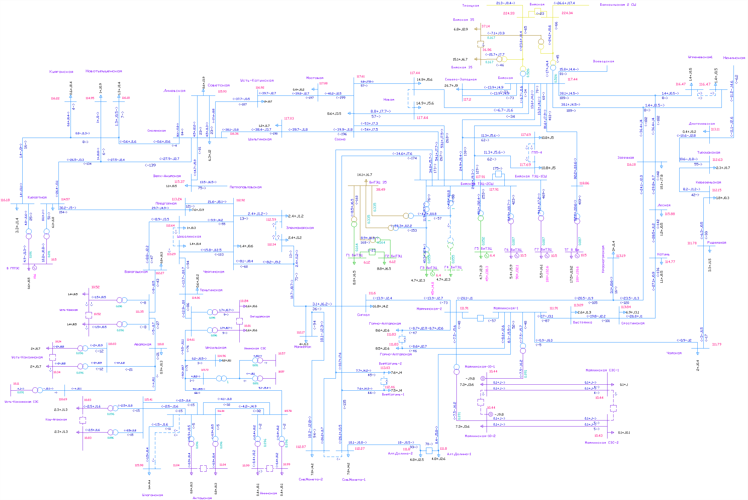
Рисунок 4.17 – Результаты расчётов электроэнергетических режимов потокораспределения мощности и уровней напряжения в электрической сети 110 кВ и ниже на территории Республики Алтай. Зимний максимум нагрузок 2020 г. Вариант №1. Нормальный режим
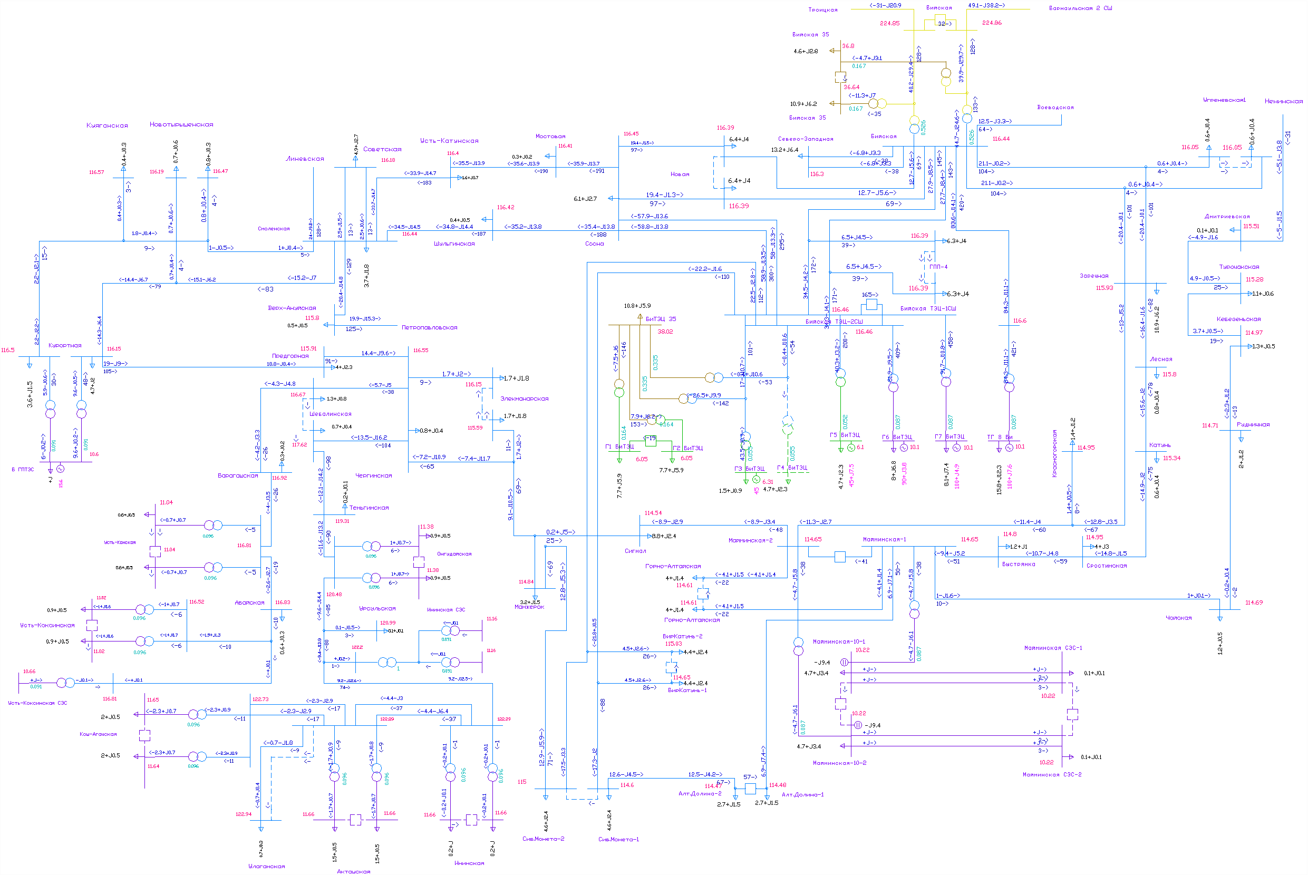
Рисунок 4.18 – Результаты расчётов электроэнергетических режимов потокораспределения мощности и уровней напряжения в электрической сети 110 кВ и ниже на территории Республики Алтай. Зимний минимум нагрузок 2020 г. Вариант №1. Нормальный режим
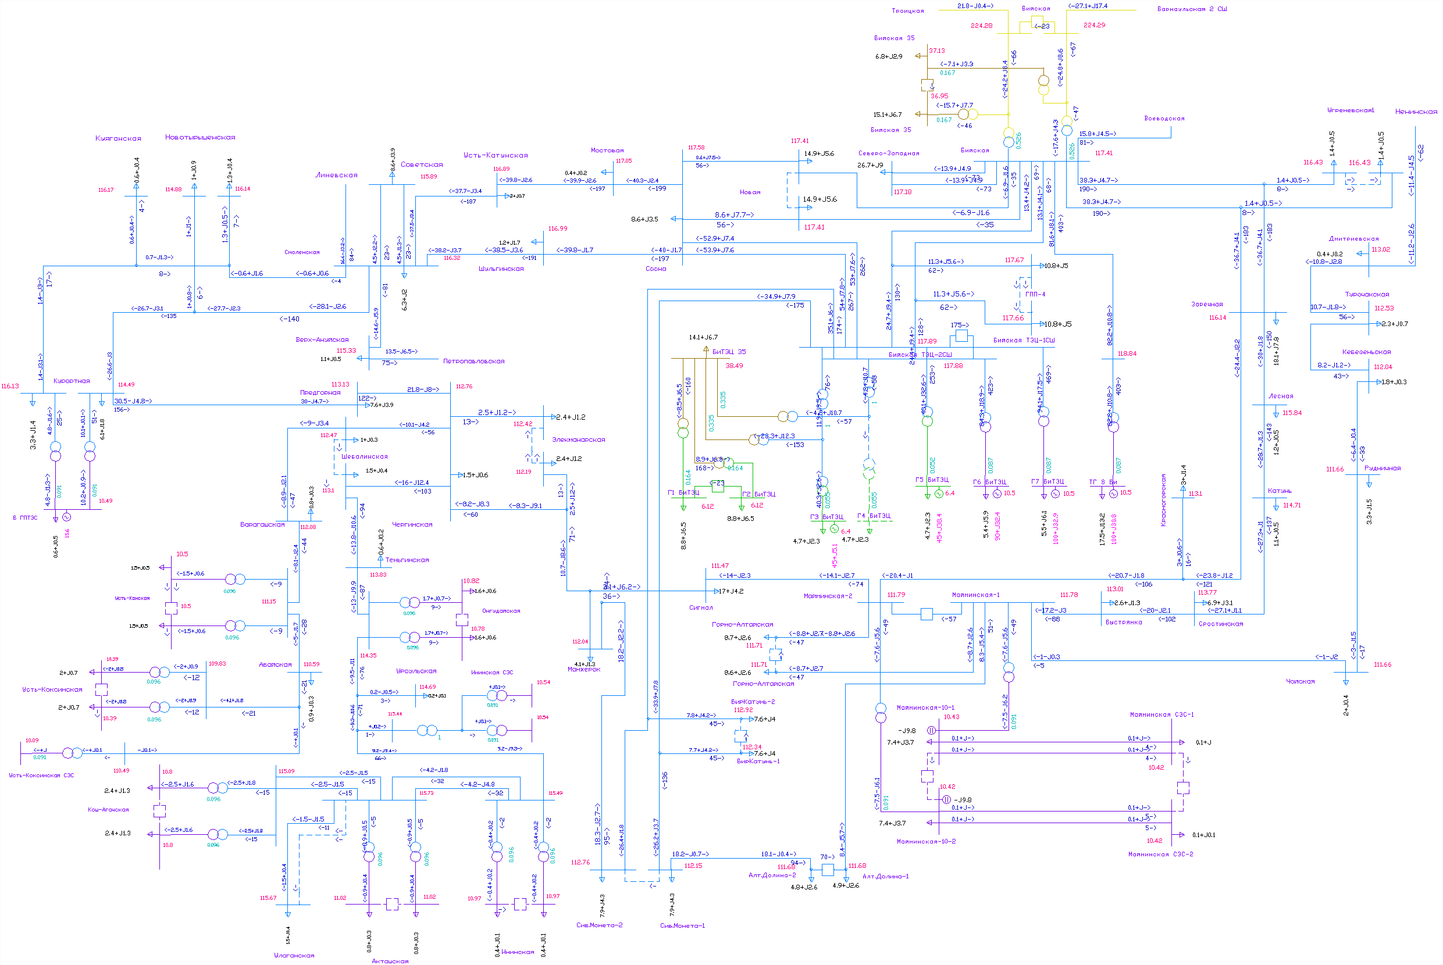
Рисунок 4.19 – Результаты расчётов электроэнергетических режимов потокораспределения мощности и уровней напряжения в электрической сети 110 кВ и ниже на территории Республики Алтай. Зимний максимум нагрузок 2023 г. Вариант №1. Нормальный режим
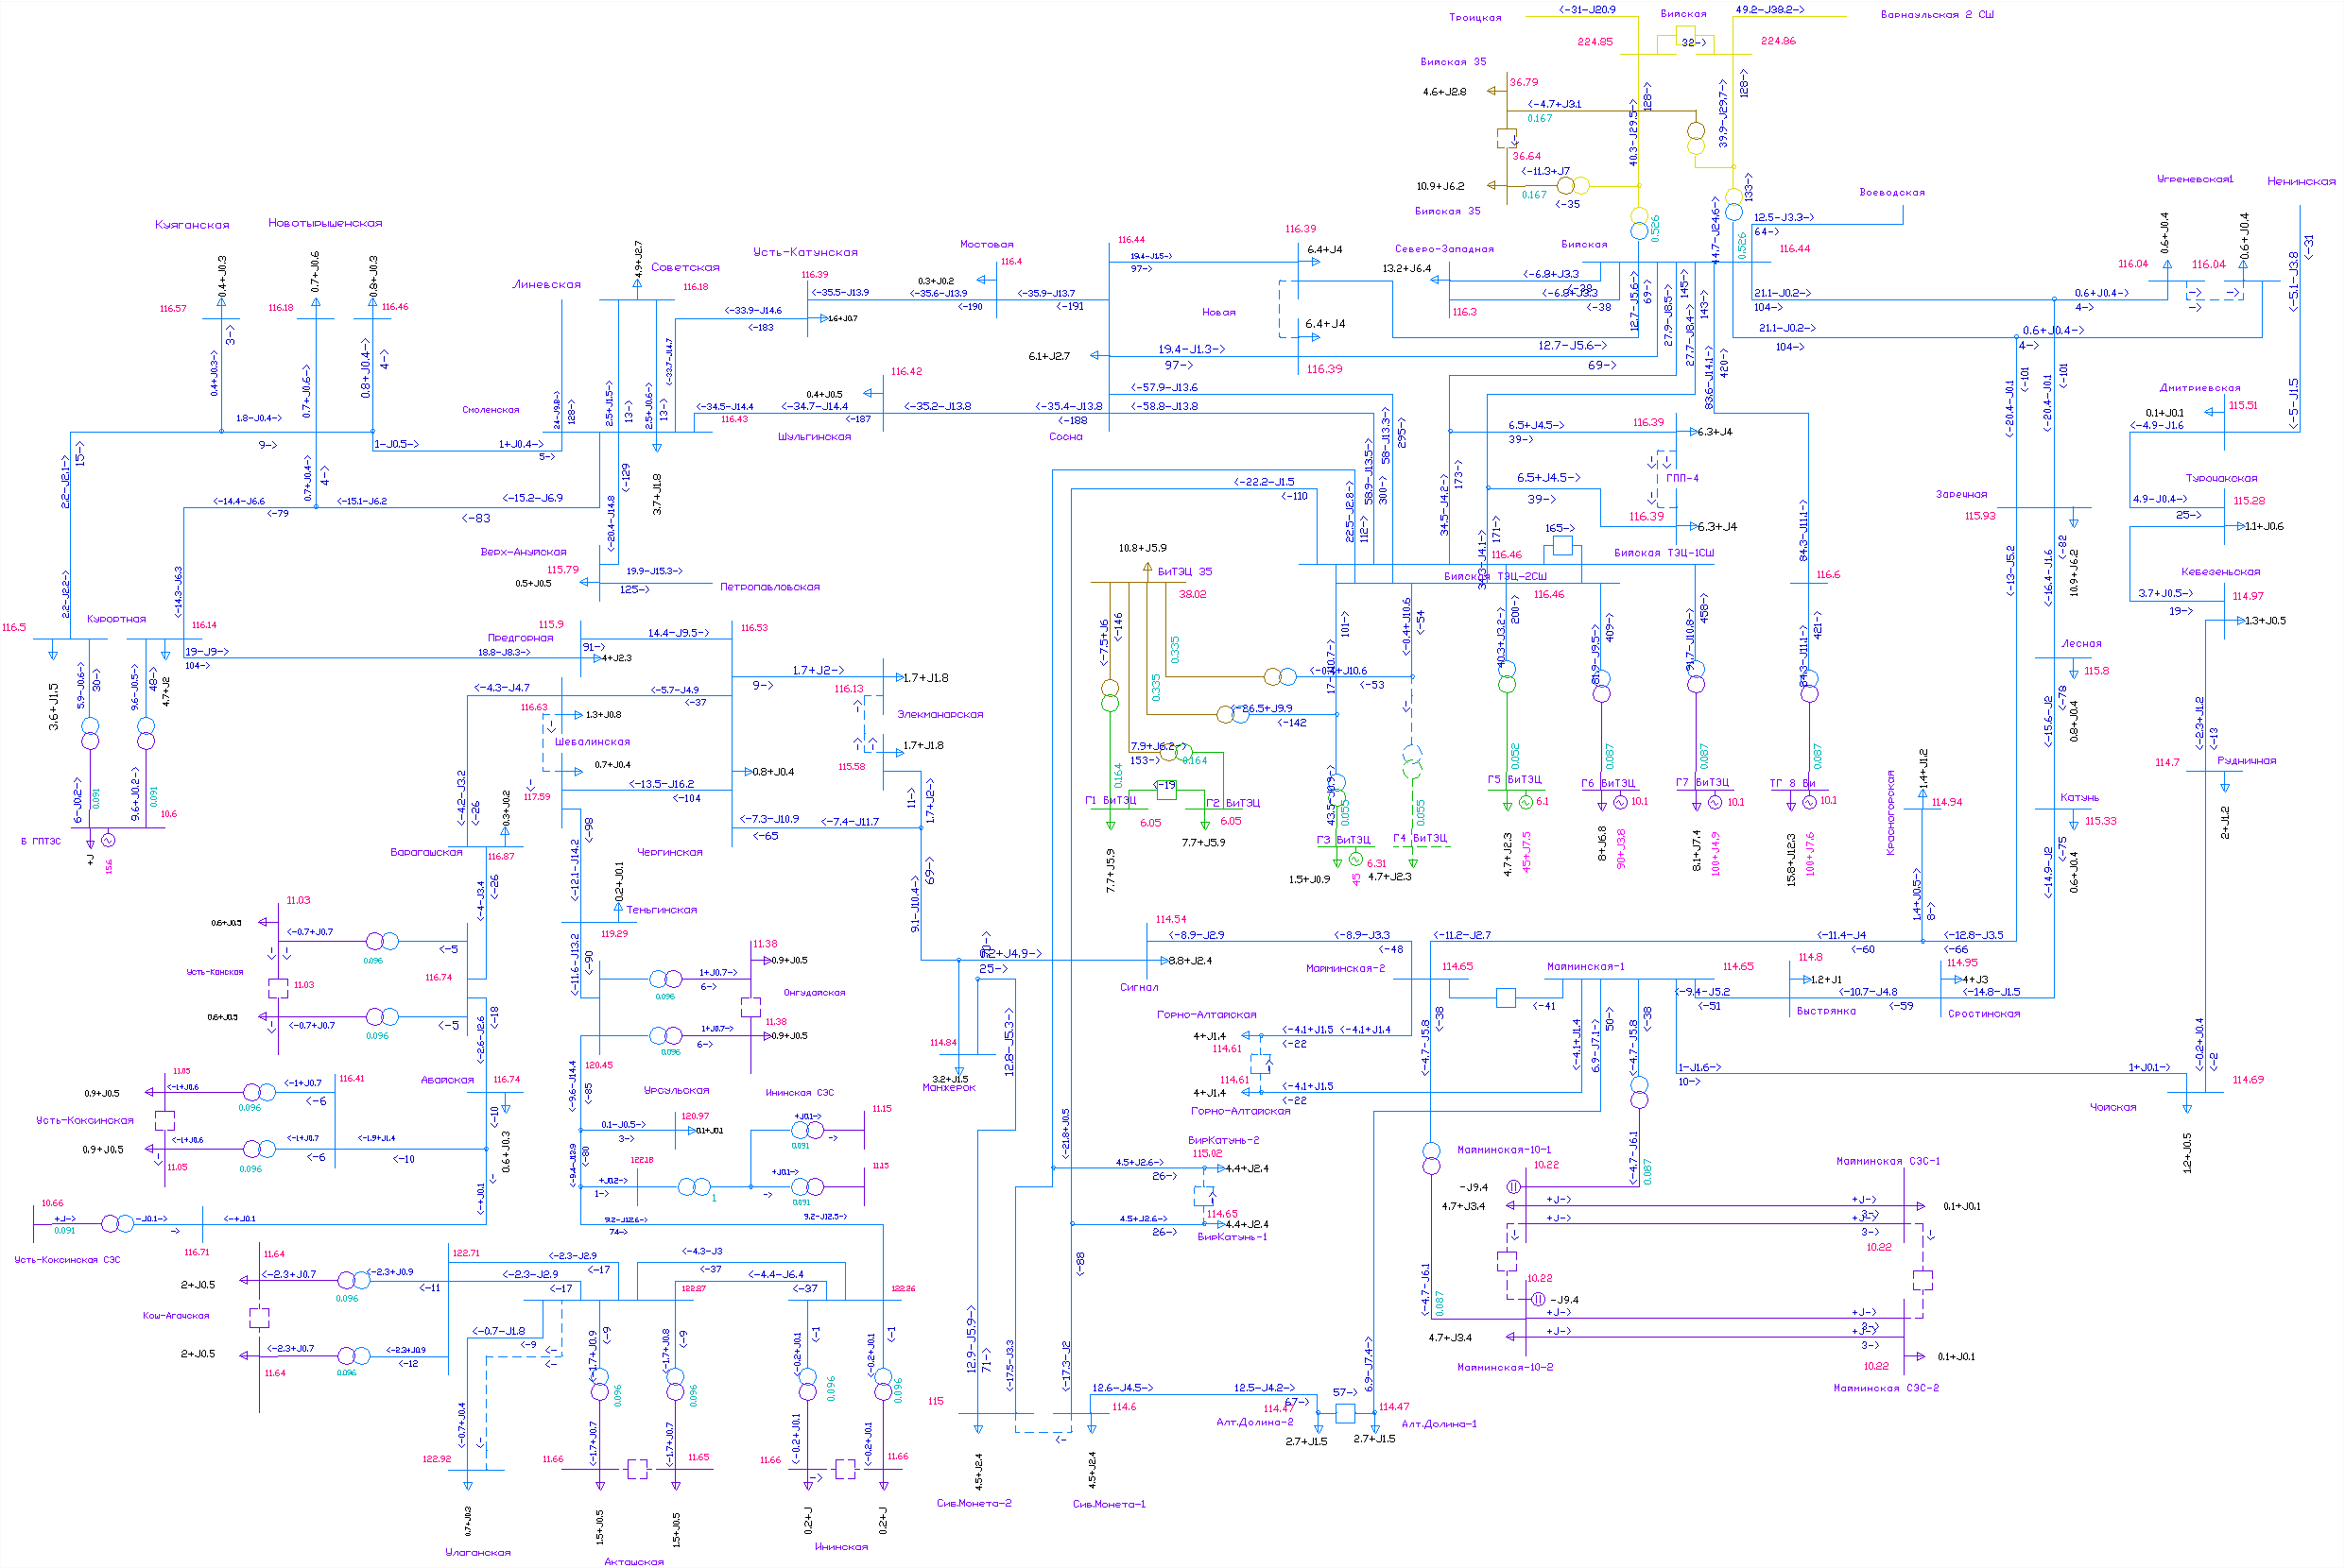
Рисунок 4.20 – Результаты расчётов электроэнергетических режимов потокораспределения мощности и уровней напряжения в электрической сети 110 кВ и ниже на территории Республики Алтай. Зимний минимум нагрузок 2023 г. Вариант №1. Нормальный режим

4.6.2 Вариант №2 (Оптимистический)
В связи с отсутствием определенных и утвержденных мест размещения и конкретных технических решений по схемам присоединения перспективных объектов генерации (Чемальская СЭС, Шебалинская СЭС, Турочакская СЭС, МГЭС Мульта-1, МГЭС Чибит) к электрическим сетям расчёты электроэнергетических режимов потокораспределения мощности и уровней напряжения в электрической сети с учётом их строительства и ввода в работу, а также определение необходимости/отсутствия необходимости реализации мероприятий по регулированию реактивной мощности для Варианта №2 на период до 2023 г. должны быть выполнены в рамках внестадийной проработки.

4.8. Анализ баланса реактивной мощности
Анализ результатов расчетов электроэнергетических режимов на этап 2019 г. показал, что в режиме зимних максимальных нагрузок в случае сдвига сроков ввода ПС 110 кВ Сибирская Монета и ЛЭП 110 кВ и при аварийном отключении ВЛ 110 кВ Бийская – Заречная I цепь с отпайкой на ПС Угренёвская и ВЛ 110 кВ Бийская – Заречная II цепь с отпайкой на ПС Угренёвская выявлено недопустимое снижение напряжения в электрической сети 110 кВ Республики Алтай. Для ликвидации недопустимого снижения напряжения необходимо применение АОСН с действием на отключение потребителей суммарным объемом 55 МВт Республики Алтай.
В соответствии с результатами выполненных расчётов напряжения в электрической сети 6-10-35-110 кВ не превышают наибольшие рабочие 7,2-12-40,5-126 кВ.
Необходимость реализации мероприятий по регулированию реактивной мощности для Варианта №1 на период до 2023 г. не требуется.
Необходимость/отсутствие необходимости реализации мероприятий по регулированию реактивной мощности для Варианта №2 на период до 2023 г. должны быть разработаны в рамках внестадийных работ с учётом определения площадок размещения и конкретных технических решений по схемам присоединения перспективных объектов генерации к электрическим сетям.

4.9. Предложения по развитию электрических сетей напряжением 110 кВ и выше на территории Республики Алтай
Перечень новых и расширяемых электросетевых объектов 110 кВ и выше на территории Республики Алтай на 5-летний период приведен в таблице 4.11.
Карты-схемы электрической сети 110 кВ на территории Республики Алтай приведены в приложении Д.
Схемы электрических соединений электрической сети 110 кВ на территории Республики Алтай приведены в приложении Е.

Таблица 4.11
Перечень новых и расширяемых электросетевых объектов 110 кВ и выше на территории Республики Алтай на 5-летний период
№  п/п | Наименование объекта, класс напряжения | Год окончания строительства | Протяженность  /мощность,  км/МВА | Обоснование необходимости строительства | Стоимость строительства, млн. руб. | Собственник объекта
Основные мероприятия для варианта 1 (базового) – рекомендуемые
 | ПС 110 кВ Шебалинская (реконструкция с заменой трансформаторов Т-1 и Т-2) | 2019 | 2х6,3 МВА | исключение необходимости ввода графиков аварийного отключения в послеаварийных режимах при аварийном отключении одного из силовых трансформаторов на ПС | 51,378* | Филиал ПАО »МРСК Сибири» - «Горно-Алтайские электрические сети»
 | Майминский РЭС, распределительная сеть от ПС 110/10 кВ Майминская (ПРОЕКТ ЦИФРОВОГО РЭС) | 2020-2023 | х | Повышение уровня качества и надежности услуг передачи электроэнергии, повышение управляемости электрической сети | 388,920
 | ПС 110 кВ Эликманарская (реконструкция с заменой трансформаторов Т-1 и Т-2) | 2019 | 2х16 МВА | Обеспечение присоединения новых потребителей в Чемальском районе; исключение необходимости ввода графиков аварийного отключения в послеаварийных режимах при аварийном отключении одного из силовых трансформаторов на ПС | 106,495*
Окончание таблицы 4.11
Мероприятия направленные на обеспечение ТП
 | Строительство ЛЭП 110 кВ от ПС 110/10 кВ «Алтайская Долина» до ПС 110/10 кВ «Сибирская монета» | 2019 | 1х32,62 км | обеспечение энергоснабжения ОЭЗ ТРТ «Долина Алтая», повышение надежности электроснабжения существующих и перспективных потребителей | 323,324 | Минрегионразвития Республики Алтай
 | Строительство ЛЭП 110 кВ от ПС 110/10 кВ «Сибирская монета» до ПС 110/10 кВ «Манжерокская» | 2019 | 1х 15 км
 | Установка линейной ячейки 110 кВ в РУ 110 кВ ПС 110 кВ Сибирская монета для осуществления присоединения ЛЭП 110 кВ Сибирская монета-Алтайская Долина | 2019 | - | обеспечение энергоснабжения ОЭЗ ТРТ «Долина Алтая», повышение надежности электроснабжения существующих и перспективных потребителей | 39,199 | Филиал ПАО »МРСК Сибири» - «Горно-Алтайские электрические сети»
 | Установка линейной ячейки 110 кВ в РУ 110 кВ ПС 110 кВ Сибирская монета для осуществления присоединения ЛЭП 110 кВ Сибирская монета-Манжерокская | 2019 | -
 | ПС 110 кВ Горно-Алтайская (реконструкция с заменой трансформаторов Т-1 и Т-2) | 2019 | 2х25 МВА | Обеспечение присоединения новых потребителей в г. Горно-Алтайск | 91,308
Итого стоимость строительства для варианта 1 (базового), млн. руб.: |  |  |  |  | 1 000,624
Основные мероприятия для варианта 2 (оптимистического) – рекомендуемые
 | Повышение пропускной способности электрической сети. Оснащение электрической сети устройствами ПА | 2021-2023 гг. | -** | Обеспечение выдачи мощности планируемых в вводу на территории Республики Алтай электрических станций | -** | Не определён
* - стоимость реконструкции принята в соответствии с утвержденной инвестиционной программы филиала ПАО « МРСК Сибири» - «Горно-Алтайские электрические сети» и учитывает дополнительные мероприятия по замене оборудования ячеек 110 кВ;
** - конкретные технические решения и объемы строительства/реконструкции/модернизации должны быть определены при разработке схем выдачи электрической мощности электростанций.

ПОЯСНИТЕЛЬНАЯ ЗАПИСКА
к проекту указа Главы Республики Алтай,
Председателя Правительства Республики Алтай
«Об утверждении схемы и программы развития электроэнергетики
Республики Алтай на 2019-2023 годы и признании утратившими силу некоторых Указов Главы Республики Алтай, Председателя Правительства Республики Алтай»

Субъектом нормотворческой инициативы выступает Глава Республики Алтай, Председатель Правительства Республики Алтай.
Проект указа Главы Республики Алтай, Председателя Правительства Республики Алтай «Об утверждении схемы и программы развития электроэнергетики Республики Алтай на 2019-2023 годы и признании утратившими силу некоторых Указов Главы Республики Алтай, Председателя Правительства Республики Алтай» (далее – проект указа) подготовлен Министерством регионального развития Республики Алтай.
Предметом правового регулирования проекта указа является утверждение схемы и программы развития электроэнергетики Республики Алтай на 2019-2023 годы, а также признание утратившими силу некоторых Указов Главы Республики Алтай, Председателя Правительства Республики Алтай.
Целью принятия проекта указа является реализация постановления Правительства Российской Федерации от 17 октября 2009 года, в соответствии с которым необходимо ежегодно, до 1 мая утвердить схемы и программы развития электроэнергетики регионов высшим должностным лицом субъекта Российской Федерации (руководителем высшего исполнительного органа государственной власти субъекта Российской Федерации).
Правовым основанием принятия проекта указа является:
часть 1 статьи 22 Федерального закона от 6 октября 1999 № 184-ФЗ «Об общих принципах организации законодательных (представительных) и исполнительных органов государственной власти субъектов Российской Федерации», в соответствии с которой высшее должностное лицо субъекта Российской Федерации (руководитель высшего исполнительного органа государственной власти субъекта Российской Федерации) на основании и во исполнение Конституции Российской Федерации, федеральных законов, нормативных актов Президента Российской Федерации, постановлений Правительства Российской Федерации, конституции (устава) и законов субъекта Российской Федерации издает указы (постановления) и распоряжения;
пункт 25 Правил разработки и утверждения схем и программ перспективного развития электроэнергетики, утвержденных постановлением Правительства Российской Федерации от 17 октября 2009 года № 823, согласно которому схемы и программы развития электроэнергетики регионов утверждаются ежегодно, высшим должностным лицом субъекта Российской Федерации (руководителем высшего исполнительного органа государственной власти субъекта Российской Федерации);
часть 2 статьи 21, пункт 2 часть 1 статьи 41 Закона Республики Алтай от 5 марта 2008 № 18-РЗ «О нормативных правовых актах Республики Алтай», в соответствии с которыми
не допускается признание утратившим силу нормативного правового акта без признания утратившими силу нормативных правовых актов и (или) структурных элементов нормативных правовых актов, которыми в основной нормативный правовой акт внесены изменения;
нормативный правовой акт утрачивает юридическую силу в случае признания нормативного правового акта утратившим силу нормотворческим органом, принявшим этот акт.
В случае принятия проекта указа из республиканского бюджета Республики Алтай дополнительные расходы не потребуются.
Принятие проекта указа не потребует внесения изменений, отмены, дополнений и признания утратившими силу иных нормативных правовых актов Республики Алтай.
По проекту указа проведена антикоррупционная экспертиза в ходе которой, в проекте коррупциогенных факторов не выявлено.

Исполняющий обязанности
Министра регионального развития
Республики Алтай В.Г. Емельянов

